***关卡设计***

***In Pursuit of Better Levels***

作/Alex K

译/小孩、Lenaty7

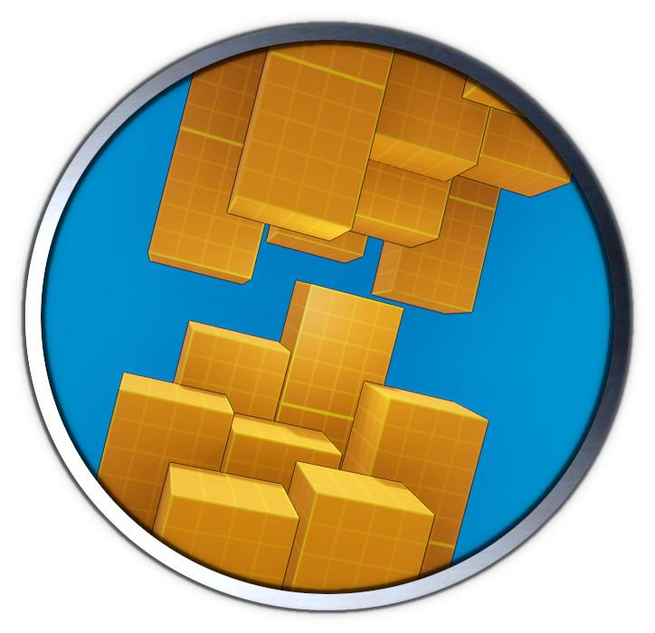

**目录**

**🔹前言🔹 3**

**🔹规划🔹 3**

❖ 思考过程❖ 4

❖ 控制参数 ❖ 5

❖ 原型 & 白盒 ❖ 8

⚒ 结构几何体 ⚒ 10

⚒ 形式服从功能 ⚒ 11

⚒ 舞台背景 ⚒ 11

⚒ 检查比例 ⚒ 12

⚒ 空白区域 ⚒ 13

⚒ 测试关卡 ⚒ 13

⚒ 文档 & 重要的问题 ⚒ 14

⚒ 迭代&玩法测试 ⚒ 14

**🔹Navigation & distinction🔹 14**

❖ 感知 ❖ 15

❖ Readability 可读性❖ 18

❖ Orientation 方向性 ❖ 24

⚒ Landmarks 地标⚒ 24

⚒ Signposting 路标 ⚒ 28

⚒ Vantage point 优势点⚒ 29

❖ Guidance 指南❖ 30

⚒ 高估了引导线的作用⚒ 30

⚒ 注意力 与 显著性 Attention & saliency⚒ 32

⚒ Visual language 视觉语言⚒ 34

⚒ Nope zone （禁区）⚒ 38

⚒ Guiding with AI 用ai来引导⚒ 38

⚒ AI作为视觉和听觉语言⚒ 39

⚒ Breadcrumbs 面包屑⚒ 40

⚒ Teasing 戏弄⚒ 43

⚒ 瞭望台 & 庇护所 ⚒ 44

⚒ Contrasting paths ⚒ 46

**🔹Pacing 节奏🔹 47**

❖ Pacing tools & tricks 节奏工具和技巧❖ 47

⚒ Flow in Singleplayer 单人流程⚒ 47

⚒ Gates & Valves 门和阀门 ⚒ 48

⚒ Loops 环状结构⚒ 49

⚒ Recycling levels 复用关卡⚒ 50

❖ Planning & structure 计划&结构❖ 51

⚒ 强度, 变化 & 时间 ⚒ 51

⚒ Beats, charts & timelines 节拍 表格 时间线 ⚒ 52

⚒ Non-linear pacing 非线性节奏⚒ 54

**🔹Enhancing the experience 体验优化🔹 55**

❖ Choices 选择❖ 55

❖ Enhancing with audio & visuals 音效&视效的提升❖ 58

⚒ 颜色，灯光&氛围⚒ 60

❖ Narrative 叙事❖ 62

❖ Emotions 情感❖ 64

❖ Spicing it up 增强❖ 65

⚒ Wow moments 惊叹时刻⚒ 65

⚒ Reactivity 反馈⚒ 66

⚒ Exploration 探索⚒ 67

**🔹Designing for combat 战斗设计🔹 67**

❖ Vantage point 有利位置❖ 68

❖ Combat Spaces 战斗空间❖ 69

⚒ Combat fronts 交战面⚒ 71

⚒ Flanking 侧面攻击⚒ 73

❖ Cover 掩体❖ 74

⚒ Cover placement 掩体布局⚒ 78

❖ Enemies & encounters 与敌人遭遇❖ 80

⚒ Enemies & cover 敌人与掩体⚒ 80

⚒ Spawning & tracking enemies ⚒ 81

⚒ Encounter design 遭遇战设计⚒ 84

⚒ Allied NPCs 盟友⚒ 87

❖ Line of Sight for SP & MP 视线❖ 87

**🔹多人关卡设计🔹 91**

❖ 概述 ❖ 91

⚒ Readability可读性 ⚒ 93

❖ Level structure 关卡结构❖ 95

⚒ The Circle 环形 ⚒ 96

⚒ Figure 8 8字形⚒ 96

⚒ Clash points 冲突点 与 双冲突点 ⚒ 97

⚒ Tug of War 拉锯战⚒ 100

⚒ Defence 防御区⚒ 101

❖ Balance 平衡❖ 103

⚒ 对称 & 非对称⚒ 106

⚒ Time 时间⚒ 108

⚒ Spawn points 出生点⚒ 108

⚒ Potential Player Positions (PPP) 玩家可能出现的位置⚒ 109

❖ Flow 动线/流程❖ 111

**🔹Briefly on accessibility🔹 114**

# 🔹**前言**🔹

撰写本书的初衷是从资深开发者那里收集不太常见的知识以及其他相关信息，同时我也会提供自己的意见和观察结论，但是我不想因为这文档里的知识而沾沾自喜，毕竟我只是收集了这些知识。

我推荐在关卡设计过程中遵循本文档的内容，并将其作为指导原则，但如何应用则是由你来决定。

如果你认为本文档中的内容有误或有疑问，请随时通过twitter与我联系。@TychoBolt

// Alex K

# 🔹 **项目规划** 🔹

在项目初期和期间，良好的规划可以为你和你的团队省去很多麻烦。本章节将介绍一些关卡设计技巧，这些技巧有助于使关卡创建过程更顺利。

## ❖ **概念阶段** ❖

首先你应该确定关卡的限制、目标和背景。

* **限制**: 你必须做的事情。通常不是由关卡设计师决定的。  
  ➤ *例如:新机制或物品的介绍和教学；强调游戏故事并不是实际发生的；在整个关卡中引入和使用新的敌人类型；需要在关卡结束时遇到友好的NPC等。*
* **目标**:你想要做的内容。可以是关卡的主题，关卡的挑战等。  
  ➤ *例如：落差过大会让玩家恐高；多路线选择；平台跳跃。.*
* **背景:** 你要考虑的事情。  
  ➤ *例如：第7个关卡作为游戏中程；如何使你的关卡有独特性。*

确立上述三点的原因：

* 这几点提供了制作关卡的切入点，从而避免“从零开始”的茫然。
* 减少关卡制作过程中返工的风险。
* 为初期关卡的结构和形式提供帮助。
* 协助团队其他人更有效的围绕关卡进行工作。

也可以创建流程图或时间表，以确定何时应做些什么事。有些事可能必须依照逻辑按顺序进行，但有些在这种方法下会进行的更顺利。例如，如果NPC要为玩家提供任务简介，那玩家在任务结束后与NPC见面则是没意义的。

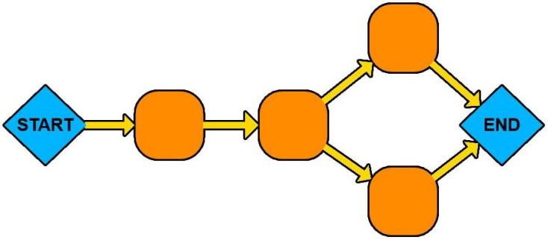

**在画完流程图后，应提出一些问题：**

* **关卡的场地是在哪里？**   
  ➤*一座森林? 一座鬼城? 在中国?*
* **关卡所处的时间是？**   
  ➤*中午? 夜晚? 一场大战之后?*
* **游戏的机制是什么？**   
  *➤关卡应该对游戏玩法有积极作用，所以确保对玩法的正确理解以及关卡实时适配于游戏玩法十分重要。创建一个“空中楼阁”式的关卡再将其硬塞进游戏机制中并不明智。*
* **玩家因何对关卡印象深刻？** *➤ 是什么让你的关卡与众不同？有哪些让玩家印象深刻的亮点？*
* **关卡场所适配于玩法吗？**  
   *➤ 如果关卡注重远程狙击战斗，那么狭窄的室内走廊则不是理想的选择。*
* **场所的故事是什么？**  
   *➤ 这是什么地方？发生了什么？谁住在这里？这些内容会让关卡更加真实生动。*
* **应该与团队成员交流什么？** *➤ 你需要与程序员，艺术家或音响部门等进行交流吗？ 你需要了解什么，以便你的美术师可以为关卡进行装饰，他们需要了解什么，从而使游戏体验保持完整？*
* **你的关卡在制作上可行么?***➤ 创建关卡的引擎, 时间, 资源创作,等等的条件是否具备? 你和你的团队的能力是否足够把这个关卡创建出来?*

|  |  |
| --- | --- |
|  | **关键路径 & 黄金路径**  关键路径 = 最快最直接的通关路径。  黄金路径 = 设计师的“意向”路径。期望大多数玩家所采用的一种，并且提供的是最佳的体验。  不要忘了提前预估和计划这些路径，这样关卡流程就能够充分发挥其作用。但同样也不要忘记通过这两种路径的测试自己的水平。 |

## ❖ **关卡尺度** ❖

归纳所有尺度并记录下来，在必要时候进行更新是非常重要的一步。

* 这能够在快速搭建关卡的过程中找到正确的值。
* 这可以协助关卡设计师在关卡设计初期就确保掩体、跳跃平台之类的东西始终正确。意味着不会建立不可预料的跳跃点，从而不得不重新完成关卡中的某些部分。
* 如果哪位环境美术师要替换资源，这可以让他们更好的了解哪些指标对游戏玩法很重要。

通常将这些尺度组件放置在名为“资产管理室”的场景中（如下图）。

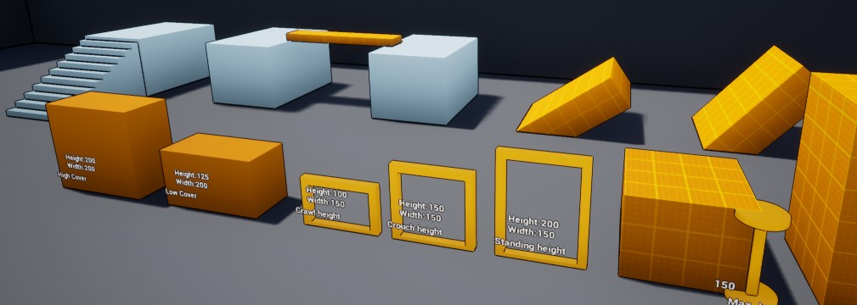

在资产管理室中，你可以放置体块并通过量尺来标记这些尺寸，以便在开发过程中以此为参考进行测试。虽然这并不是必须的，但最好使用这些固定指标创建网格（mesh），或者使用能够充当量尺的动态工具（更灵活）。上述工具应该实时更新，以使团队中的每个人都可快速、轻松的使用它们。

以下是虚幻4中制作的示例工具

|  |  |
| --- | --- |
|  | **量尺**  用于动态测量距离 |
|  | **体块/框架**  用于测量窗、门框、掩体等 |
|  | **球体**  *用于快速测量最近距离、AoE等*  *可以非常方便地确保掩体的正确放置，武器的理想射程等* |
|  | **注释**  注释可以帮助你记住与团队成员交流的重要事项。  “不要移动这个体块”、“在此处添加爆炸特效”等 |
|  | **样条线/路径**  用于测量沿较少线性路径的总距离  在多人关卡设计中特别方便，以确保关卡各个团队保持平衡 |

所以应该使用什么样的尺度？显然，这很大程度上取决于你制作的游戏类型，例如：

**场景**

* 走廊/房间的宽度和高度（大约2.7米至3.6米）
* 楼梯尺寸
* 窗户 & 门的尺寸
* 各种掩体的尺寸 (高掩体、低掩体等)
* 掩体之间的最小间距 (约 2-3 米)
* 主路径 (大约5米宽) 副路径 (大约3米宽)

**玩家&其他角色的动作**

* 角色尺寸（不同的体态，站立、俯卧、蹲下等）
* 跳跃高度和距离（站立时、移动时等）
* 最大步高（人可以跨越的高度）
* 最大倾斜度（角色开始滑动或无法在表面行走之前）
* 最大跌落高度（遭受跌落损伤或死亡之前）

**道具 & 技能**

* 武器和技能的有效范围
* 近战距离
* 掷出手雷的距离

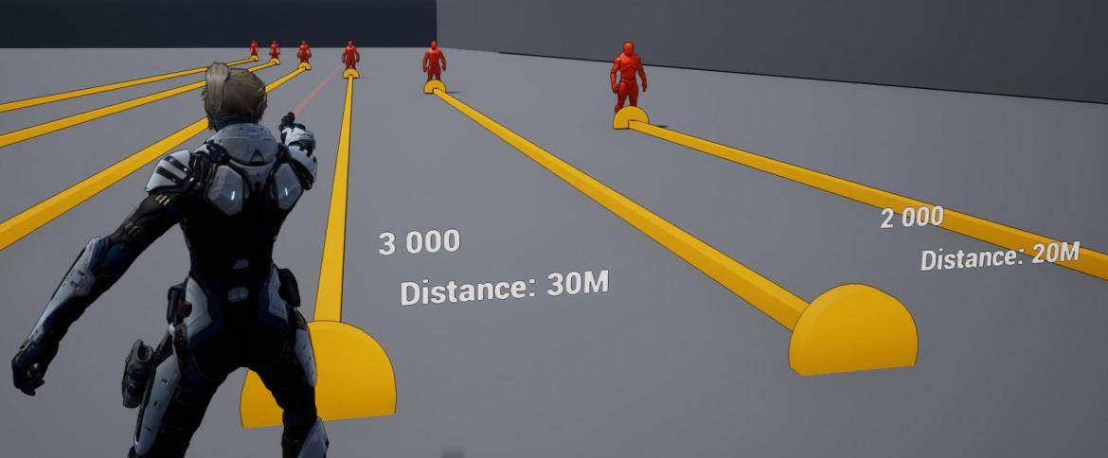

*使用测量工具检查战斗状态、武器射程等，可以让你更好把握战斗距离*

另外别忘了记录特殊情况，例如玩家使用跳板或双跳状态下扔手雷的距离，前提是这可能会影响关卡平衡。同样不要忘记记录AI的各种指标（与掩体的距离、导航网格、跳跃高度等）以便可以在关卡中正常运行。

另外，要注意通常不能将现实世界的尺度应用到游戏中，如门窗天花板等。因为现实尺度在游戏场景中会看起来很局促。还必须考虑摄像机在场景中起到的作用（第三人称游戏通常需要更高的天花板高度）。

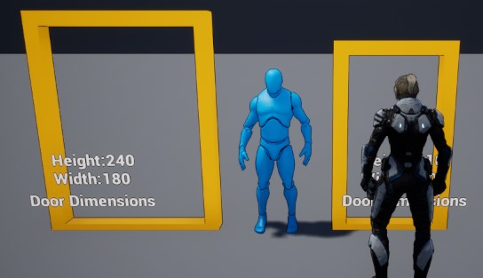

*右边的门是现实世界的尺度，左边是按比例放大的*

## ❖ **原型 & 白盒** ❖

现在你已经大致了解如何制作一个关卡，也已经了解过一部分尺度，并且对游戏的基本机制更熟悉，是时候开始创造关卡了。

在这个阶段，一部分设计师通常会急于进入引擎搭建关卡。但在搭建关卡前，将先关卡规划好是一个好的开始。

每个人的流程都不同，但这里介绍一些对大多数人有用的流程。

|  |
| --- |
| **1.创建泡泡图或流程图** |
| 大致思考下关卡中的所有房间/区域，并将其放置在泡泡图中，以各个泡泡的关联方式进行连接；  这是为了明确关卡中将具有哪些区域，它们是如何连接以及玩家通过关卡的流程；  在泡泡图中，还可以粗略的计划事件，例如玩家何时遇到NPC，哪里交战或哪里解谜。 |

|  |
| --- |
| **2.绘制关卡平面草图（非最终地图）** |
| 这是在泡泡图的基础上进行细化，展现整个关卡的大致形状以及区域之间的连接方式；  规划交战区、平台区域等。更详尽的，应大致指出每个房间有多少敌人；  同样可以写下一些注释，例如“玩家在一波作战中会遭遇炮塔，并在下一波中可以使用这个炮塔。”. |

|  |
| --- |
| **3.在引擎中放置体块网格塑造空间** |
| 这里的重点是“快速”和“简略”；  这不要求精美，也不是最终要使用的场景；  尽管不要求一定精确，但要有大致的比例尺度；  这是为了快速了解关卡在引擎中的外观，便于发现潜在问题并了解关卡的规模大小。 |

|  |
| --- |
| **4.细化平面图使其更精确** |
| 根据步骤三中的观察结果对地图进行调整，使其更精确更符合比例尺度；  要注意的是，这也不是最终版本的平面图，而是一个良好的基础。通过这个平面图你可以更轻松的与团队成员交流并获得反馈。 |

|  |
| --- |
| **5.根据绘制的平面图搭建关卡** |
| 这是不停迭代关卡的起点；  也要尽早获得同伴的反馈，不要等到关卡大致完成时采取获取反馈，否则你可能不得不重做关卡中的大部分内容。这种“返工”可以通过早期反馈规避。 |

##### **⚒ 构建几何体 ⚒**

搭建关卡的第一步就是放置大尺度、刚性（不可形变）的结构几何体。

这是指建筑、洞穴、山脉、坑洞等，而不是汽车、长椅或其他非刚性（可形变）的物体，这类物体通常被称为“道具”。

这是因为一开始创建的内容是为了给关卡搭好一个框架，相比于汽车之类的“装饰性”物件，这些内容调整的可能性更小。

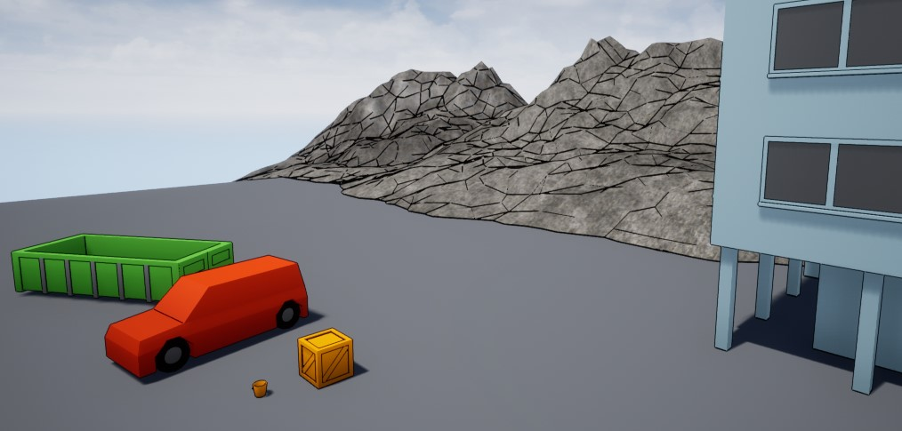

*非刚性的道具在左，刚性的结构几何体在右.*

##### 

##### **⚒ 功能决定形式 ⚒**

虽然在后面的章节中会更加详细的讨论这个问题，但在初期就把这个“功能决定形式”的概念纳入考虑范围是很重要的。关卡中的物体应具有合理性。

餐厅应该有卫生间，管道系统不应无处连接，建筑也不是由一堆走廊构成的。

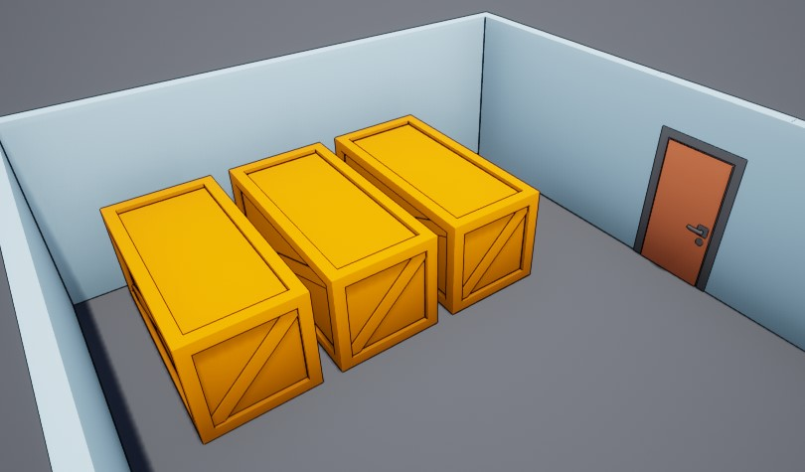

*这么大的箱子是怎么从那么小的门进到房间里来的？*

##### **⚒ 背景 ⚒**

在搭建关卡的时候，还要考虑背景（非可玩区）的样式。

尽管精美的背景可以极大增强玩家的良好体验，但这对于性能要求和团队工作量而言则比较“昂贵”。

因此，尽管室内环境通常比较“便宜”，但像窗户之类可以看到室外的东西，或玩家可以在室外空间行进，就很可能需要额外的测试和性能优化工作。

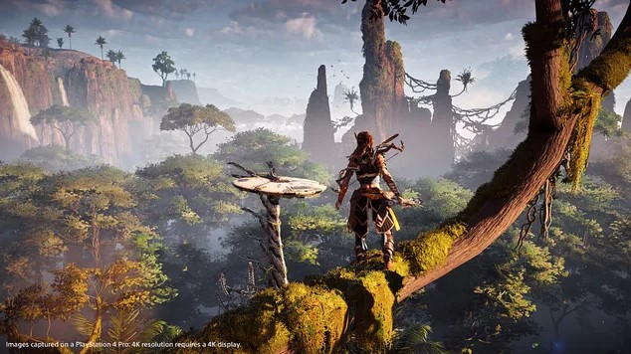

##### **⚒ 检查比例 ⚒**

当你搭建关卡是，要注意关卡的比例。如果没有参照物，那在观察关卡时会在关卡规模尺度上产生误判。

不要花费大量的时间创建一个比例不正确的区域，更何况这无法满足关卡要求。不适当的比例看起来会很奇怪，并降低关卡的可信度。

|  |  |
| --- | --- |
|  |  |

*请注意，在左边的图片中，我们无法很好的理解环境尺度。*

*同时右边，当在场景中放置一个角色时，我们注意到场景非常大！以至于在关卡中放置桌子、掩体等物件时，你可能会创建一个无法使用的空间，导致你不得不重做关卡*

这适用于重复使用但比例不同的资产，尤其是在近距离时，上述资产的差异更加明显。

玩家对物体的比例有普遍的认知，当比例与认知出现偏差，玩家会敏锐的注意到这一点。

|  |  |
| --- | --- |
|  |  |

*实例说明比例的失衡是如何让物体看起来奇怪的*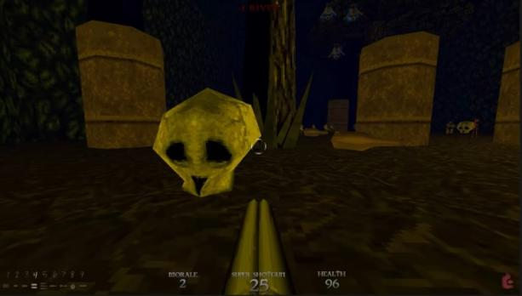

另一方面，可以有意的利用特殊的比例以创造一种超现实的感觉。

在游戏《*Dusk*》中，玩家进入一扇门从一个洞里出来，发现自己被缩成了老鼠大小。

*◄ Dusk (2018)*

##### 

##### **⚒ 空白区域 ⚒**

即便某些空间没有任何特定的玩法设计，还是值得摆放一些道具来检查下“布置”后的空间够不够。例如，假设你设计了一个自助餐厅，而玩家只需穿越过去。然后试想下，在关卡完成后，如果空间不够大，那团队的场景美术师则无法创建一个合适的自助餐厅。

与其团队返工不得不度过一段艰难的过程倒不如尽可能降低这种风险。

|  |  |
| --- | --- |
|  |  |

*只要摆放一些简单的道具，就可以帮助你了解“布置”后的空间是否合理*

##### **⚒ 测试关卡 ⚒**

随着关卡的不断完善，需要团队在关卡上测试新系统、AI等。

在AI测试方面，可能会涉及AI伙伴如何在环境中移动，以及能否执行把玩家抬到平台边缘的动作等。

在敌人方面，包括检查他们能否有效的使用掩体，在潜行阶段他们能正确的发现玩家（不会在不恰当的时机听到或看到玩家），能开门等。

基本上AI在关卡中的所有行为都应该被测试。

测试关卡中的摄像机行为也比较重要，尤其在非第一人称游戏中。

不要期望任何内容都是完全起作用，这并不是希望团队成员搞砸些什么，而是为了让团队成员不过分紧张，也可以避免团队成员在面对很多事情时手忙脚乱。

最后，试着制作一些测试功能，以便更方便的测试关卡。例如你要检查一段1分钟长的片段时却要重复花费20分钟，或无法轻松测试以后构建的关卡（关卡选择或类似的方式），你会损失很多时间。

##### **⚒ 文档&关键点 ⚒**

对关卡中的关键点以文档形式标注，这是为了能够让团队成员都可以注意到关卡的关键点，并能够同步与关卡有关的重要信息。关键点可以是目标、可交互的对象、事件、关卡的简要说明、谜题、秘密、故事发生地等等。

为材质、特效、音效、模型等创建资产列表，以及与潜在性能相关的信息进行归档是很好的习惯。

编写文档这一步十分重要，因为这能够帮助你对关卡进行评估，并减少开发过程中出现问题的风险，所以多花点时间完善文档，以确保能够传达必要的信息。

但也不要忘记和团队成员探讨会影响关卡的重要问题。像存档点和存档系统如何运作？如何以及何时讲控制权（如果有的话）从玩家手中移除？如何实现这些成就？模块化资产如何工作？等等。

##### 

##### **⚒ 迭代&测试 ⚒**

尽早对关卡进行频繁测试，因为你很容易忽视自己制作的关卡中的问题。要记住是通过游戏测试来驱动迭代，而不是迭代测试。

“只是想在测试前再润色一下”这种想法很容易出现在脑海中，测试过程是为了帮助你进行调整，测试的时间越晚，频率越低，改动的成本就会越高。

游戏测试本身就是一门科学，测试中的负面反馈是十分重要的。

可能会有几个测试人员赞赏游戏好玩，也有可能一两个测试人员抱怨跳跃太难。这个时候就不要只接受赞扬，而认为“其他测试者没有抱怨跳跃太难，所以就没有问题”。

游戏测试者（和你自己）的心理感受（认知偏差）只是很小的样本数量，有很多因素会扰乱反馈信息。因此，出现任何问题都需要检查并解决。

# 🔹**引导&对比**🔹

这一章节主要关注如何引导玩家并使关卡具有更强的可读性。由于许多主题是相互关联的，所以其中内容会有一些重复。

虽然“引导与对比”应当一同使用，但将其分解开则更具条理性。

“对比”基本上就是如何让玩家注意到某一事物，如何提高可读性，如何提高玩家的认知能力让其更容易的看到你想让他们看到的内容。

## ❖ **空间感知** ❖

虽然人类有很好的空间感（空间深度与尺度），但是也不能将相关对象1：1地转换到游戏中。

了解这一点之所以重要，是因为如果玩家不能很好地识别尺寸大小和深度远近，就会让人感到混乱与困惑。

|  |  |
| --- | --- |
|  |  |

*取自“绝密！”（1984）展示了透视原理如何欺骗我们*

图解可以帮助你很好的理解为什么在影视和游戏中很难把握空间（见下文）。

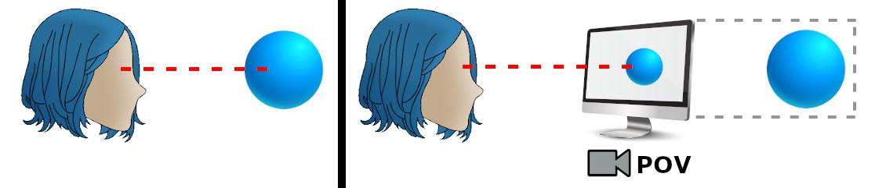

在现实世界中，你是用双眼观察物体，并以自己的位置做参考。

在游戏中，你看到的是一个屏幕，屏幕显示的是游戏世界中摄像机的视角，由于缺少现实世界中的相关参考，很难把握空间（因为游戏世界是人为创造的）。如果游戏使用的摄像机不在角色身上（第三人称视角），那这就很难正确判断角色的跳跃状况。这就是为什么2D平台类游戏比3D游戏更容易估量距离——2D平台类游戏只需估量水平距离，无需估量纵深。

|  |  |
| --- | --- |
|  |  |

*相同的距离，不同的视角。在2D游戏中估量距离十分容易，因为不用在意纵深。*

拐角，则是玩家遇到的另一个问题。

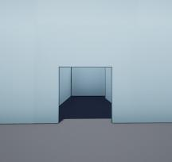 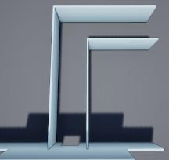

*在左边的途中，很难看出走廊尽头是右转*

那么如何才能降低这些问题带来的负面影响呢？给玩家有关于纵深的提示和参考，这样玩家可以容易的估量距离并注意到路面的缺口。

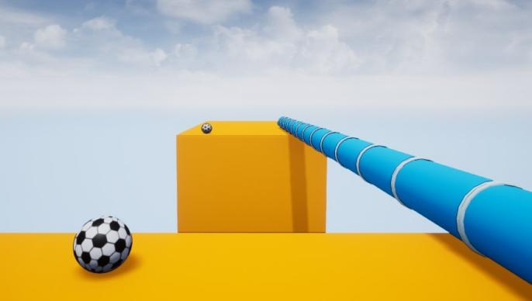 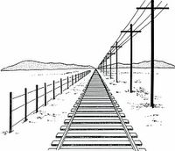

在近处放置某个物体，让玩家了解其尺寸大小（如图中的足球），然后在远处放置同样的物体，这有助于玩家大致了解距离。放置一些线性的物体并延伸出去（不一定是直线），并附加一些重复性元素，是帮助玩家衡量纵深的有效方法。

要谨慎使用那些玩家没有相关尺寸概念的物体。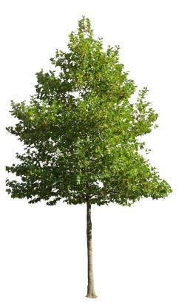

即便他们认得这是一颗树，也很难确定远处树的大小。尤其当你的团队对不同的树进行缩放以实现视觉变化效果时，这种不确定就更显著。

而与这不同的是，玩家对足球的大小有明晰的概念，通常来说不会因足球而困惑。

营造空间感的另一种方法是利用视差。指靠近你的物体，在感官上运动的更快；远离你的物体，在感官上移动的更慢。当空间的纵深更重要时（或你只想与玩家交流空间纵深时），你基本上可以将你的场景分解为近景、中景、远景三个元素。

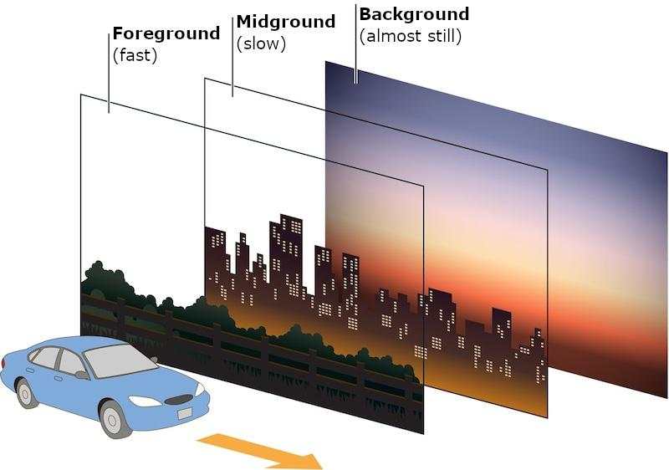

也可以在房间里简单地使用柱子、栏杆、箱子、车辆等。利用这些物体把空间分隔开，这样就有了可识别的近景、中景、远景。

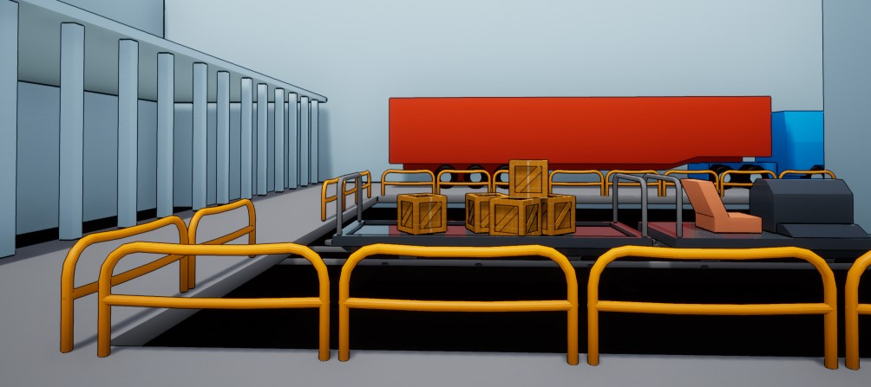

*近景为栏杆、货箱为中景、卡车为远景。当玩家移动时，在感官上这些物体会以不同的速度移动（相对于移动的玩家来说这些是静止的）。另外场景左侧的柱子和栏杆也有利于感知空间纵深。*

如何处理走廊的空间感呢？简而言之是暗示出走廊空间走向。

示例：

* 玩家观察到物体并不完整（尸体的上半部分）
* 玩家观察到有可能延伸到下一空间的元素（地毯或管道）
* 显露出路径转弯通向区域的一部分（隔壁房间）
* 转角处的光，可投射出某些物体或人的轮廓

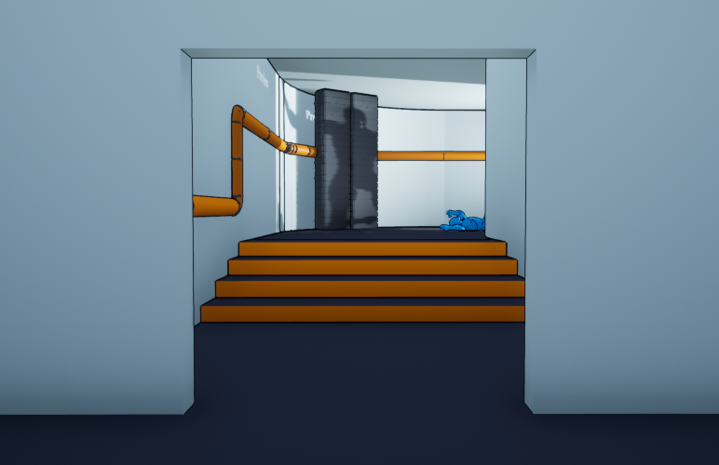

另外，你所建立的尺度标准对塑造空间感也有帮助。

如果玩家可以跳过3米的距离，那么将平台放在距其3.15米处并不是一个好主意。在这种情况下，最好扩大距离，让玩家看起来确实无法跳过去。

## ❖ **场景可读性**❖

场景可读性(Readability)是指让玩家更容易识别（或阅读）他们的环境。不要让玩家在视觉上接收到过量的信息，并以足够的对比突出相关内容以便玩家能够轻松的注意到。

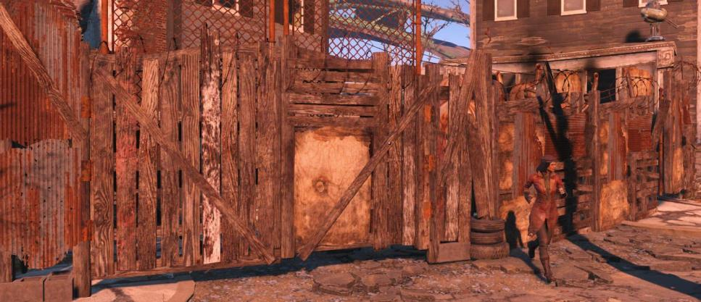

*注意到所有的东西是如何混在一起的嘛？墙壁、门、右边的人物*

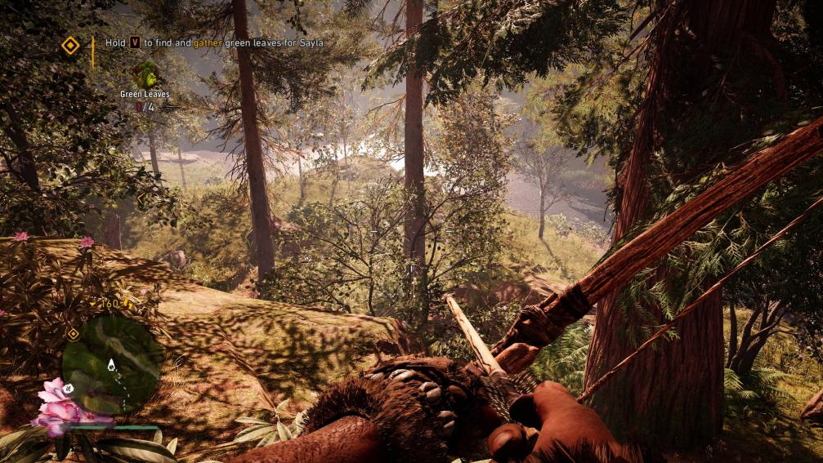

*场景中绿色和棕色环境色以及植被的阴影形成了一个视觉上非常混乱的环境*

大多数游戏的场景可阅读性很差，所以必须使用游戏引导元素（如下图）和UI元素（箭头和特殊视觉模式）。

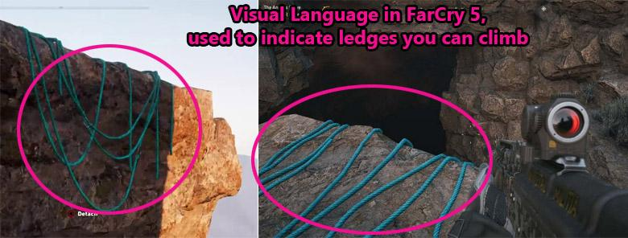

*视觉语言的其他例子还有《战神》（2018）的白色油漆、黄色标记，以及在《神秘海域》系列中你可以抓住的岩架周围的白色划痕*

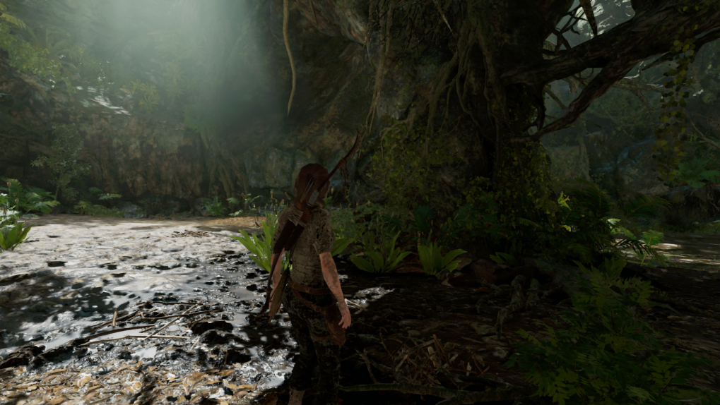

*没有引导元素，你能猜出哪些是可收集资源？前进的道路在哪？哪里能爬？*

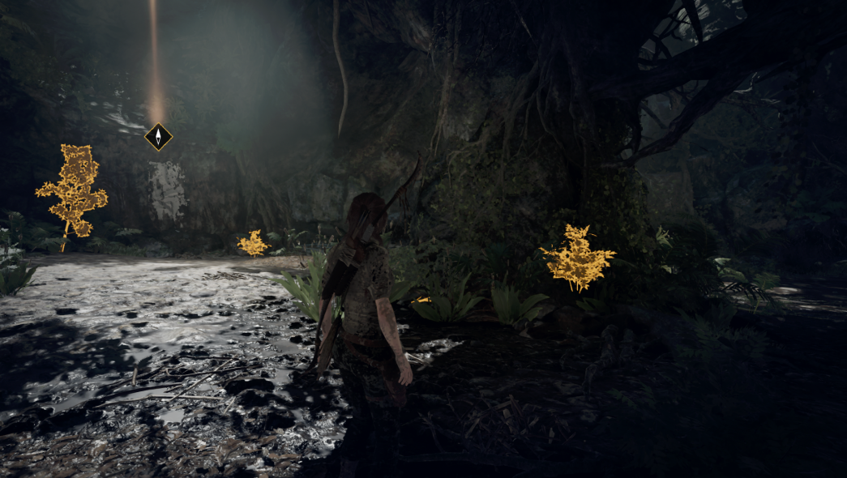

*随着引导元素的开启和特殊视觉模式的激活，我们可以清楚的看到以前很难看到的东西*

像这样的引导元素可以很轻易的打破第四面墙，与玩家进行直接交流。

尽管使用这些引导元素对游戏来说并不是问题，但如果你不想使用他们，又应该怎样做呢？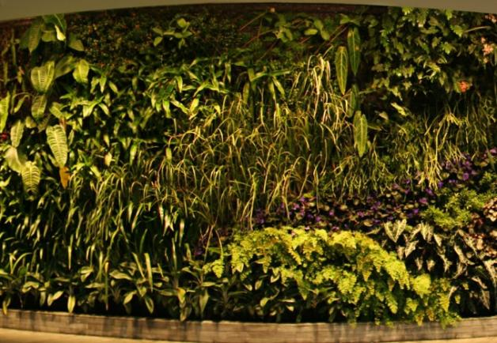

首先应该考虑你的场景在视觉上有多复杂。视觉的复杂性可能来自其细节/噪声（参照树叶图像），大量要识别的对象，大量的饱和色，大量受击位置等。

视觉内容越复杂，我们注意到的东西就越异常（像上图中开启了引导元素的丛林图）。

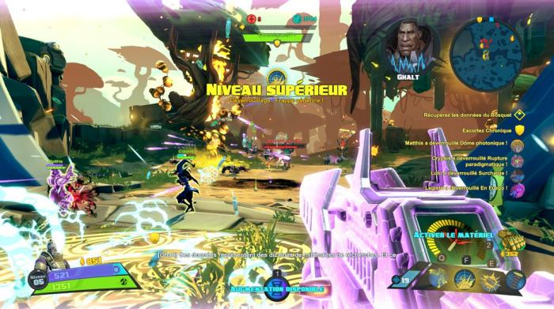 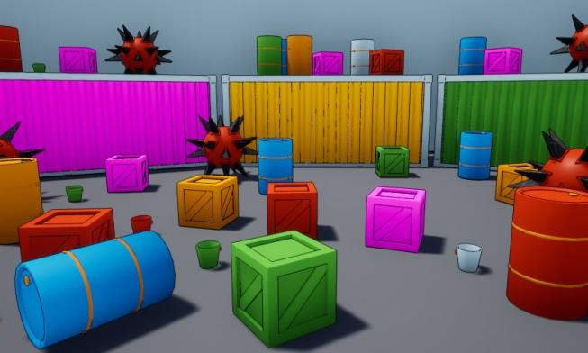

通常情况下，并不是故意制作出一个难以阅读的场景，主要目标是为了提高视觉真实性，让场景不那么空旷，但最终的结果往往是使场景变得难以阅读。

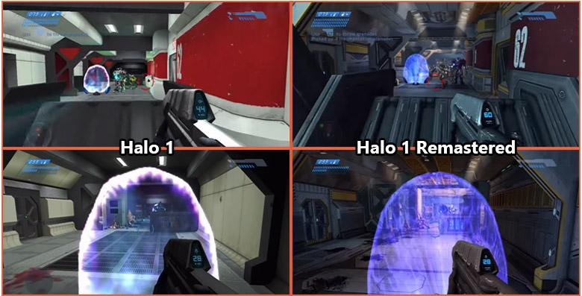

所以应该如何降低视觉复杂度，提高场景可读性呢？

一种方法是简化场景元素并降低饱和度。Value公司制作的《军团要塞2》使用的就是这种方法。

一开始很容易认为这是一种程式化的视觉方法，但事实并非如此。军团要塞的环境饱和度较低（更多的灰白色），而玩家角色的饱和度更高。

|  |  |
| --- | --- |
| *Team Fortress 2* | *Rainbow Six: Siege* |

《彩虹六号：围攻》使用的也是类似的方法，只不过游戏角色的色调更暗，以便与较亮的低饱和场景做出对比。这也是一款写实风格的游戏，没有《军团要塞2》那样的视觉效果。

实际上，很多多人游戏都是这样做的。这是因为优良的场景可读性对于射击类多人竞技游戏非常重要，特别是在TTK（time to kill 击杀时间）很低的游戏中，如果玩家不得不“挑战”关卡的可读性才能搞清楚自己的方位，这会带给玩家极大的挫败感。

和谐的色彩能创建更和谐的外观；

高饱和度的色彩搭配使所有颜色都很突出，因此画面会十分嘈杂；

如果降低色彩的饱和度，那么颜色之间会更为和谐；

这就是说，如果向低饱和的基础色彩中添加一些高饱和的色彩，这并不会影响色彩的和谐度，反而会突出高饱和颜色；

所以，重点不在有没有颜色，而是色彩搭配是否和谐。

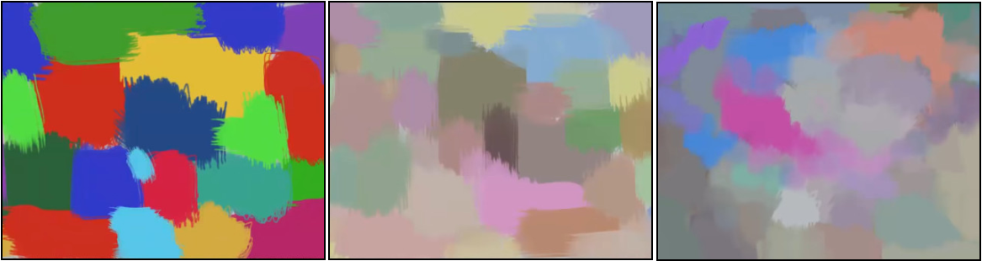

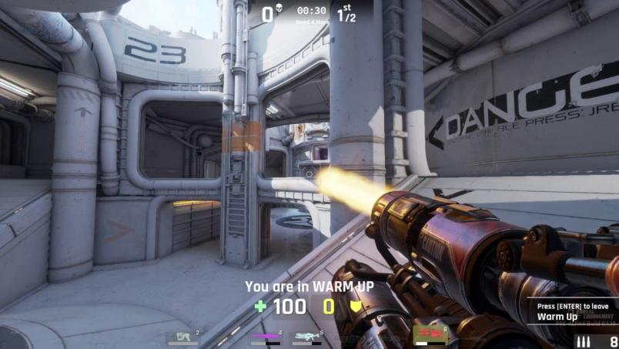

像《虚幻竞技场4》在做了一些有助于场景可读性的事情后，仍然加深了场景的视觉复杂度。

如墙壁和地板这种玩家频繁穿越或行走的区域，保持低复杂性；在天花板、柱子和其他区域则保持高复杂性。这样既突出了可玩区域，又保留了场景视觉上的复杂性。

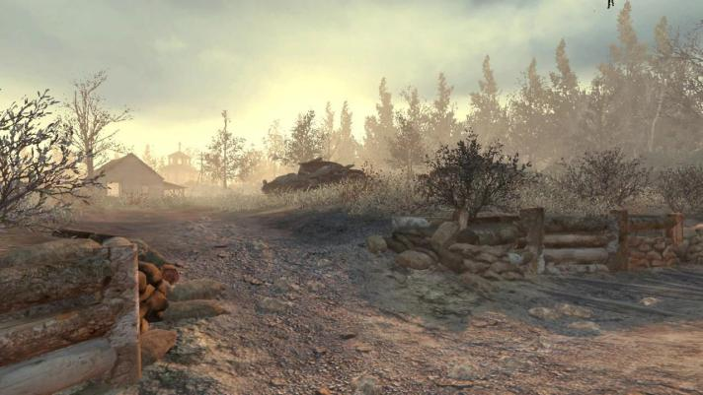

《使命召唤：现代战争2》中的荒原关卡也是一个提高多人游戏关卡场景可读性的例子。

这个关卡中用雾来制造对比（远处的物体在雾中显露大概轮廓）。

同时也确保近处的植物足够薄（看过去），高度也不超过玩家腰部 。

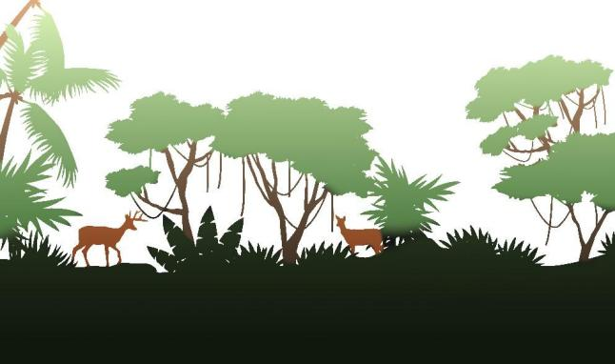

因此，关键是要从根本上尝试减少视觉复杂性，同时使环境中的事物更加鲜明。

虽然降低场景拟真度可能不是一个好的选择，但环境的剪影轮廓梯度变化可能会有所帮助。

其中包括玩家需要看到的人物、动物和事物。

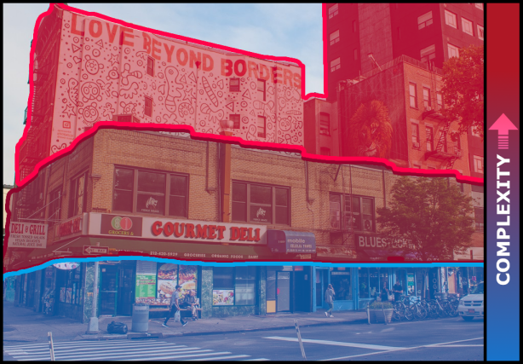

坚持之前的颜色和谐方法，例如，我们可以让森林的棕色和绿色的饱和度低一些，但动物和人的棕色和绿色是高一些的饱和度。这样的效果是使环境更加丰富饱满，并且地面的深色元素有利于突出相关物体。

将其与场景复杂性的梯度相结合，玩家活动的游戏空间的场景复杂度较小，随空间到玩家不能到达（或在视觉上比较重要的地方），再加强其复杂度。

另外，在涉及到植被时，对视觉影响比较大的是同一物体有较多的颜色变化，以及由其他植被（如树叶和灌木）的阴影造成的强烈对比。

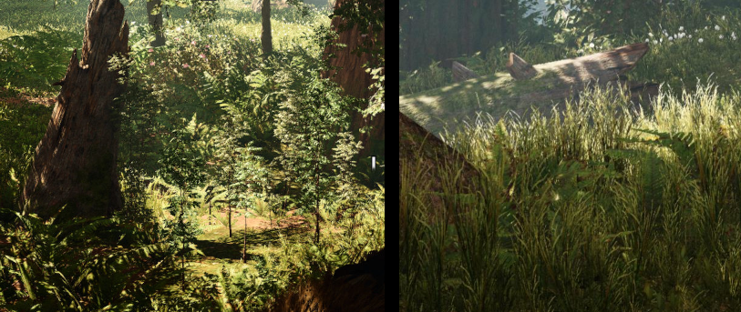

 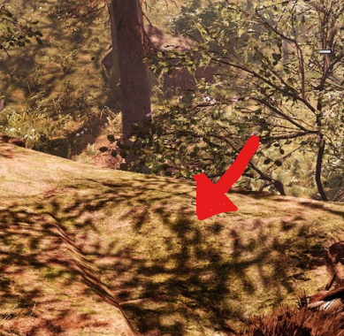

***左：****每一束草都有明暗对比和颜色变化，绿色、黄色和棕色混在一起；虽然这样的草丛更加真实，但也增加了很多视觉干扰。*

***右：*** *请注意植被的影子如何在没有光影变化的地方增加了对比度和干扰*

重点是要在一个已经很复杂的环境中减少复杂阴影的数量，并尝试将形状混合在一起，这样它们就会被识别为一个完整的形状。

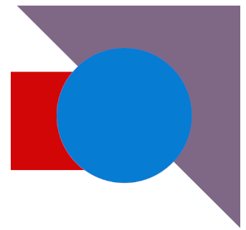 ⇛ 

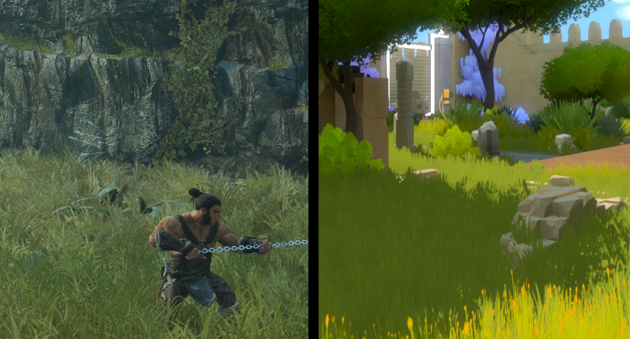

*虽然不必这么极端，但至少要在一定程度上实现，这有助于使你的环境更具可读性*

## ❖ **关卡方向性** ❖

关卡设计的方向性(Orientation)是关于如何使玩家容易的了解他们所处的环境，目的是让玩家清楚自己在关卡中的位置以及如何去往目的地。换句话说，就是帮助玩家在脑海中创建心象地图（Mental Map），玩家越容易记住关卡布局，他们的体验就会越好。

如果关卡（或整个游戏）有死胡同，那么设计一个有效的心象地图就尤为重要，否则玩家在关卡中就会很容易迷失方向并因此受挫。

尽管某些有助于定位的元素可以用来引导玩家（如大型地标），但这并不是这些元素唯一的（甚至是预期）的功能。

##### **⚒ 地标⚒**

|  |  |
| --- | --- |
|  | **微型（Micro）** = 小（Small）  **中型（Meso）** = 中（Medium）  **大型（Macro）** = 大（Large）  当谈论事物的尺度时，这些词将明确讨论内容中的概念  例：微型地标（树桩）、中型地标（小型房屋）、大型地标（巨塔） |



地标(Landmarks)是环境中比较具有代表性或十分显眼的东西，是你所处位置的参考点。就如同你透过窗户看到自由女神像就知道自己在纽约，即便你从未去过纽约，只要你在城里走的时候能一直看到这座雕像，就会不断意识到自己和这座雕像之间的方位关系，这样就减少了迷路的可能性。

地标也可以作为玩家试图到达的目的地。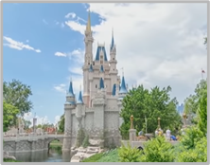

迪斯尼乐园使用的“Weenies” 就是坐标的一种，这基本上是地标性建筑，但具有一定的神秘感，是一处在视觉的有吸引力的地方。也就是说灰姑娘的城堡是一个Weenie，但石柱不是。

有一点要记住，地标不必很大。

实际上，将微型、中型、大型地标有层次的结合起来是提高玩家方向感的有效方法。

一个很好的例子就是，Valve在《半条命2》中是如何砍掉洞穴系统的一个循环部分，因为游戏测试者在这个洞穴迷失了方向，转了30分钟。

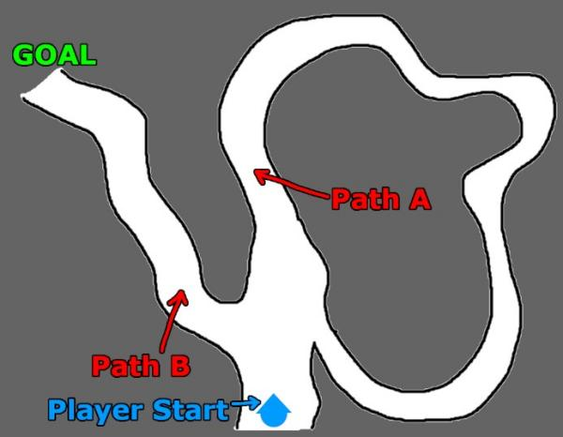

*在《半条命2》场景的简模中，玩家很容易就会沿着路径A走下去，再次出来后仍然会进入路径A中。由于洞穴各处的外观十分相似，因此玩家无法立即意识到他们一遍又一遍的沿着同一条路前进。*

所以如果在这种情况下使用了一个微型地标，那就会清楚的标明这条岔路，这样玩家就会立即意识到“哦，我又回到这里了”。

然而，重要的是确保地标不会被误认为是自然出现在环境中的东西，而是要引人注目。因此，灌木并不是一个好地标，但指向一个入口的骷髅则是好地标，在这个环境中他会给玩家一种独特的感觉。

而且也要尽量要让地标有一定的变化。如果你总是在类似的情况下使用同一个东西，那就会减弱地标的指示效果，而且还会使其脱离体验。

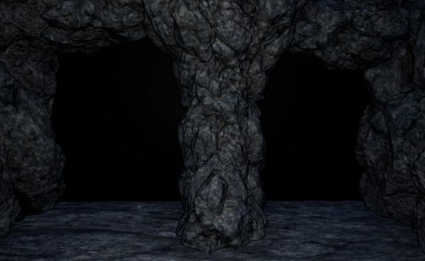 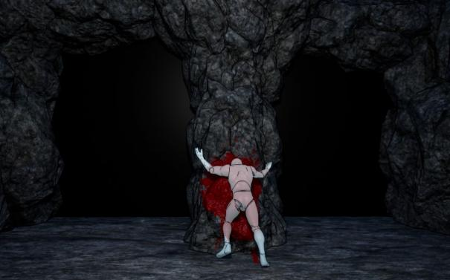

*左边的图片没有地标；右边的图片有一个地标*

*在例子中，地标可以是一具腐烂的尸体或一具骨架*

微观和中观地标在洞穴、室内、森林等重复度比较高的空间中特别有效。

下边来看看更多微型、中型地标的例子。

**微型地标**

在看不到大型地标的环境中（如山洞或茂密的森林），放置一些小尺寸可有效破坏并于环境相融合的物体作为地标十分有效，如下图。

|  |  |  |
| --- | --- | --- |
|  |  |  |
|  |  |  |

**中型地标**

中型地标在环境中的尺度规模适中，是充当微型地标和大型地标的桥梁，这些地标在其所处环境中是独特的元素。与大型地标不同，中型地标通常无法在远距离看到。如女巫的小屋、警察局等。

|  |  |  |
| --- | --- | --- |
|  |  |  |

**大型地标**

从很远的地方就可以看得到，通常的作用是在大型开放世界中引导玩家，提供目标方位。

|  |  |  |
| --- | --- | --- |
|  |  |  |

**区域地标**

还有一种是将某个区域风格化主题化，让这个区域具有与众不同的样式，使其更加独特，这样做不仅有助于玩家确定方位，也能丰富关卡样式。

可以通过使用不同的颜色、植物、涂鸦、地板、天花板等。

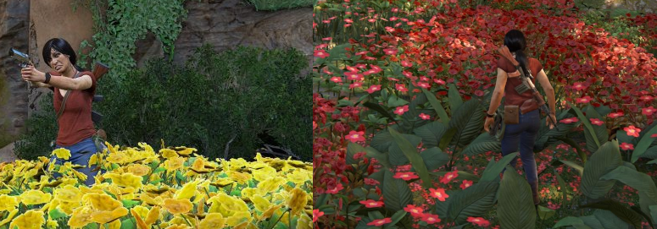

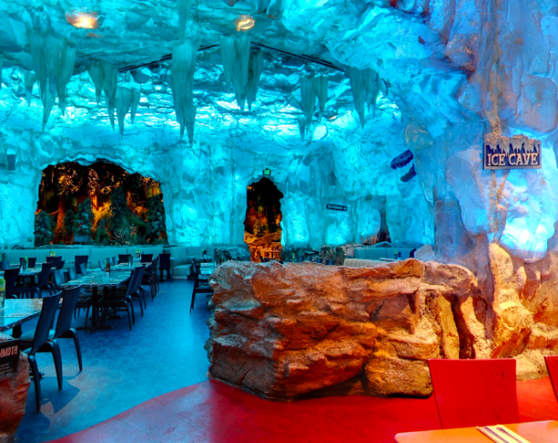 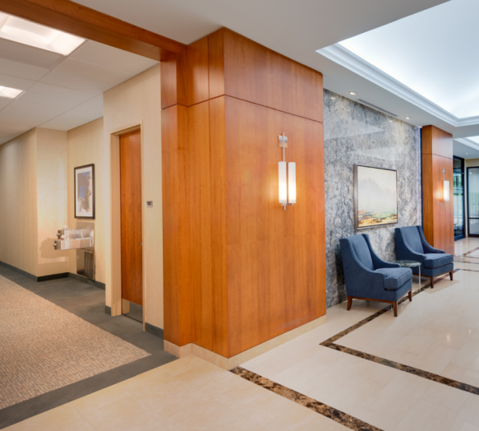

##### **⚒ 路标 ⚒**

路标(Signposting)是微型地标的一个变体，本质上这是一种更加直观的地标形式，能更直观的与玩家交流，通常在游戏中没有重要意义。

例如《反恐精英：全球攻势》中，A点和B点用字母标出，箭头指向通向该地点的路，可以放置炸弹的地方画在地上。

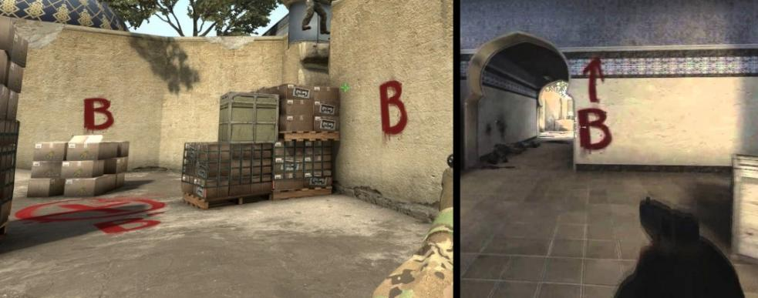

路标越复杂，玩家理解其含义就要投入越多的时间和注意力，但是在适当的情况下，复杂的地标可以帮助玩家建立世界观。

此外，游戏世界里的地图可以帮助玩家确定方位，在脑海中形成该区域的布局，以及如何去往其他区域。这类地图可以引导玩家了解即将发生的事情，或者让玩家知道他们可能错过了周边的什么东西。

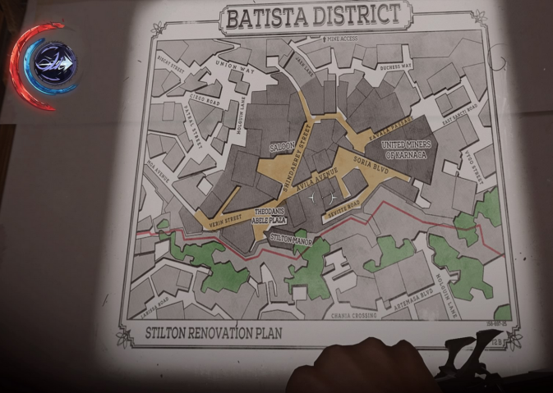 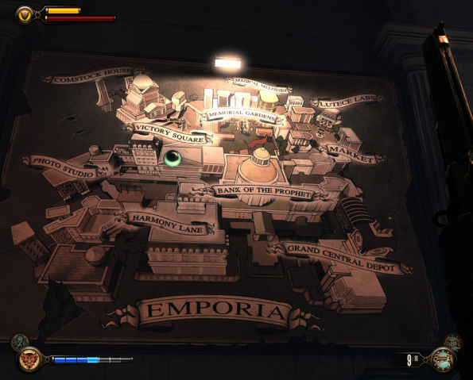

但你一定要注意，过度使用或错误使用路标会误导玩家或极大削弱玩家的沉浸感，尤其是对于那些没有叙事意义的路标来说。

|  |  |
| --- | --- |
|  | **方向性设计提示**  考虑你应该如何向某人解释如何到达某个地方，或者如何列出一张藏宝图“*沿着这条路走到一棵倒下的树，然后左转*”  你可以通过这种方式轻松的引导某人通过你的关卡吗？如果不行，请考虑添加一些地标、路标。 |

##### **⚒ 有利位置 ⚒**

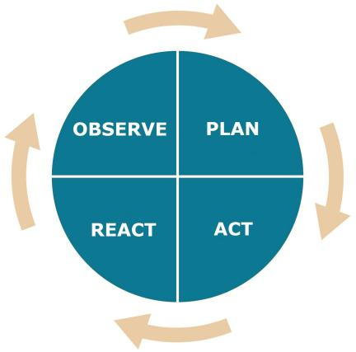

有利位置(Vantage point)可以为玩家提供该区域的相关信息，玩家能在制高点确定方位并指定行动计划。

有利位置在开放世界游戏或以潜行战斗为主的游戏中很常见，基本上所有种类的游戏都可以找到这一类元素。

通常情况下有利位置是一个较高的位置，但也有例外。本质上有利位置为玩家提供了一个可以观察周围环境的地方，所以也可以是一个带有玻璃、能看到更大地方的房间。

在方向性方面，在有利位置的玩家能够轻易的识别出地标，了解如何最佳的穿越某个区域，并在进入新区域后在脑海中形成该区域的心智地图。

在本文档的“战斗设计”部分会再次深入讨论“有利位置”如何与战斗和潜行紧密关联。

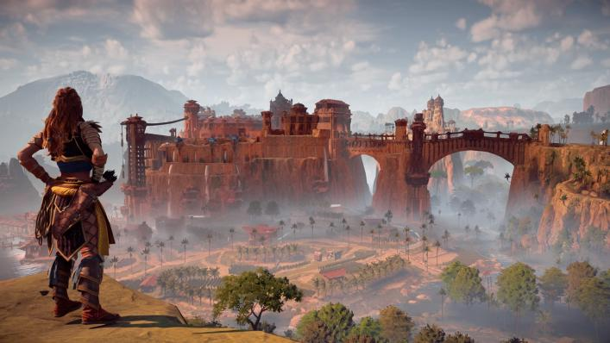 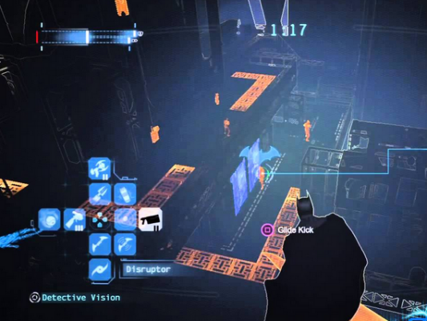

*在《地平线：黎明曙光》中，玩家可以了解地表的布局，确定自己的方位并计划路线；*

*在《蝙蝠侠：阿卡姆》系列中，玩家可以了解自己周围环境，从而计划如何在关卡中移动并消灭敌人。*

## 

## ❖ **引导** ❖

在了解如何使关卡更具可读性和方向性后，现在试着将其结合在一起，利用这些知识更有效的引导(Guidance)玩家。

基本上有三种方式引导玩家：

* UI
* 游戏空间的视觉效果
* 叙事手段

本章重点在后两种方式，因为这两种方式与关卡设计的结合更为紧密。

尽管UI界面简单有效，但如果随意用其解决游戏关卡可读性问题，但仍然是治标不治本，还容易使玩家不再观察游戏场景，将注意力放在UI元素上。

这里所说的UI元素可以是指向某个方向的箭头，详细的小地图或特定的视觉模式（这完全改变了游戏的外观）。

##### **⚒ 高估的引导效果⚒**

有时候作为关卡设计师，很容易就高估了引导方式的效果。

例如，看一下“线”这个元素在引导中的作用。“线”这一形状通常在场景中指向玩家应该去的方向。

不仅仅是生活中大量的“线”元素无法引导我们，游戏中也是如此，因为大多数游戏中的“线”元素并不是引导线。即便引导线十分有效，但由于场景中其他线都没有指出玩家应该去的地方，所以很容易干扰玩家的方向。

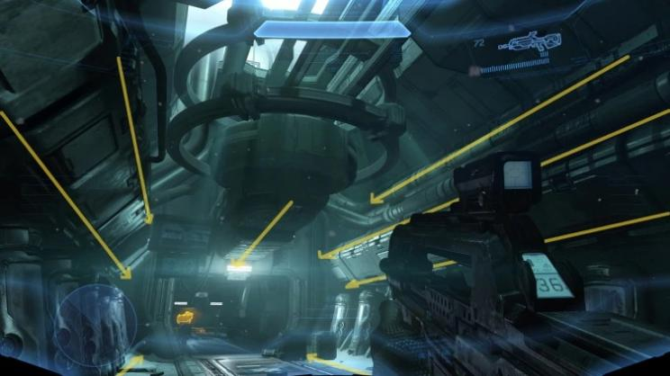

*玩家是真的因为引导线才走这条路，还是因为没有其他的路可走？*

还需要考虑作为设计师的认知偏误问题。由于关卡设计师知晓引导线的含义，所以当需要辨别方向的时候，会去寻找引导线。

图片中间的人是真的由于环境中的线条（黄色）而沿着街走嘛？那冲突的线（蓝色）呢？要注意的是，相互关联并不代表互为因果。

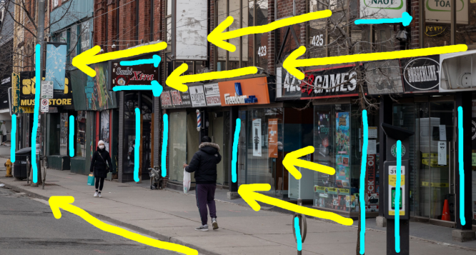

设计师也不能假定玩家知道设计师所知道的。

作为设计师玩游戏的时候，能注意到一些并没有设计的东西（比如其他设计师没有加入的引导线）或一些交易技巧。

例如：

“我应该去哪呢？啊哈！那边有个模糊的光源，所以我的设计师同行可能希望我去那里！”

而与此相对的，玩家可能完全不知道引导灯的概念，不会主动去寻找它，也不理解它的含义。更进一步地说，人们不会主动地追逐光（像飞蛾一样）。通常情况下，光会产生明暗对比（深色区域与明亮区域），但这只发生在平面照明（Flat Lighting）且只有黑色和白色的环境。

你还必须考虑到，玩家可能会对环境中的其他事物更感兴趣（人、门、与我们目标相关的事物等）。同样，如果光线有时是引导元素，有时是装饰元素，则这可能更容易会引起混乱，并降低引导光线的有效性，尤其是当两种光线看起来十分相似时。也就是说，光可以有效的引导玩家注意“聚光灯”下的内容，因为光中的内容比光本身更重要。

总而言之，这并不是说某些引导元素无效，而是设计师应该意识到自己的知识与玩家有何不同，并且不要高估游戏中使用元素的有效应，这就是为什么要让不了解游戏引导元素的人来进行游戏测试。

##### 

##### **⚒ 注意力&显著性 ⚒**

玩家的注意力(Attention)基本上与“聚光灯”作用相同，在“聚光灯”下，玩家所关注的小部分区域成为焦点，而这区域周围的事物则被自动忽略。

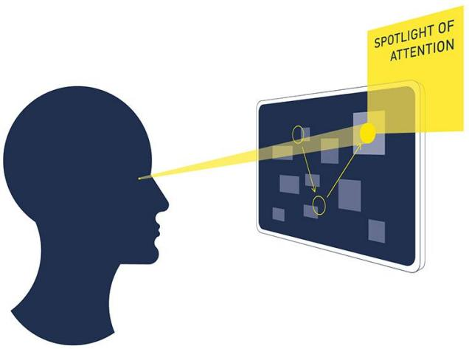 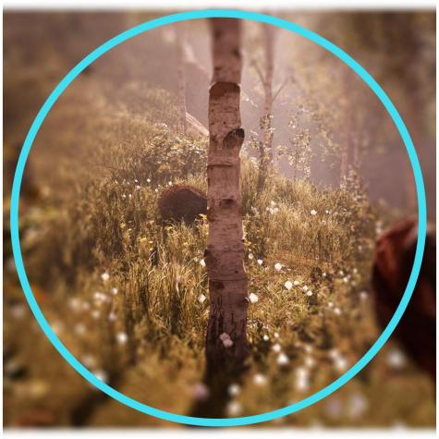

那么要如何知道玩家最可能将注意力集中在哪里？如何让玩家关注设计师想让他们光柱的东西呢？

答案是“显著性”(Saliency)。越是引人注目的东西，就越是突出。

显著性有两种：自上而下和自下而上。

|  |
| --- |
| **自下而上(Bottom-up)的显著性**  自下而上的显著性在于对比。  颜色、大小、方向、形状、运动和纹理的对比。 |

|  |
| --- |
| **自上而下(Top-down)的显著性**  自上而下的显著性是关于什么对玩家是有意义的。  人脸、人、与我们当前任务/目标相关的事物（能引起注意的目标）。  能引起注意的目标可能是在书包中找到的铅笔或在球赛中要时刻盯着的球。  能引起注意的目标也可以是即将要见面的朋友，这个朋友金发碧眼，穿墨绿色衬衫和棕色裤子。之后你就会更加注意那些金发碧眼、穿墨绿色衬衫和棕色裤子的人（这意味着你会忽视其他事物）。    玩家越是处于以任务为导向的“模式”中，自上而下的显著性就越占主导，这意味着自上而下的显著性在游戏中比在电影中更有意义。 |

|  |  |
| --- | --- |
|  | **有关注意力的更多信息**  尽管这种引起注意力的方式可以帮助玩家更轻松的注意到诸如血包或收集物之类的东西，但还可能在引导方面产生问题。  例如，玩家来到一个区域，这个区域的门是锁着的，他可能会认为前进的目标是打开门（但解决方案是爬出窗户）。  因为他认为门是前进的道路，所以他可能会尝试打开门，寻找开关等，而不大可能注意窗户的引导元素（因为先入为主，所以他专注于这类事物）。 |

同样要注意的是，如果玩家正专注于某件事(比如正在战斗中)时，很难分心注意到其他事情。(比如生命条闪烁的红色)。例如在战斗中，敌人的增援部队到达，或者在多波次的事件中敌人的出生区域发生变化。

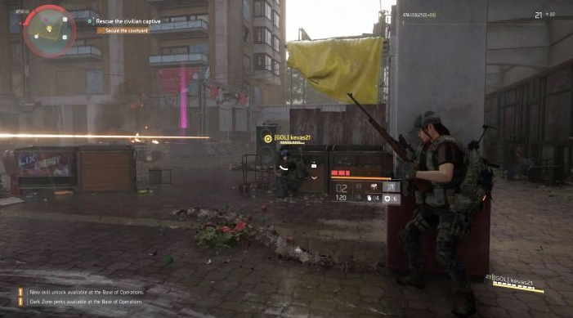 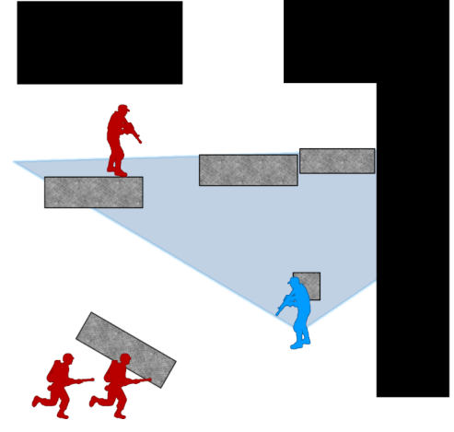

*如果敌人在战斗中从屏幕外出现，而玩家却没有得到任何通知，那么玩家就会觉得敌人不知从哪里冒出*

*来了*

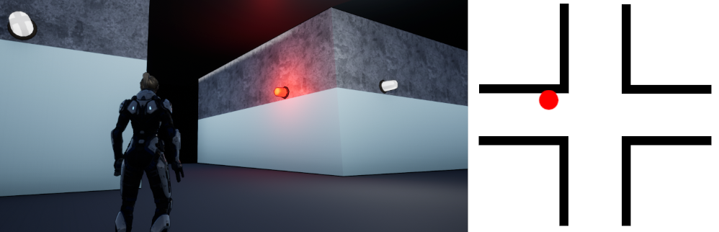

*如果玩家必须保卫某个区域并且敌人可以从各个方向生成，那么有一些方法可以通知玩家，敌人将在何处生成，尤其同时从不同的走廊中产生多个敌波时*

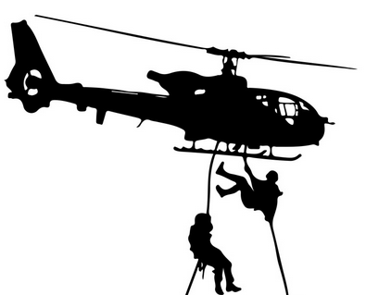

在战斗前或战斗中，你可以让敌人通过空降进入战场，或者用爆炸炸开一堵墙等方式来告知玩家敌人已经出现。

当你知道玩家会盯着某个方向时，你也可以将敌人出生区域放在那个方向，或者让玩家处于优势情况中(敌人不面向玩家)。

##### **⚒ 视觉语言⚒**

视觉语言(Visual Language)是引导玩家的最常见方式之一，它基本上是一种不使用UI的可供性的传达信息的方式。

你需要利用功能可供性(见下图)和创造特定模式(特定形状、颜色等的含义)来让玩家更好地理解他们所处的环境。当环境的可读性很差时，视觉语言的重要性就会被凸显出来。



|  |  |
| --- | --- |
|  | **Affordance（功能可供性）**  功能可供性是让玩家见到某个事物时自然而然和某种功能联系在一起。  良好的可供性能够使游戏更加直观和流畅，过于隐晦和不真实的可供性会让玩家面对游戏场景时摸不着头脑。    可供性的正反馈：看起来可以使用并且确实有这种功能。像是可以打开的门。  可供性的负反馈：看起来并不支持某种功能并且也确实不支持。像是被封起来的门。  错误的可供性：看起来与实际不相符。例如一个按钮，看起来和之前看到的可以按下的按钮一摸一样，但实际却不能。 |

要考虑的是，如果玩家不能爬梯子(或者只能在某些关卡上爬)，你的关卡/游戏是否应该有梯子。如果玩家希望能够爬上梯子但却无法做到时，便会产生脱离感（disconnect），破坏沉浸感，于是他们便开始怀疑所处的环境。

下面是一些视觉语言的例子

|  |
| --- |
|  |
| 《神秘海域》系列，经常使用灰白色或具有对比的设计来显示玩家可以攀爬、晃动的地方。 |

|  |
| --- |
|  |
| 《耻辱》系列，使用电缆连接门（或其他需要供电的东西）和鲸油电池（可以开合闭合电路）。 |

|  |
| --- |
|  |
| 《生化奇兵：无限》，通过打开或合上的物体，在视觉上区分可搜索对象和空的对象。 |

|  |
| --- |
|  |
| 《辐射4》，使用这种“轨道标志”（Railsigns）来显示游戏中的某个地点，象征这个地方有隐藏的战利品、危险等。  首先玩家并不清楚这个标志的含义，但是可以将其拼凑起来知晓含义，或者在总部了解含义。 |

当视觉语言在游戏世界中具有叙事功能并通过可供性的方式呈现出来，通常会非常有效。

这种方法可以避免玩家脱离游戏体验，在游戏中的玩家也不会觉得某处设计过于生硬。

你还需要记住的是始终保持视觉语言的一致性，如果你使用某种颜色、形状等作为一种视觉语言的形式，就不要在不合适的地方复用。想象一下，如果你用蓝色来表示某些物体是易碎的，但在同一个空间内，某种不宜打碎的物体也是这种颜色，结果会怎么样？这不仅会导致可读性问题(易碎资源混入背景)，而且玩家也会十分困惑(我可以破坏什么?)

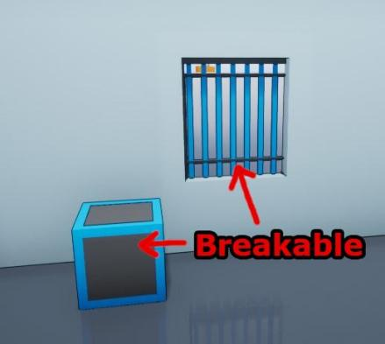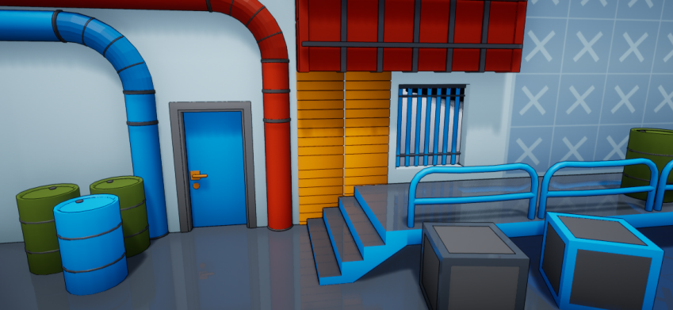

视觉语言的缺失也会导致一些问题。如果玩家习惯于白色油漆是可攀爬处，但是在关卡中没有任何白色油漆，他们可能就不知道哪里能走。

还要考虑在关卡中不同角度和不同位置看到的引导元素外观。如果你使用形状或颜色作为引导元素，但却在玩家从特定角度或某个位置观察时才会起到引导作用，则最终可能无法有效引导玩家。

在下图中，如果玩家在接近时抬头会注意到，木梁指向可以抓住的墙壁。但是，如果他们错过了这个位置（忽略了光束只是装饰，没有以“正确”的方式移动相机，就没有注意到可抓取的墙壁等），他们可能最终会迷路。

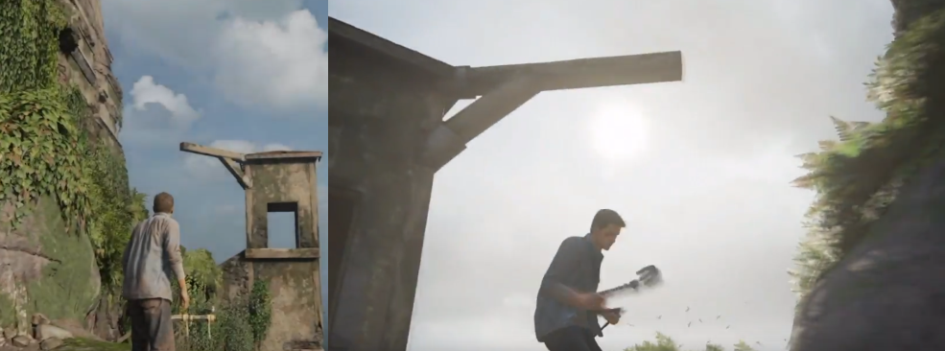

*在右图中，木梁看起来无法通向任何地方，因为当视角离它们太近时，它们会遮挡住可以攀援的墙壁*

##### **⚒ 禁区⚒**

禁区(Nope Zone)是使某个区域看起来比较危险或不欢迎玩家通行，让玩家觉得自己不应该/不能去那个地方。它的功能与视觉语言类似，使用负面形式的指示来暗示玩家。

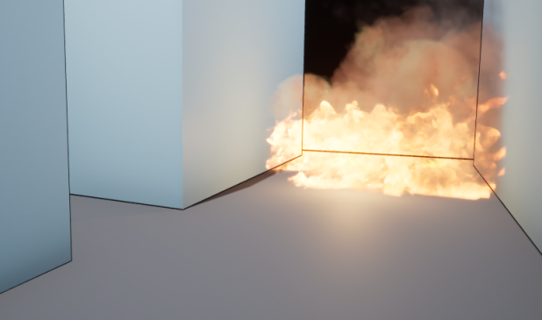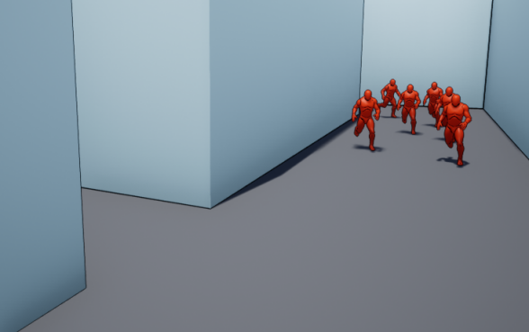

一种方法是使用明显的危险或威胁，例如火灾，尖刺，致命陷阱等。还可以在没有安全区或掩体的区域中使用数量远远多于其他地方的敌人。没有必要非得把禁区弄得无法接近，但如果玩家去那里，就会死亡或失败。另一种方法是封锁该区域，使其在物理层面上无法进入。可以使用损坏的楼梯，警卫 (不允许进入)，路障等等。

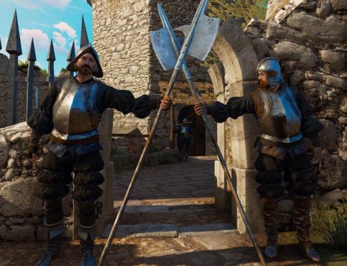 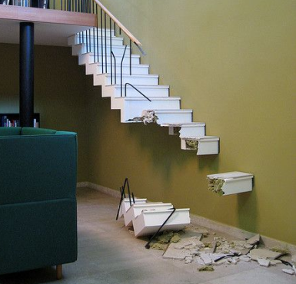 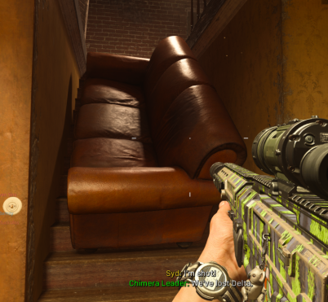

但请注意不要过度使用相同类型的禁区。与你的团队进行交流，以免彼此都使用相同的方法，尤其是距离很近的禁区。

如果90%的楼梯被家具挡住了，玩家会感到很奇怪(是不是所有的楼梯都被家具挡住了?!)甚至会觉得开发人员太懒了(开发人员只知道用家具挡住楼梯吗?)。

毕竟，生活是丰富多彩的。

##### **⚒ 用AI来引导 ⚒**

人类、动物之类的NPC引导玩家是行之有效的方法。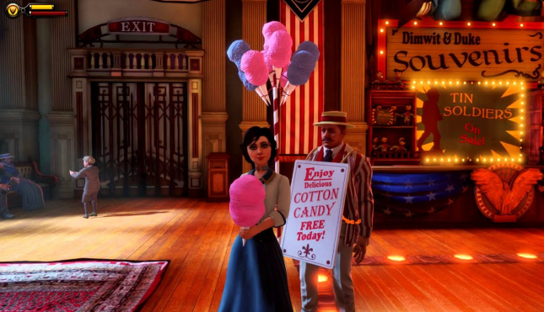

这种方法有很高的显著性（吸引玩家），将显著性的自上而下和自下而上结合在一起。

例如，一个盟友NPC，跑到某个地方说：“欸？这是啥？”或“走这条路。”。《生化奇兵：无限》中的伊丽莎白就会不断引导玩家去做各种有趣的事情。

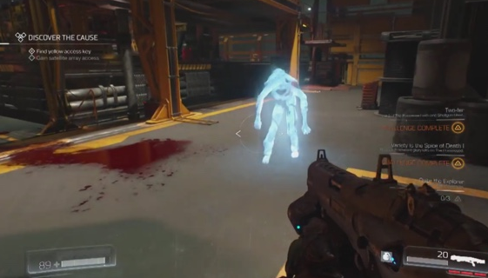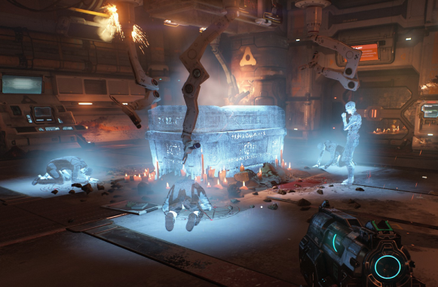

*在《毁灭战士》(2016)中，他们不仅使用人与恶魔的全息图来引导玩家前往景点，还将其作为讲述故事*

*的工具。*

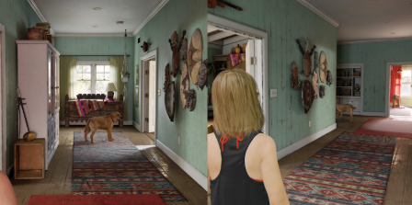

*在《神秘海域4》中，他们使用的动物不仅能向玩家展示前进的道路，还能让玩家了解哪些东西值得去*

*探索。所以狗可以走到一条小路上，看一看，叫一声，然后开始朝前走。*

##### **⚒ AI丰富视觉和听觉语言⚒**

如果要创建更加丰富可信的环境，还可以将AI和视觉语言相结合，该环境可以用运动和声音之类来丰富。

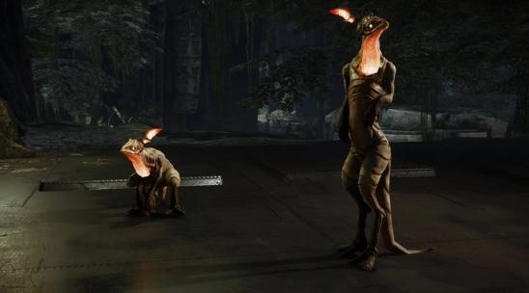

典型例子就是《进化》中利用生物特有的生活状态向玩家传达信息。

在游戏中，玩家可以控制怪物或追逐怪物的猎人，在关卡中，有一种叫做“Spotter”的生物，如果它看到怪物，就会发出很大的声音，从而猎人就会知道怪物的大概位置。

设想下，如果有发光或彩色身体的蚂蚁沿着一条路行进，这样的引导方式是否更出彩。该颜色可以突出显示，也可以是游戏中“可攀爬表面”的颜色。颜色可能会有所不同，以表示附近有某种资源，如果你沿着蚂蚁步道走，可以看到他们正收获着什么。这些蚂蚁甚至不需要AI，他们可能只是一组粒子，或者是设计师可以沿着路径（使用工具）绘制的东西，可以铺设在关卡中。

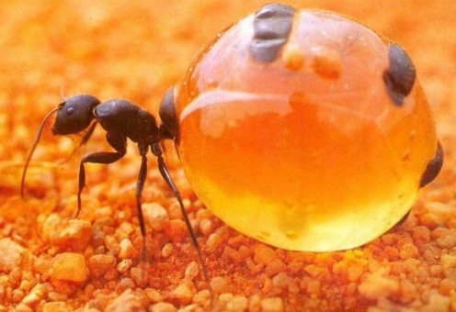 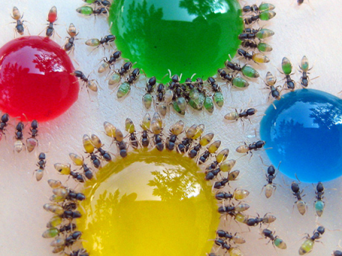 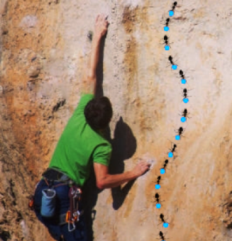

另一种是选择像蜥蜴这样的生物，它与周围的环境形成强烈的对比。这可以是游戏中能重复使用的特定视觉模式，为玩家提供多种分支选项。

可以将这蜥蜴称作玩家的“扰乱蜥蜴”(Scrambler Lizard)，可以提示玩家（直接并在环境中重复使用）可攀爬点的位置、隐藏洞穴的位置等。

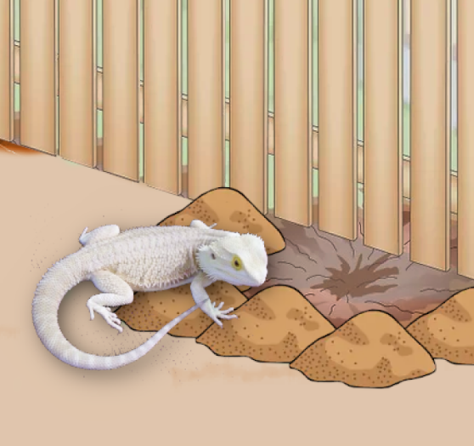 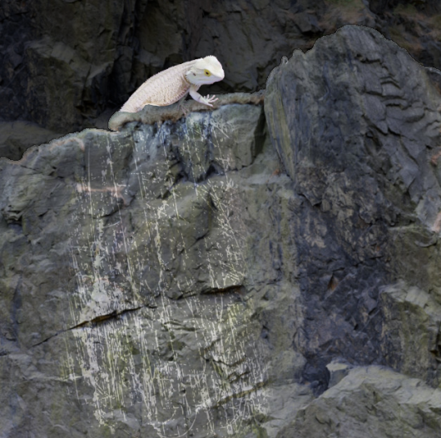

由于蜥蜴沿表面爬上爬下，攀爬表面有划痕是合理的。还可以通过运动（在墙壁爬上爬下）、声音、轮廓等这些蜥蜴的表现方式与潜在的分支选项联系起来。

##### **⚒ 面包屑 ⚒**

面包屑(Breadcrumbs)搜寻是指，当设计师留下的一些线索（通常是可拾取物品或信息），会引导玩家朝正确的方向或隐藏路径前进。

例如沿路径放置可拾取的东西，直接的引导玩家；或者在重要的位置放置可拾取的东西。（如下图）

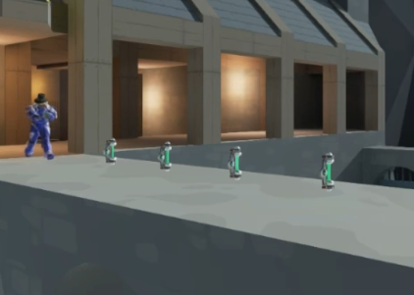 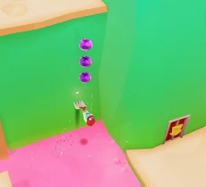 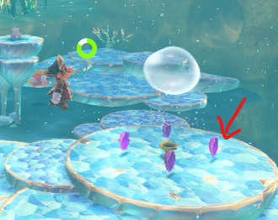

另一种是在场景中留下线索，让玩家做一些侦察工作。

例如，你留下一张便条，描述厨师如何偷了锁着的保险柜钥匙，以及厨师如何在冰箱附近徘徊。然后玩家将开始调查冰箱并找到钥匙。

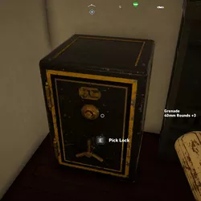 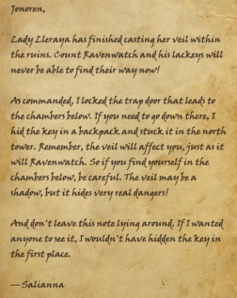 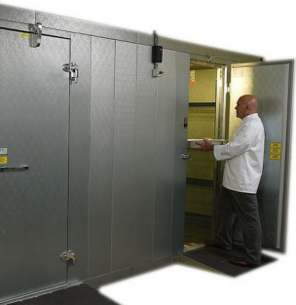 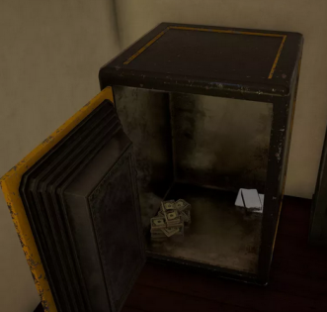

如果你想在某些区域添加某些物品，或许这样的面包屑在引导上十分有效，但在叙事层面却很违和。就像是，厨房里为什么会有很多钱或赃物？

你可以将面包屑放在一个位置，用来提示战利品储存在其他位置；或用叙事技巧来解释为什么钱会放在厨房里。

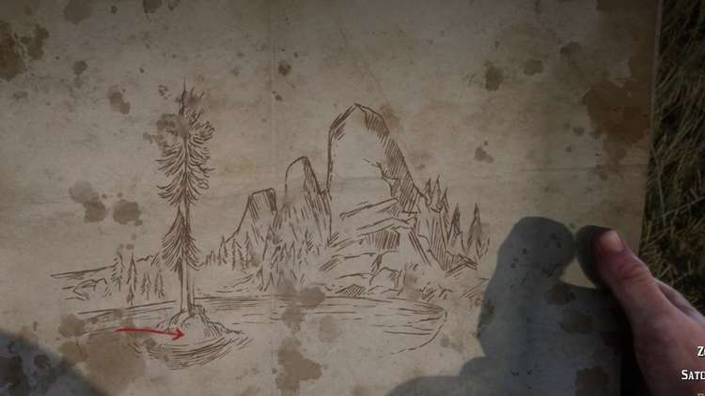

使用藏宝图也很有效，这能增加额外的刺激感。

在开放世界中，当玩家开始寻宝时，这样的设计可以让玩家把精力放在观察和探索环境中。

面包屑的使用也可以更加微妙和婉转。《战神》（2018）就是一个很好的例子。

|  |  |
| --- | --- |
| *1.首先玩家注意到一个小的可拾取物* | *2.当玩家移动捡起它时，会注意到后面的大箱子* |

|  |  |
| --- | --- |
| *3.然后玩家开始打开箱子。* | *4.一旦玩家打开箱子并转过身，就会注意到新位置的支路。* |

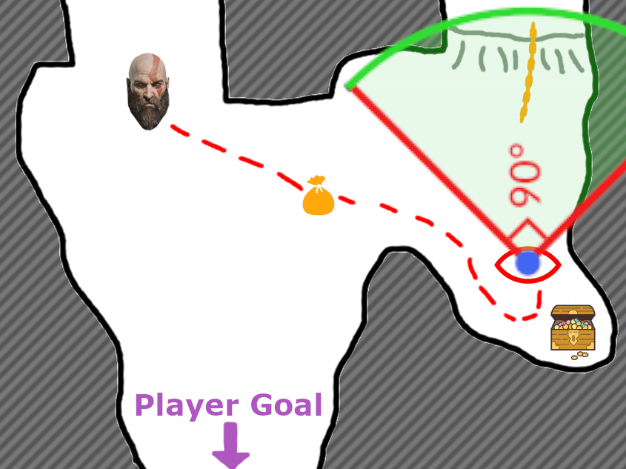

当各个元素串联在一起时，引导过程就会这样精妙。玩家跟随你的面包屑就会自然而然地发现了岔路。

但是如果在图1中，玩家从一开始就看到了一个闪闪发光的箱子，情况就会完全不同了。

创建面包屑链的一种有效方式是设计一些难以注意或达到的内容作为最终目标，然后起始点思考如何自然地引导玩家。创造一种可以控制或预测的玩家运动与相机视角，而又不让玩家感觉是被牵着走的体验并不容易。但在大多数游戏中，玩家总会被锁定在一个动作中，比如他们按下一个按钮或爬上一个梯子。例如，一个假的死胡同，玩家只有在转身时才会注意到新路径或物品，这是一种“诱饵与开关”的积极形式，因为最终玩家会获得奖励。

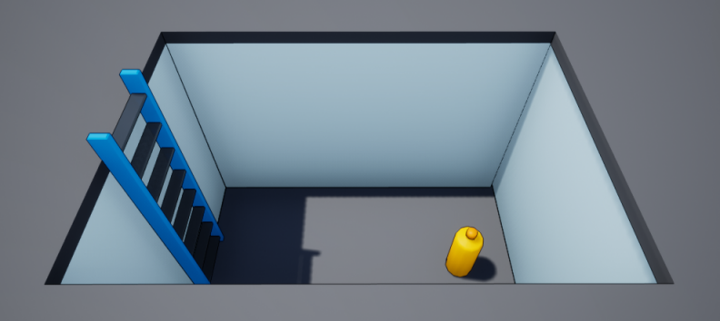

*在示例中，想象玩家看到了拾取物。 他们跳下或爬下去收集它，当他们爬上梯子时，它们的视线很可能面向前方。*

##### 

##### **⚒ 引诱⚒**

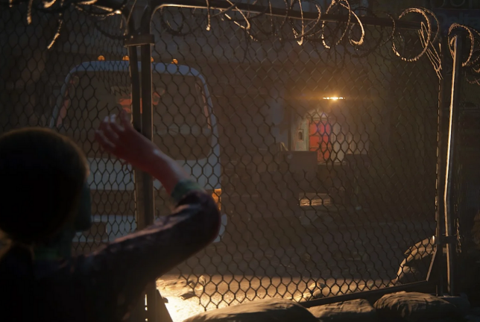

引诱(Teasing)是指向玩家展示一些无法触及、无法接近的在远处的东西。这可以是玩家的目标、宝藏或使用能力才能获得的东西等。

十分有效地告知玩家他们需要做什么或得到什么，给玩家的挑战就是如何做。

这种方式可以最大限度地避免玩家不清楚目标是什么而盲目地四处乱跑。这是一种有效的挑战-奖励机制，因为你可以激发玩家的好奇心并在最后给予他们奖励。

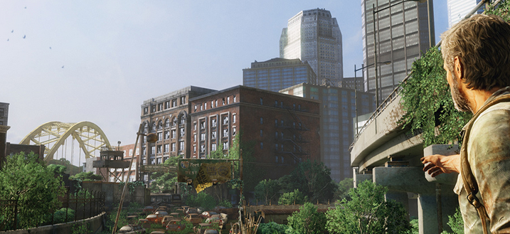 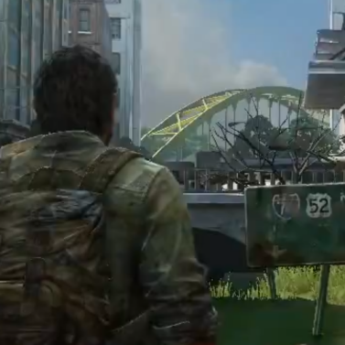

*《最后生还者》中，开发者经常用地标来引诱和引导玩家。当玩家在前进时看到同样的地标，会注意到他们是如何越来越接近目的地*

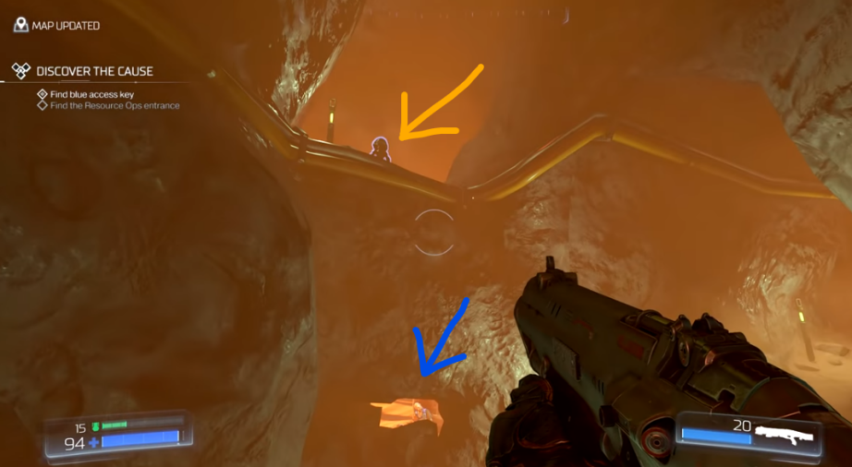

*《毁灭战士》(2016)的开发者不仅展示了玩家前进所需要的蓝色钥匙卡(蓝色箭头)*

*，还展示了可收集的钥匙卡(橙色箭头)。它们都有描边来凸显他们的位置*

|  |  |
| --- | --- |
|  | **关于视框**  在玩家的视角中，围绕在一起的物体可以自然而然形成“视框”。这意味着你的“视框”可以由多部分组成，而不仅仅是单一的刚性框架（例如门框或洞穴的孔洞）。 |

##### **⚒ 瞭望台 & 庇护所 ⚒**

作为人类，对瞭望台(Prospect)和庇护所(Refuge)有天然的趋向性。这是因为这些地方能让我们的祖先免受敌人和猎食者的伤害。（下文简称P&R）

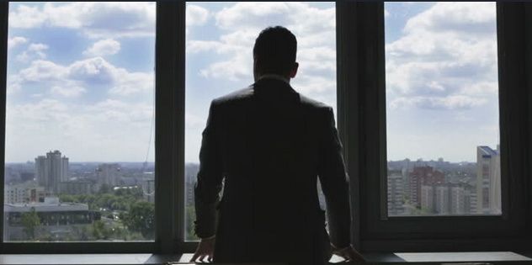

*在室内，我们可以看到很多东西=有瞭望＆庇护的能力（主要P＆R）*

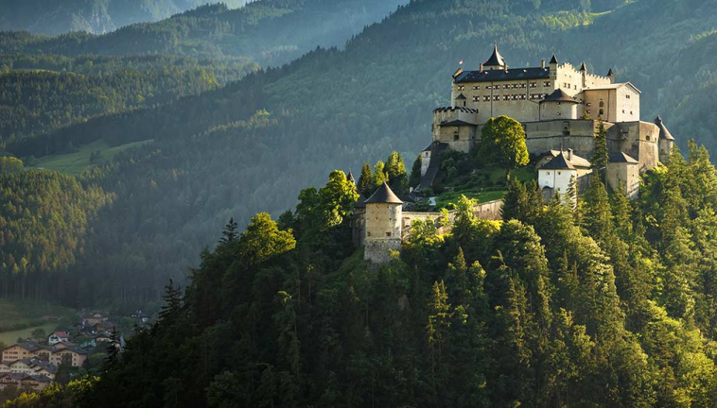

*一座山上的城堡=我们提供瞭望与庇护（次级P＆R）*

当与“Weenies”的概念结合在一起时，就可以当成一个地标，给玩家方向上的目标。如果有什么地方可以为玩家提供P&R，那么玩家就更有可能朝着这个地方前进。换句话说，无法为玩家提供P&R的地标，对玩家的吸引力更小。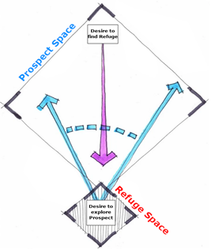

地标样式不一定是山顶的城堡，也可以是一览无余的警卫塔，或者是安全屋，甚至是掩体。

尤其是当玩家处于危险环境中。玩家无疑会受到游戏环境的影响，你的游戏为玩家提供了什么P&R呢？

P&R的设计会影响玩家在关卡中的行进方式，因此也可以用于引导玩家。

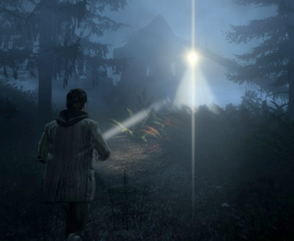 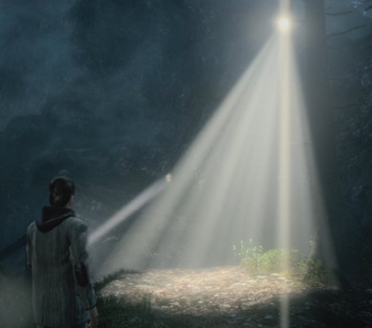

*P&R的概念可以是玩家在玩游戏时学到的东西。在《心灵杀手》(2010)中，玩家了解到灯*

*柱是保护他们免受敌人和周围敌对世界伤害的安全避难所。*

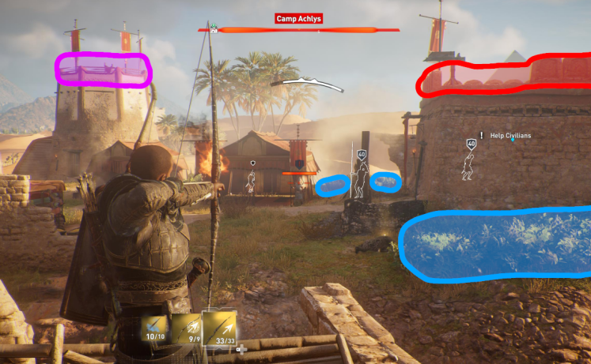

*在《刺客信条：起源》的示例中，在右边的墙壁（红色）玩家可以得到开阔的视野，但上面没有很多可供藏身的地方。 玩家可以躲在灌木丛中(蓝色)，在那里可以躲避敌人并获得一些视野。玩家从左边的塔楼（粉红色）能获得最多的P＆R，因为这个位置不在敌人的视线范围内，还可以清楚地看到敌人的基地。*

##### **⚒ 路径对比 ⚒**

你可以通过改变路径的尺寸和主题，从视觉上告诉玩家哪一条路是主路，哪一条路可能会带来分支内容、捷径、新区域等。

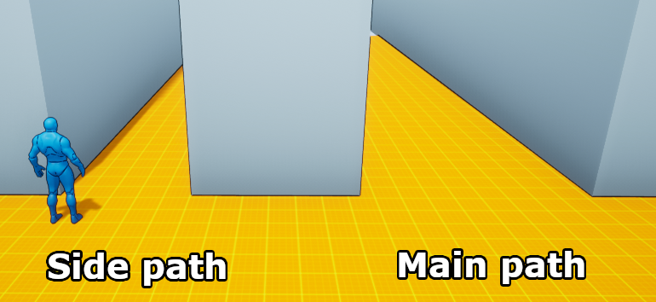

*侧路比主路更窄，这也有助于更好的区分这些看起来几乎相同的路径*

当你的路径有明确的主题时，你可以使一条路径与你所在路径相同（如森林路径），而另一条路径是另一个看起来更开阔的主题（不再位于封闭的森林中）。

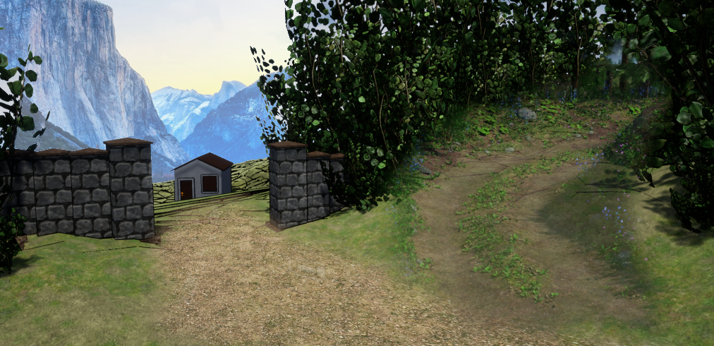

*这张图片非常清晰地展示了这种效果，你可以看到右边的路径属于森林；与此同时，左边的另一条路显然有着更多的文明痕迹，给人一种独立的感觉*

# 🔹**Pacing 节奏**🔹

设计关卡时，最重要的是要平衡关卡的节奏、可预见性以及关卡的合理性。

例如，如果能通向目标的总是一条直直的道路，很快这个过程就会变得没意思，而当玩家不得不穿越蜿蜒曲折如迷宫般的关卡，那么他们就很容易感到不知所措。

如果一个关卡包含连续1小时的不间断的激烈战斗，它很容易造成玩家的负担过重，从而产生厌烦、无聊的情绪。

因此，从始至终关注并对关卡的节奏进行规划是有意义的，使用各种工具和技巧来确保关卡按照你想要的节奏进行。

## ❖ 调整节奏的工具和技巧 ❖

##### **⚒ Flow in Singleplayer 单人流⚒**

|  |
| --- |
| 虽然我会在这里稍微介绍一下FLOW，但是有关FLOW的大多数信息都可以在本文档的**“多人游戏地图设计**”部分中找到。  虽然有很多内容是共通的，但其中许多内容，要么是多人游戏所独有的，要么与你想在单人游戏中做的事情相矛盾。 |

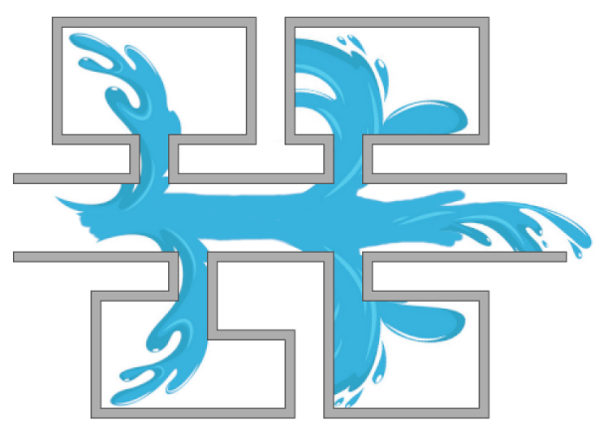

flow与节奏紧密相关，flow是指玩家的移动和行动。以便更加流畅和直观地通过一个关卡。

玩家通过关卡的方式往往会像水流一样，但移动时的方式则更像人在开一辆车。

像水流的意思是，如果有一个走廊，玩家大多会先进入离他们更近的房间，而不会来回跑，也不会从最后开始。

因此，玩家通常不喜欢错过内容，例如，不要在他们可以进入的第一个房间里放置一个阻碍他们进入的事件。

最好将事件放在走廊的尽头，向玩家发信号，指出目标在哪里或游戏何时可能继续/“中断”。

比如说NPC告诉玩家，当玩家准备好的时候在来门边找它，或者他们必须跳下窗台才能继续。

“像车一样运动”的意思是，如果你不设置大量的急转弯，玩家将会更顺利地“开”过你的关卡。

这意味着，如果玩家在进入房间后需要做一个急转弯去达到他们的目标，就会打断或减少他们的视线。

当玩家通过关卡时，如果你大幅削弱他们前进方向上的视野或将前进的道路放置在他们的视野之外，玩家在移动时会缺乏信心并放慢行动速度。

|  |  |
| --- | --- |
| *注意右边的路径如何减少急转弯，从而更好地*运动*？* | *虽然这这张图不是很完美，但可以看到，在右边路径中的玩家能够在前方道路中看到更多的内容，因为他们的视野没有被强制中断* |

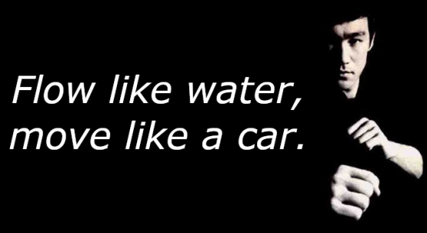

另外，利用视觉语言的引导也会让玩家感觉流程

玩家越了解前方的道路，就越能自信地前进，一个好的关卡设计应使玩家感到流程并推动其前进。

##### **⚒ Gates & Valves 门和锁 ⚒**

有两种常见的控制关卡的节奏和进度的方式，门（硬和软）和锁。

|  |  |
| --- | --- |
| **Hard Gate ：硬门**  中断进程，直到完成某个目标，比如找到一个钥匙或按下一个开关。  通常比软门需要花更长的时间来通过。  通常用于在您希望玩家探索该区域，或让他们进入通常无法到达的区域时使用(比如进入一个矿井去寻找炸药来炸毁阻塞道路的岩石)，等等 |  |

|  |  |
| --- | --- |
| **Soft Gate : 软门**  目的是让玩家放慢速度。  比如推倒一棵树，关闭阀门或需要你的AI伙伴帮助你打开门(把他们抬起来，这样他们就能从梯子上掉下来)，等等。  当你想放慢节奏，或需要加入一些角色玩笑等是，会很方便。 |  |

|  |  |
| --- | --- |
| **Valve**: 锁  在玩家身后被封锁起来的区域(取决于你的意图，以后可以打开或打不开)。  比如让玩家从悬崖边跳下来，关卡的一部分在玩家身后被摧毁，他们从绳索、攀爬的地方滑下等。  这可以有效地推动玩家前进，允许开发人员加载载/卸载关卡的某些部分，在多人游戏中（与受阻的LoS结合）以保护玩家的出生区域等。 |  |

##### **⚒ Loops 环状结构⚒**

为了最大程度地减少在区域被清空后（例如玩家已清除的地牢）走没有意义的回头路，在其该区域周围布置上使关卡形成循环的道路是减少这种情况的有效方法。 这可以是供玩家使用的传送门或沿着这些线路下滑到入口的绳索。

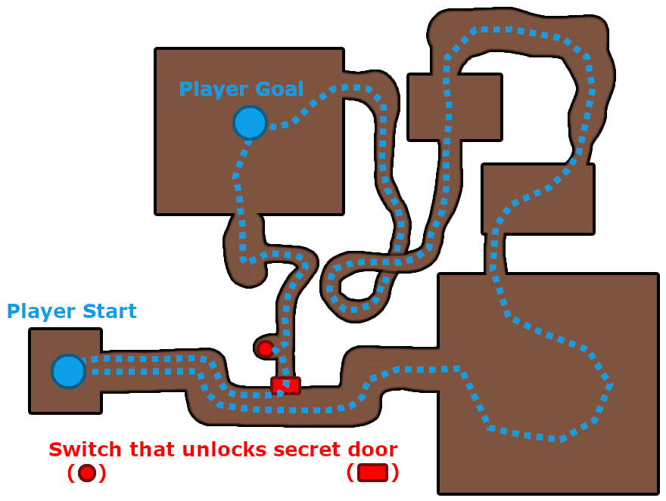

*Example of how a dungeon could form a loop.*

像《Void Bastards》和《Hitman 2》(2018)这样的游戏在关卡中也有几个循环(有时被称为瑞士奶酪，因为它充满了洞)。

这为探索提供了更多的自由，并降低了被迫走回头路的风险。

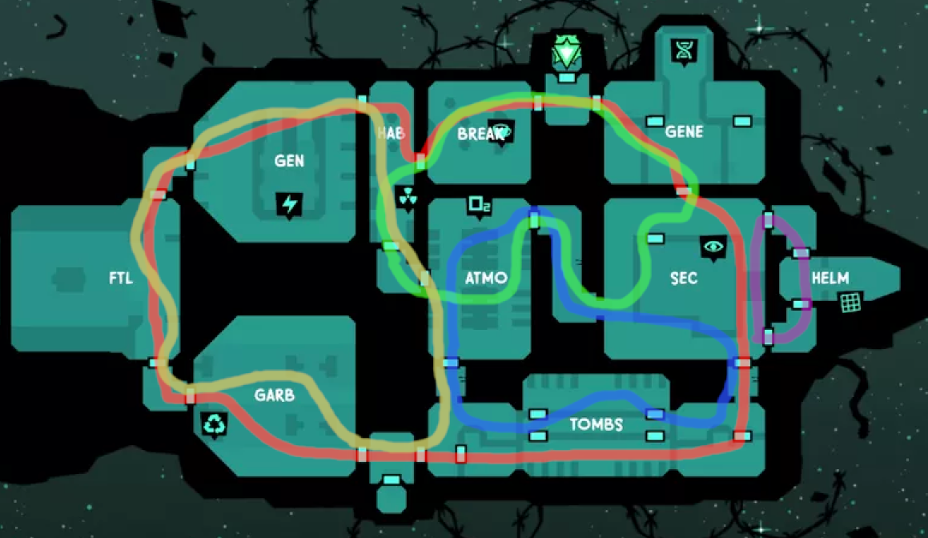

*A level from Void Bastards.*

##### **⚒ Recycling levels 复用关卡⚒**

复用关卡和区域是一个很有效的工具，原因有以下几点

节省下制作新关卡的时间，增加关卡的随机性，也可以引起力量转移等等。

复用的重点是你要尝试让它给人不同的感觉，让玩家有不一样的体验。甚至可以在再次进入时加入新的机制。

以下是一些案例：

**力量转移 / 反转**

.例如，玩家攻击一个拥有机枪的敌人阵地。 一旦玩家击败了敌人，他们就可以使用机枪对付后来的敌人。

**把关卡调转**

例如，玩家闯入一个隐藏的地牢偷宝藏。在进来的路上，他们必须同时到达平台并避开陷阱。

一旦他们获得了宝藏，敌人便从地牢中疯狂涌出，现在玩家的目标变成了安全离开地牢（这本身可以提供不同的体验）

**故地重游**

.例如，玩家重新回到了以前的关卡/区域，但是关卡发生了改变。 这种改变可以是玩家面临的挑战或视觉上发生的改变。 如果是开放世界游戏，这种改变可能需要很长的时间才会发生。

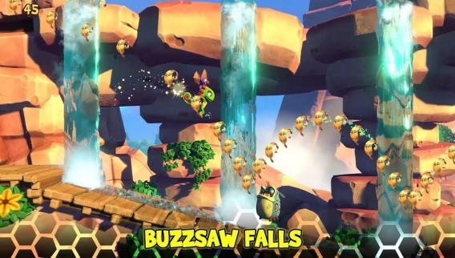 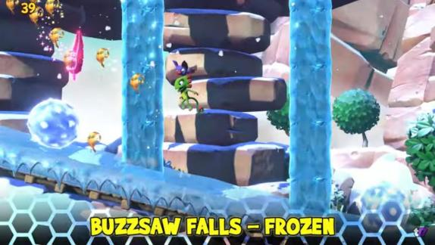

*在Yooka-Laylee和Impossible Lair中，玩家可以修改关卡，从而开启新的奖励、不同的视觉效果和不同的玩法。*

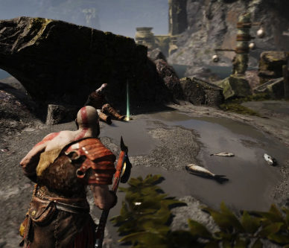 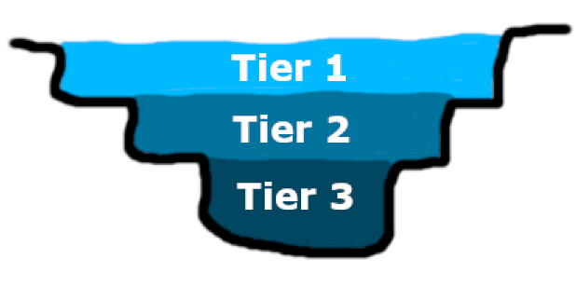

*在《战神》(2018)中，有一个巨大的湖，随着游戏的进行，湖中的水位会逐渐下降，这将会在保留之前的区域的情况下显示出新的区域。*

## ❖ Planning & structure 计划&结构❖

##### **⚒ 强度, 变化 & 时长 ⚒**

在规划节奏时，有3个核心要素是你应该注意和考虑的。

**Intensity强度**

* 为完成目标所需接受的挑战和付出的努力，以及随之带来的影响。  
  简单的谜题和遭遇战是低强度的，而困难的谜题和boss战斗是高强度的。值得注意的是， 叙事也可以有强度。

**Variety变化**

* 发生的活动或事情的类型。不同的游戏会有所不同，但在动作冒险中，它可以从平台游戏切换到潜入玩法再到战斗。

**Time时长**

* 完成某件事（例如你的关卡）所需的最短和估计的平均时间。

这三种要素也可以发生在小型(小的，比如一个单一的活动)，中型(中，比如你的整个关卡)和大型(大的，比如整个游戏)中。.所以在单个遭遇战中可以有不同的强度(小型)，完成一个关卡或任务所需的时间(中型)和整个游戏的多样性(大型)。

在不同规模上平衡这些东西很重要。它可以帮助你的玩家保持专注，而不会让他们筋疲力尽，感到无聊或压力过大

例如，如果你和另一名设计师将你的高强度战斗集中的关卡紧挨着放置，这可能会对你的玩家产生潜在的负面影响。如果我们太频繁或太长时间地接触它，即使是很棒的事情也会变得无聊。

另外，即使你没有直接参与叙述，也请记住这一点。

如果叙事团队想要达到特定的叙事节奏，让玩家感受到特定的情感等等，你就不希望创造一个与其脱节的关卡体验。

如果一个与主角比较亲密的角色在最后一关结束时死掉了，那么让你的关卡在爆炸和爽快的桥段开始可能并不合适。

在脑海中权衡这些事情似乎是非常难的，所以让我们看看我们如何管理这些。

##### **⚒ 节拍 表格 时间线 ⚒**

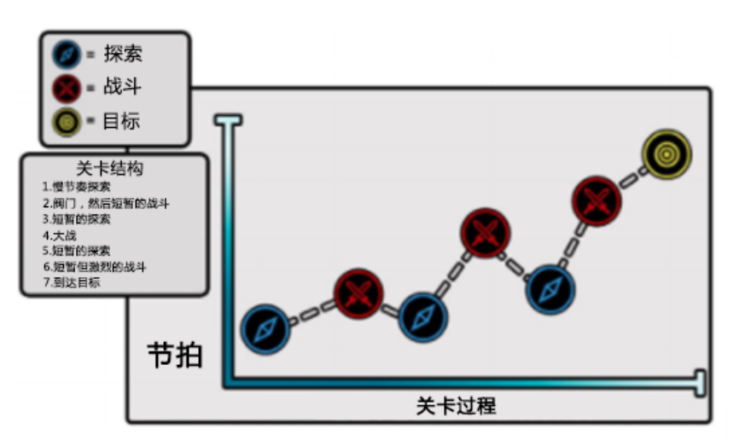

图表可能是规划和安排游戏节奏，关卡，遭遇战等时最常用的工具。它们可以帮助你大致了解正在进行的工作，并以此设定目标（例如， 战斗部分的时长大约需要3分钟）。

图表本身是由节拍组成的，节拍是图表上指明正在发生什么的特定点(如上图)。

然后，你将这些节拍排列在一起，以便它们在图表上形成峰值和谷值。

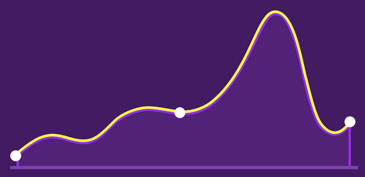

可能最常见的节奏结构与左边的相似(见图)。

它包含高峰和低谷，并不断升级，直到达到高潮。如果你不确定该做什么，或者想要稳扎稳打，这通常是一个相当安全的结构。

这并不意味着你不能改变，不能扩展峰/谷，从高强度拍子开始，等等。实际上，改变事物是有益的（至少每时每刻），这样你的游戏就不会变得太容易被猜到了。

只要确保你牢记玩家的体验就可以了。50分钟不间断的高强度游戏对你来说可能很有趣，但玩家真的会喜欢吗

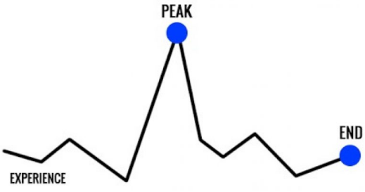

同样值得考虑的是峰终定律。

作为人类，我们倾向于记住那些发生在高潮部分和结尾部分让我们获得良好体验的经历。

因此，如果高潮和结尾让玩家难忘和满意，那么期间有一点平淡无奇和“沉闷”也是可以接受的。

创建时间轴会对此有帮助, 特别是与节奏表一起使用时。.

例如，你可以使用彩色/带图案的框表示事件和时间。

在下面的例子中，每个盒子大约代表1分钟的游戏时间。

**Explanation**:

|  |  |  |  |  |  |
| --- | --- | --- | --- | --- | --- |
| 影片 | 探索 | 战斗 | 解谜 | Boss战 | 平台跳跃 |

**时间线例子** (从左到右，从上到下):

|  |
| --- |
| *~ 29 minutes total* |

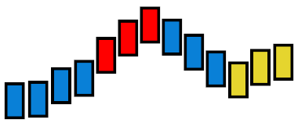

你甚至可以安排这些框，以便它们可以形成所需的强度，从而使你对节奏和事件有一个非常准确的了解。

为不同的节奏添加一些注释来描述它们也是一个好主意。

所以即使在接触游戏引擎之前，你也可以对你想要的节奏和事件做一个粗略的计划，这可以帮助你创建关卡的不同区域，使它们与事件、时间和强度相匹配。

这也可以帮助你大致记录下你的关卡的持续时长是多久，时长对关卡来说是很重要的。

不同游戏的情况不同，但是在许多动作/冒险的游戏中（如《神秘海域4》，《蝙蝠侠：阿卡姆庇护》，《泰坦陨落2》，《永恒的末日》等），它们的持续时间通常约为30-50分钟（平均40 分钟）。 如果你打算为这类游戏设计一个关卡，你设计了一个时长为20分钟或90分钟的关卡, 你也许应该增加或砍掉一些内容。

但是不要太专注于创建完美平衡的节奏图。记得要让事情变得有趣一点，时不时地给玩家一个曲线球。

##### **⚒ 非线性节奏⚒**

然而，如果你允许通过替代路径来开放你的关卡，可能会出现潜在的节奏问题。这让你设法确保玩家不会迷路，你仍然希望保持关卡的整体节奏不变。

能解决这个问题的一种方法是将这些区域分解为不同的节奏。

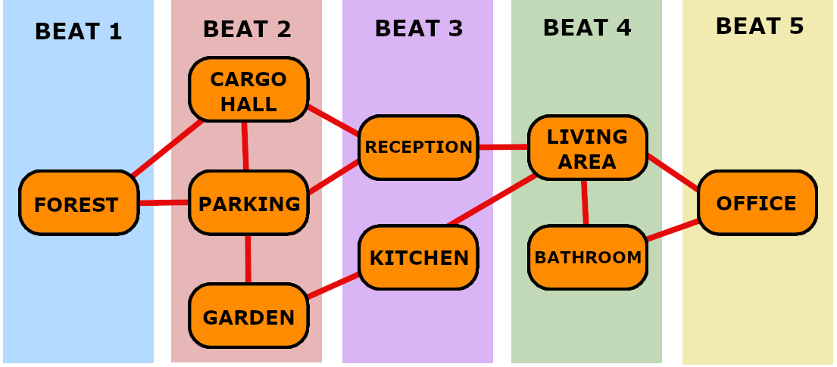

你可以设计多个线性关卡并将它们组合起来。虽然不是万无一失，但这确实有助于更好地控制节奏。

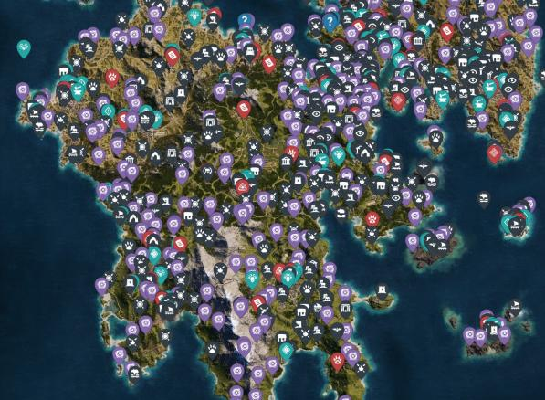

然而，在开放的世界中，事情会变得更加复杂。

由于地图上有大量的地图标记，这通常会导致玩家只选择一个活动(“我想我只是去收集一堆收藏品”)，这意味着他们会花很长时间以同样的节奏去做同样的事情。

因此，谨慎对待玩家的可选项是很重要的。这样你就能最大限度地减少选择障碍，并在一定程度上控制节奏。

.因此，不管地图标记在什么位置，玩家通常都会被他们看到的有趣的东西所吸引。

如果吸引点太多，则可能导致选择过载。 比较一下下图，你看到并可到达的点，只有3-6个和有20个的区别

在远处看到更少的大型吸引点，并在你到达或接近它的途中遇到几个中型的兴趣点，这将减少信息过载并帮助你更好地预测玩家可能会做什么。

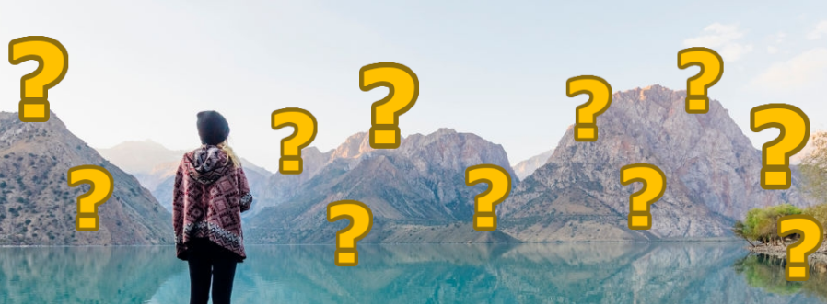

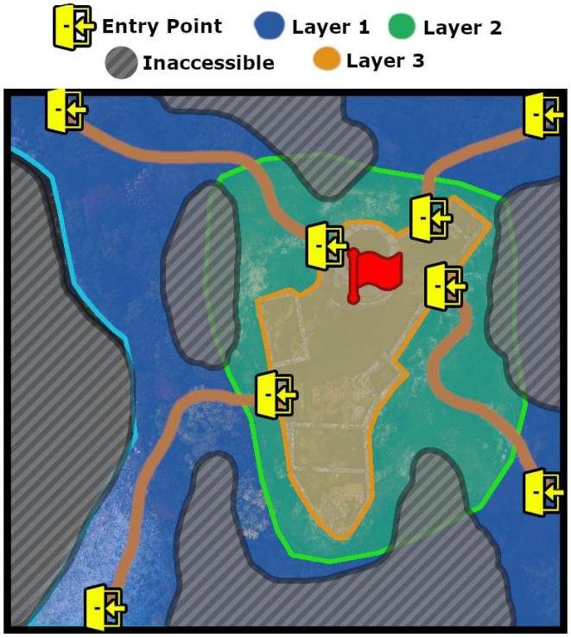

现在，假设玩家正朝着兴趣点/地标/目标前进，我们如何确保达到该点的玩家前进的节奏是合理的呢？

你可以限制玩家在特定地点的位置(例如入口点)，也可以对你的区域进行划分。

因此，尽管你无法控制他们的整个流程，但是你可以更轻松地预测玩家的位置，在一定程度上，围绕他们将看到的东西进行设计。

划分区域可以按照你的需求进行，但遵从某种规律来进行通常是一个好主意。

进入这种限制点的方式也可以用更加自然的方式，例如，在城堡墙的某个部分的一个特定点上进行滑翔，来替代门和线性通道。

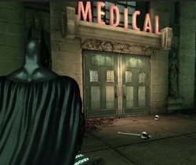

虽然以这样的方式限制所有(或部分)区域(开放世界或非开放世界)可能并不适合你的游戏，但限制、划分和类似的方法是很实用的。

像《蝙蝠侠:阿卡姆疯人院》(Batman: Arkham Asylum)这样的游戏利用限制发挥了巨大作用。它拥有一个玩家可以探索的更开放的世界，但使用建筑之类的东西来提供一种节奏良好且更具引导性的体验，从而为玩家带来了许多难忘的时刻。

# 

# 🔹**Enhancing the experience 体验优化**🔹

## ❖ Choices 选择❖

平衡体验的节奏、玩家移动的流程以及玩家在关卡中所能做出的选择是既困难又重要的事情。

它们之间是紧密相连的。太多的选择会让你更难控制节奏和流动，而太少会让玩家感觉过于线性和枯燥。

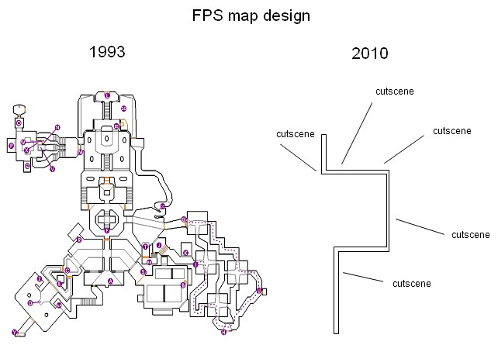

在上面你可以看到一个常见的图，已经流传了挺长一段时间。左边是《Doom》(1993)中的E1M6关卡，右边是现代FPS的常规关卡。

这是一种不准确且带有偏见的图，并不能准确地代表实际情况，但却能准确地表现出玩家在新旧关卡设计中的体验。

DOOM的关卡实际上在结构上是线性的，经典的FPS关卡设计（包括DOOM关卡）通常依赖于找门钥匙/开关来前进（如未完全打开）。 这给玩家提供了一小块开放空间供他们进行探索。

但是在较新的游戏中，玩家觉得自己的体验太线性化，受到太多控制。 右边的关卡（见图片）是他们对现代关卡的体验，而不是关卡看起来的样子。

打破这种线性感的关键是通过使用选择。 玩家觉得自己可以选择如何穿越关卡。 设计师不会对他们进行严格的“控制”，以至于甚至不允许他们迷路

所以我们要如何在关卡中加入选择呢？

更多的替代路线，分支甚至死角都有助于打破线性感。 即使是“毫无意义”的路径也有助于稍微打破关卡线性的感觉。

如果可以的话，试着让这些不同的路线有不同的感觉、外观或功能。沿着一条小路走下去可能会触发一个事件(比如与联盟NPC的对话)，使玩家感到“如果我不走这条路，我就不会听到盟友的意见”。

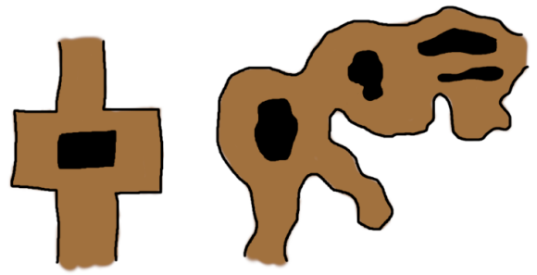

*简单分支路径和死角的示例。*

另一个能让关卡感觉线性的元素是，它是否涉及到向目标移动(例如，远处的建筑)。

尽管这是一种非常有效的结构，但如果大多数关卡(甚至整个游戏)都遵循这种结构，它就会增加这种线性感。

所以我们可以尝试去打破这一点，比如创造一个需要玩家探索更多或完成几个小目标的关卡(或关卡的一部分)。如果他们能按照自己喜欢的顺序完成目标，那就更好了。

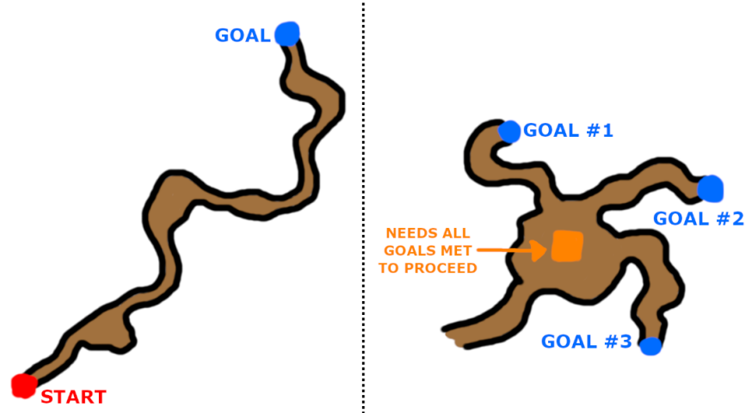

*左：玩家向远处目标移动的关卡的简化版本。*

右：更开放的结构示例。 你可能需要找到3个零件才能将电梯固定在中间，从而将你带到下一层。 你可以按任何顺序找到零件。

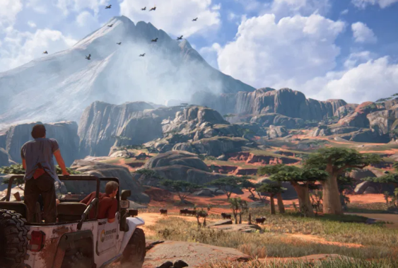

《神秘海域4》中的马达加斯加的关卡之所以如此受欢迎，部分原因是因为它破坏了游戏的“线性”结构。 它允许玩家探索更大的空间并从更多的方向（他们选择的）接近战/潜入战。

在相同的情况下，这样的处理方式让玩玩家有所选择也能让关卡变得更加开放，并让玩家觉得游戏处于掌控之中。

例如，在《镜之边缘》（请参阅下文）中，开发人员经常为玩家提供几种在关卡中移动的选择。

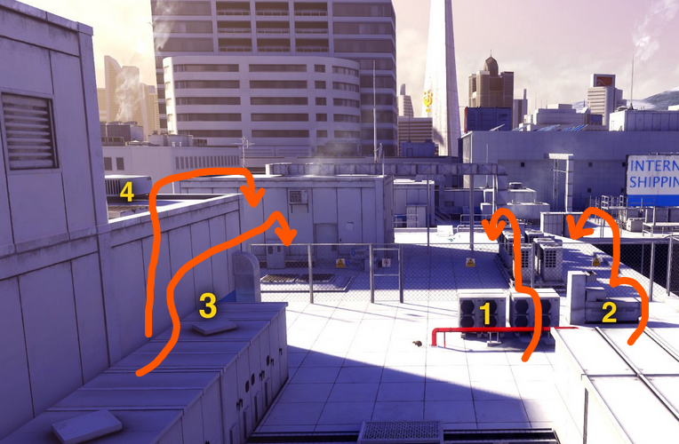

*1:利用管道和通风设备跳过围栏。  
2：使用右侧的通风装置越过栅栏。  
3：在墙壁上跑步然后跳出墙壁越过篱笆.  
4：跑到墙上，然后跳过围栏。*

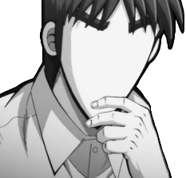

给玩家提供低风险低回报的选择，高风险的高回报的选择。让他们思考并做出适合自己游戏风格的选择。

让玩家权衡风险和回报可以让你的关卡更有趣。他们不需要在难度或平衡上相等，只要奖励大致上是值得的，挑战是公平的。你希望玩家考虑到风险并思考:为了安全，我可以选择A，但是……

这些可能是路线规划（观察地图），不同的方法（隐身，平台部署或战斗），选择首先消灭的敌人等。

这些选择还可以使关卡更具可重玩性，尤其是当你的关卡包含多个较小的选择时（不仅仅是一个较大的选择，它需要20分钟才能到达）。

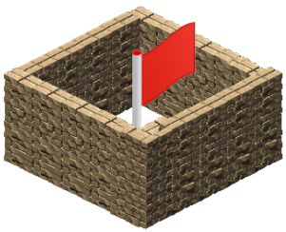

但是要注意选择过载或“无意义的”自由。 如果在城堡的围墙内有一个目标，而你可以通过爬过围墙以任何角度接近它， 那么他们的“选择”将变得无关紧要。

如果门的一边有守卫，另一边的墙上有一个洞，并且有一个悬崖，玩家可以在墙上滑行，那么每个选择就会变得更加有趣和有意义。

## ❖ Enhancing with audio & visuals 音效&视效的提升❖

虽然最初看起来，视效和音效的品质并不是关卡设计师所需要关注的内容，但了解它们如何影响玩家的关卡体验是很重要的。

特别是涉及游戏的第一印象，新区域等，则尤其如此。如果他们的初始印象是“这是一个高质量的游戏/关卡”，那么他们在初始印象之后遇到的小问题就更有可能被忽略。

在多人游戏中，这可能是关卡的起点，在那里可能可以俯瞰这个地区美丽的景色。 由于起点区域通常与关卡设计没有太多关联，因此你可以尝试使其更令人印象深刻/详细。

.玩家也将察觉到之后会有类似的情景，但无法留下印象的事件/视觉效果也一样会给玩家造成一个印象，即往后这些事件也差不多如此。

在《死亡空间2》中可以看到一个示例（请参见下面的图像和视频）。 在这里，开发人员通过玻璃破裂，房间破损，视觉效果消失等使第一个减压舱场景在视觉上更加令人印象深刻。

在后面的减压舱中，受影响的主要是环境中松散的物体、敌人和玩家。

|  |  |
| --- | --- |
| *第一个减压舱:*  <https://youtu.be/UyfLg5aN09o> | *之后的减压舱:*  <https://youtu.be/1MyxnIRXNTc?t=39> |

美学也会影响到一个世界或一个关卡在视觉上是否有趣。

如果它发生在更普通的地方，那么玩家已经在许多其他游戏（工厂，仓库，城市街道等）中看到过，这会使你的游戏/关卡显得无趣。

不是说整个游戏都需要这样做。如果你的游戏不允许大量使用，只需要一个关卡（或关卡的一部分）能凸显出美学就行。

这种独特的元素不一定是视觉上的，它也可以以独特的机制或形式出现。

一种使环境既熟悉又独特的有效方法是将两个熟悉的事物组合为一个。 这也有助于防止你的环境变得太怪异。

一个很好的例子就是流行的“西部太空”环境，它把狂野的西部或边境带入太空中的科幻环境和/或与机器人一起使用。

在非常多的作品中，已成为非常常见的作品背景（请参见下面的示例）。

|  |  |  |
| --- | --- | --- |
| *“Firefly”, an american TV series* | *“Trigun”, a japanese anime* | *“Starhawk”, a videogame* |

所以不要害怕混搭，尤其是如果它能产生有趣的对比。冰封的火山，室内外兼而有之的地点，海洋中的金字塔等等。

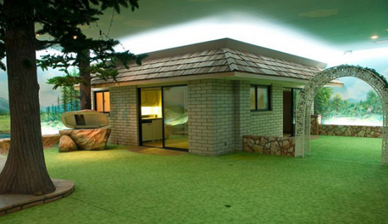 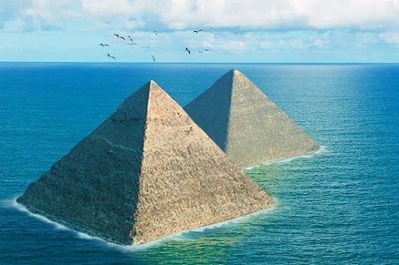

还有一些可以提升体验的元素:

* 表现出某些物体“破碎”或混乱等不完美之处可以使关卡在视觉上更加有趣和有感觉。  
  不那么生硬“规矩”的环境也有助于使它感觉更加真实和有趣。
* 细微的细节，例如天气效果，一天中的时间变化，反射，灰尘，雨水，雾气等，可以增强情绪和真实感。
* 动态的事物有助于为场景注入活力。没有它，一个地方会让人感觉虚假或无聊，因为现实很少是完全静止的。  
  不管是风吹来的东西，滚动的小碎片还是像龙卷风这样的自然灾害
* 不要忘记声音在关卡设计中的重要性（声音，环境，sfx等）。  
  可能是背景噪音，听到玩家看不到的事件，或者听到敌人在前面的房间里翻找

##### **⚒ 颜色，灯光&氛围⚒**

色彩和灯光是一种非常有效的工具，可以营造出不同的氛围，情感并让区域间的感觉截然不同。

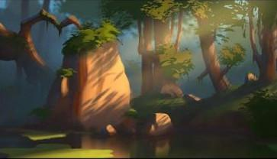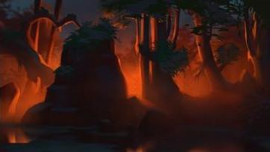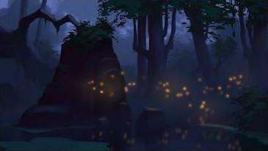

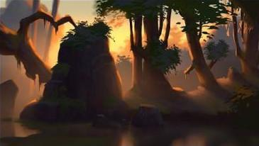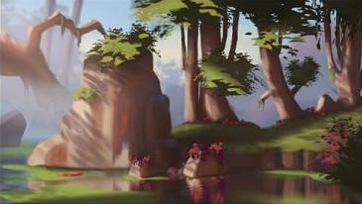

*相同的场景，不同的颜色和照明。*

颜色，灯光本身并不意味着什么，而是在不同的情况下，与环境的共同作用，使你有不同的相应感受（例如，红色可以代表健康（如急救箱）和对玩家的危险） ）。

想象一下，你正要去医院做体检。如果医院看起来像左边的图片(见下图)。

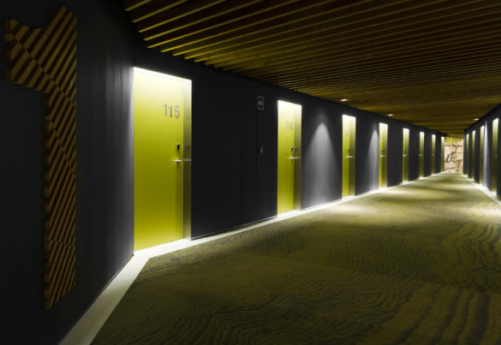 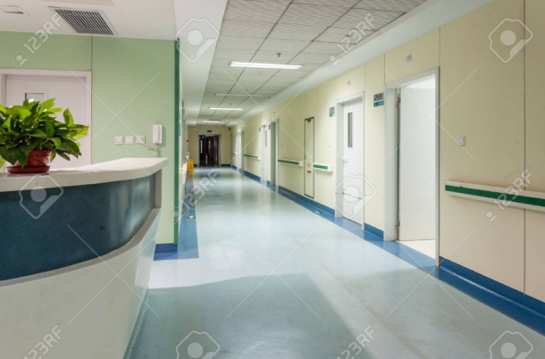

通常情况下，如果在酒店或其他地方，你可能会觉得这没什么，甚至可以认为这里非常酷或很整洁。 但是，由于你现在正在医院接受检查，你会自然地有些紧张，走廊上昏暗的光线，高对比度的色调，四周重复的线条会使你感到紧张和不安。

现在看看右边的图片，这个医院的走廊更明亮，色调更柔和。哪家医院会让你更安心？

你也可以善用这种感觉。例如，使通常不安全的区域感到安全，这会产生一种不安的感觉。

*Spec Ops: The Line* （见下文）经常使用颜色，饱和度和对比度之类的内容来唤起玩家不同的情绪和情感。

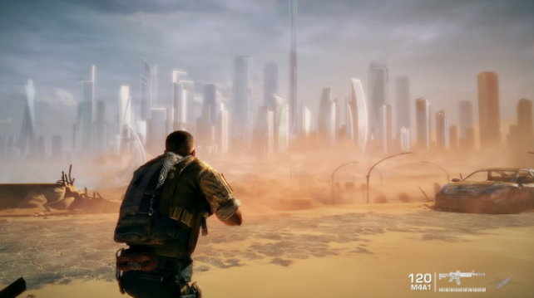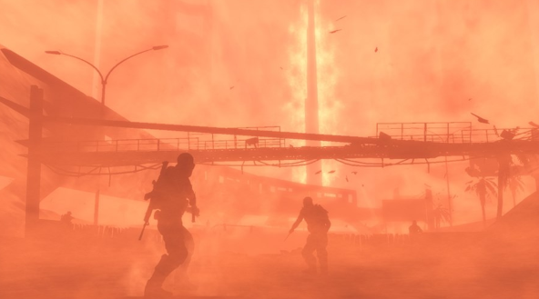

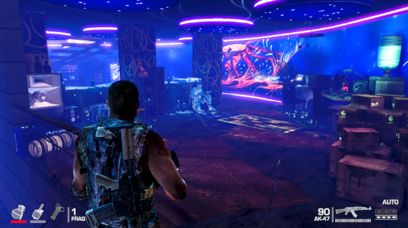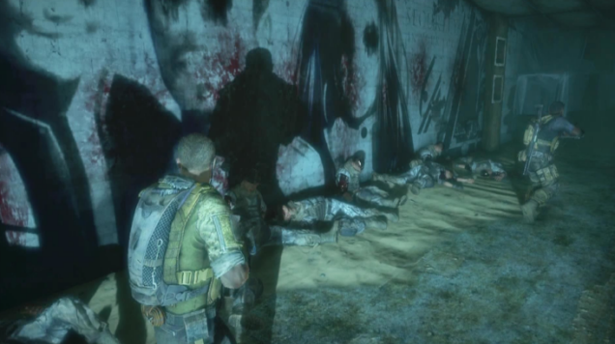

*Spec Ops: The Line*

镜之边缘使用颜色和形状来创造不同场所的感受。可以注意到，即使是走廊上简单的颜色变化，以及应用颜色的位置不同，都会使它们感觉和外观变得不一样。

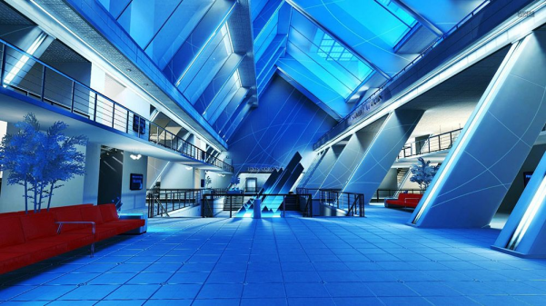 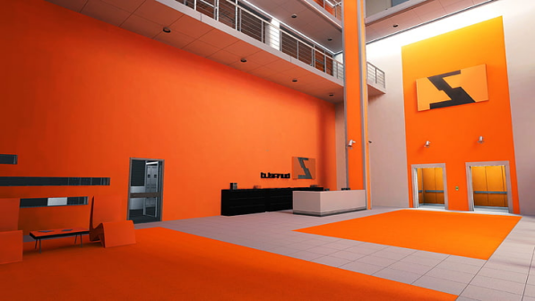

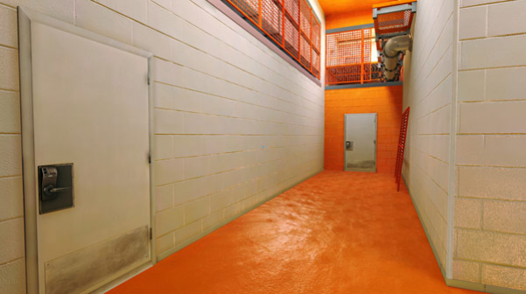 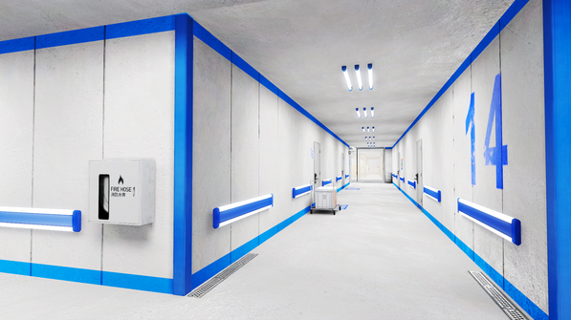

*Mirror’s Edge*

像《风之旅人》这样的游戏甚至使用颜色来给人一种进程感，这种渐进感也与游戏情感的转变保持一致。

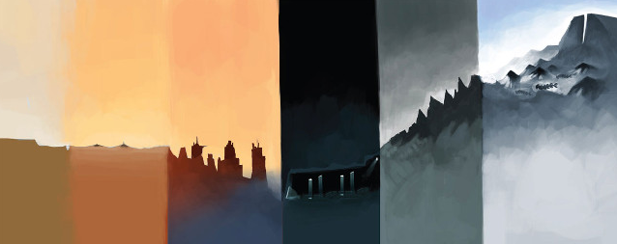

## ❖ Narrative 叙事❖

在游戏中有三种主要的叙事方式

* **Explicit（显性叙事）**直接告诉玩家的。形式有过场动画、任务目标、对话等。
* **Implicit（隐性叙事）**  
  暗示给玩家的。在环境中的一些东西，比如血迹，猎人墙上的奖杯等等。通常适用于环境故事。
* **Emergent（浮现叙事）**  
  因玩家而发生的事情，即“玩家故事”。 他们在比赛时做出的选择。 不同的路径，武器等。得到解答和发现时刻。 通常在系统与系统交互时涌现出来。

对于关卡设计而言，环境叙事可能是讲述故事或世界观的有效方式之一。

因为它不会打断玩家的进程，它让世界感觉更有生气，允许玩家去挖掘，可以快速有效地沟通信息等。

当涉及到独立的一个局部事件时，我们可以把它类比成犯罪现场，玩家就是侦探，试图在他们的脑海中拼凑出所发生的事情。最好能够让玩家很容易察觉到这些线索，这样他们就可以准确地重现所发生的事情。

这也可以用于警告或提醒玩家即将到来的危险，以及通过将路障，睡袋，保健箱等放在安全的房间内来营造安全感。

类似像玩家的通缉海报，这会告诉玩家一个信息，即如果被发现了，肯定会遇到麻烦。

如果玩家突然看到一堆尸体，他们就会知道接下来会遇到危险，而这时再弹出一个文本框告诉玩家，这会打断玩家的节奏和流程并把玩家拉离游戏的体验。

环境叙事也可以用于建立世界观。这里不太像犯罪现场，更多的是一组大大小小的细节，有助于描绘出这个世界的样子。

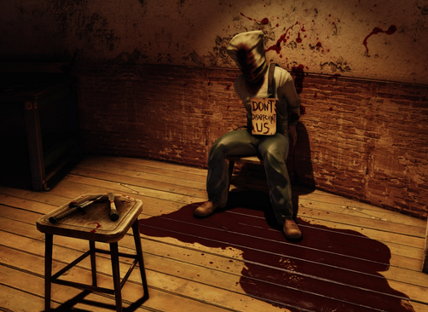 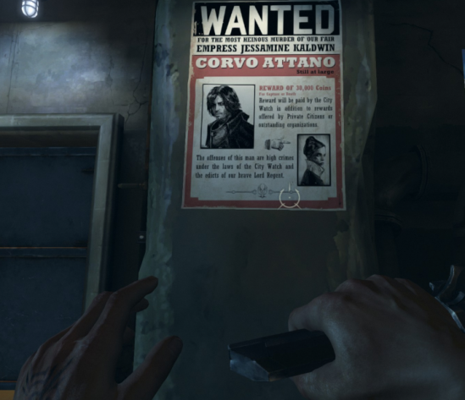

你还要注意不要破坏关卡的叙述或背景之间的关联，让每个事件之间合乎逻辑。基本上，关卡中的内容必须对玩家有意义。

例如，出于游戏的目的，你可能想奖励那些走在偏僻小路并探索肮脏小巷的玩家，所以在整个关卡中，你需要在这些区域放置一些战利品，比如金币、珠宝等。

但是，在这些贫困地区，一堆贵重物品散布在周围，甚至离乞丐不到10米远的地方，乞丐会问你是否可以给他们一些硬币？这对于叙事真的有意义吗？

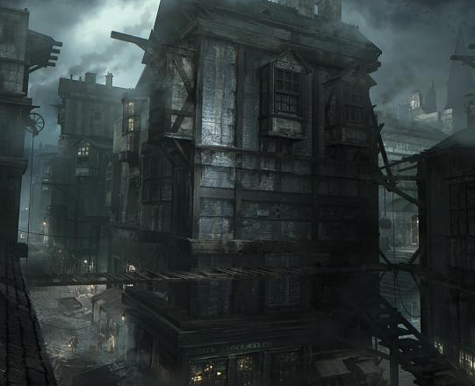 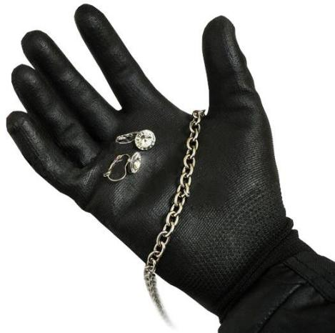

## ❖ Emotions 情绪❖

人类是非常情绪化的生物，尽管我们可能认为自己是非常理性的。不仅我们的行为和决策会受到情绪影响，情绪也会让游戏中发生的事件产生更强的冲击力并留下深刻的印象。

恐惧、恐慌和不适可能是特别有效的工具。

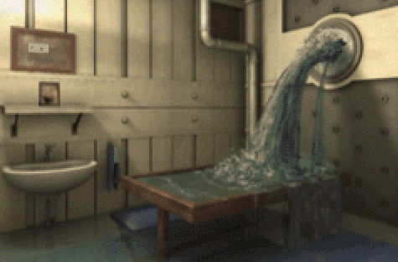

如果你在狭窄的走廊里与敌人战斗，很可能会引发恐慌和幽闭恐惧症。

一个区域被洪水淹没，空气逐渐减少，也会引发恐慌和幽闭恐惧症。

如果这些较狭窄的区域通向更多的开放空间，则可以给人一种轻松自在的感觉。

要注意的是，在教玩家一些新内容时不要让它有太大压力。

空间的形状也很重要。 大的方形房间更有可能让玩家流连忘返，而狭窄的走廊上有远处的东西则更可能使他们前进。

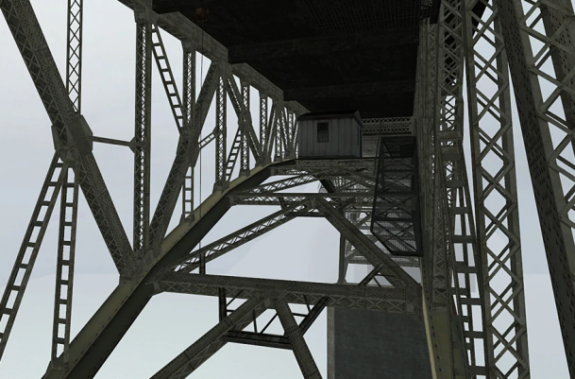

恐高症（恐高症）也非常有效。 在《半条命2》中你必须穿越桥梁底面的部分中可以看到如何利用这一点。

如果回头看一下本文档中关于“感知”的部分，我们将了解一些技巧，以帮助我们建立纵深感（高度），以帮助触发人们的恐高感。

在现实生活中，当有人(尤其是陌生人)离我们太近，进入我们的私人空间时，我们也很自然地感到不安。

这也意味着当敌人慢慢接近我们时，我们会感到不适。

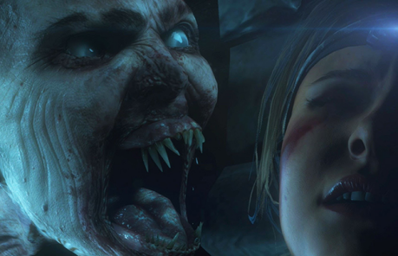 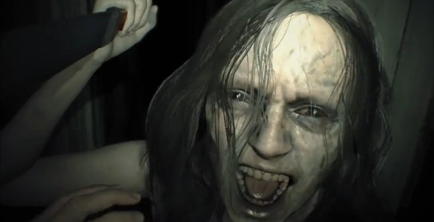

所以想想是什么引起恐惧、不适、快乐、解脱、悲伤等等情绪，并在你认为使用这些情绪能够提升玩家体验，并进一步推动你的关卡主题时尝试去使用它。

## ❖ Spicing it up 润色❖

##### **⚒ Wow moments 惊叹时刻⚒**

很酷或有趣的事件，可以提升关卡和叙事的体验。 它可以是在关卡中的“预设环节”，在关卡的中间或作为关卡结尾的“奖励”添加。 它既可以是交互式的，也可以是非交互式的（如过场动画）。

例如，“灾难”时刻可以是飞机失事或像地震这样的自然灾害。《神秘海域》系列充满了这样的“惊叹时刻”，也就是通常所说的套路时刻。

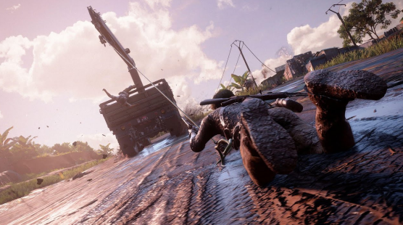

一个时刻或事件的规模也会影响它的效果(无论是大小还是数量)。

例如，将5名士兵和1万名士兵进行比较。 在战争中或狂暴的火焰风暴中通过关卡会使关卡本身成为“令人惊叹的时刻”。

令人印象深刻的风景，例如美丽的风景，你逃出燃烧的城市中并从远处观看，等等，也可以担当“惊叹时刻”的角色。 这些通常称为“ vista展望”。 他们可以显示出你去过的地方，将要去的地方，进度（走了多远）等。

.如果你可以将这些令人惊叹的时刻转变为游戏玩法，那就更好了。因为从那时起，你与玩家之间将感同身受。

观看玩家操纵的角色在倒塌的建筑中移动的过场动画几乎不会给我们带来与控制该角色一样的体验，因为建筑正在我们周围倒塌(就像《神秘海域2》中开发者所做的那样，见下文)。事实上，许多玩家甚至会觉得安全，因为他们知道在过场动画中什么也不会发生在他们身上。

但是在《神秘海域2》中，当玩家化身德雷克说：“哦，该死!” 玩家也在心里说着同样的话。

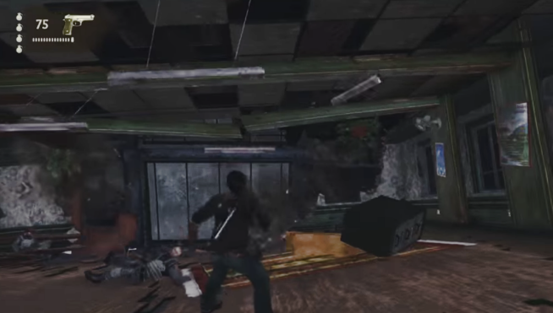

*Video of the building collapsing in Uncharted 2: <https://youtu.be/pWi7nG_45BU>*

##### **⚒ Reactivity 反应⚒**

与其他形式的媒体相比，电子游戏的最大优势之一就是反应（可以理解成反馈）。 在游戏中捡起并扔出一件东西，如果玩家随后将该东西扔向角色并且角色能做出反应，那么世界就会变得更加生动，因为它对玩家所做的事情做出了反应。 但是，如果角色不做出反应，这可能会使游戏世界变得虚假和“游戏化”，因为玩家希望世界基于回应。

像物理学这样简单的事情可以为游戏增加很多反应。

如果当矮凳可以阻挡玩家的移动，而射击杯子却无法破坏它或令它反弹;手榴弹爆炸却不会以某种方式破坏环境时，这个世界的真实感就开始瓦解了。

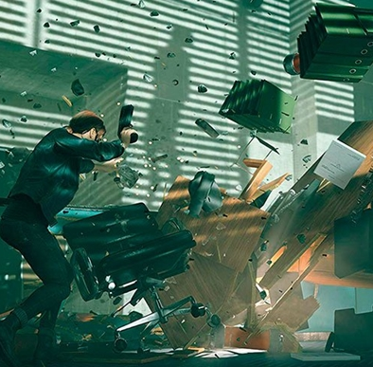

这包括能够与诸如汽水机和电脑等玩家希望能够与之交互的东西进行交互。

一款能够展示物理知识可以为游戏带来更多乐趣这种理念的游戏是《控制》。

玩家可能会撞到椅子，让椅子翻倒，或者撞到桌子上，这样桌子就会明显受损。

在《控制》的战斗中，玩家不仅可以感受到他们对周围世界的影响，而且在战斗结束后，可以明显看到因此产生的后果。 让玩家感觉到那里刚刚确实发生了一场战斗。

*Physics showcase from Control:*

*<https://youtu.be/ox5NOqOkg64>*

反应也可能是“无意义的”交互，例如能够走近和调查某物或打开/关闭水龙头。

也可以是游戏的NPC甚至是玩家控制的角色来评论玩家所做的事情。 就像如果需要玩家抓紧时间跳到水池中时，NPC队友会说“嗯，你在做什么？”。

这基本上就是《神秘海域2》中的“ Marco Polo”反应式事件 ( <https://youtu.be/AZ9LI3Xzrls> ).

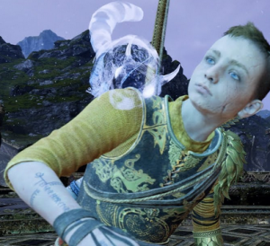

在《战神》(2018)中，有一种你可以召唤的灵兽，它会给你一些恢复物品。

但如果你在完全健康的情况下召唤它，它会告诉你，你甚至没有受伤。

《战神》还实现了另一种形式的反应，即在游戏中加入一些角色不会去做的愚蠢事情，但当玩家尝试看看会发生什么时将会很有趣。

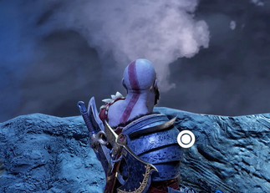

*游戏警告说，如果玩家偏离世界树的路径并掉到边缘，他们将死亡。*

*开发者仍然允许玩家这样做，并为它实现了一个简短的场景。*

*正如预期的那样，玩家死亡了，但是他们被允许这样做并得到一个成就作为奖励。*

*此外，如果Mimir和他们在一起，他会说，哦，亲爱的。*

*Video demonstrating it: <https://youtu.be/2xUcvaSxx3Y?t=30>*

不过，许多形式的反应都有一个问题，那就是通常情况下，非确定性反应是最有效的。 这意味着你和你的团队投入大量精力进行的工作可能会被很多玩家所错过。 这通常意味着你需要分散并增加很多反馈，以确保玩家遇到其中的一些。

最初看来，“玩家甚至看不到”为此所付出的努力，但是这些细节有助于使游戏脱颖而出并提升玩家体验。 毕竟，细节是玩家爱上你的关卡/游戏的地方。

##### **⚒ Exploration 探索⚒**

探索和寻找东西对很多玩家来说都很有吸引力。

为了激发探索欲，你可以在关卡中放置一些有价值的物品或资源，一些更明显，一些更隐蔽(这样当玩家发现它们时就会更有成就感)。

不要害怕把东西隐藏得太好或使用死胡同。 例如一个强盗打开了一个宝箱，你可以找到强盗去向的提示，并且可以找到他们的尸体和被盗的藏宝。

更多地将拾取物放置在房间的边缘，或者仅当玩家转身时才能看到，这也是一种史探索变得有趣的方法，只要这些拾取物不会变得太容易被玩家猜到和摸不着头脑。

奖励并不一定要“具体的”。它们可以是替代路径、捷径、远景、侧翼路线等。

甚至可能是叙事化的奖励（例如任务或录音）或笑话/彩蛋。

# 🔹**战斗设计**🔹

尽管这一章节主要关注第一人称和第三人称射击游戏的关卡设计，但其中一部分内容也可触类旁通用于其他类型游戏。

## ❖ **有利位置**❖

通常情况下，向玩家展示战斗空间(Combat Space)或玩家需要通过的区域以及可能要出场的敌人，对提升玩家的游玩体验是很好的助力。玩家可以更轻松的确定自己的方位，并自如地在关卡中移动，以及制定通关计划。基本上需要向玩家展示目标、机会、风险/威胁。

机会(Opportunities)：意味着解决方案、掩体、隐藏入口、窃听点、沙盒“工具”（陷阱、可破坏的物体等）。

风险/威胁(Risks/Threats)：意味着敌人（敌人类型、先消灭哪些敌人、需要监视的敌人位置等）、警报器、摄像机、狙击手。

但你要谨慎的控制遭遇战一开始时传递给玩家的信息量，让玩家有选择地空间，但不要让他们因为选择过多而觉得无从下手。

你还可以让玩家先经过一个空的区域，在返回地路上把这个区域变成战斗空间，因为玩家之前曾路过这里，对这个区域有一定印象了。

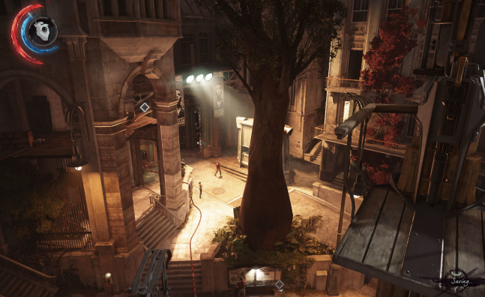 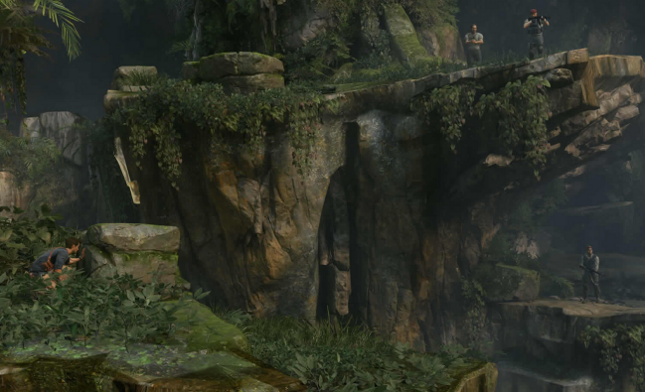

*◄ 耻辱 2 | 神秘海域 4 ►*

有利位置(Vantage Point)并不需要很高，只要能提供该地区良好的全局视野就好。所以玩家可以躲在高高的草丛里，或躲在一个有防弹玻璃窗的安全房间里。有利位置也可以在室内。

要注意避免玩家在有利位置获得的优势过于失衡。如果在有利位置的玩家不仅可以看到所有敌人的行踪，自己还能时刻处于隐蔽状态，那玩家就会一直在这个优势位置击杀所有敌人。因此，你创建的战斗空间就没有什么存在的意义，而且玩家与敌人的交战过程也索然无味。

所以为了避免这种情况的发生，尝试以下方式：

* 避免玩家在有利位置杀死敌人。例如，让玩家在防弹玻璃后面，确保他们只能看到敌人。
* 使有利位置不适合战斗。例如，没有掩体的空旷地，或只能隐藏玩家的遮盖物。
* 让敌人的援军在这个地方生成，使有利位置不利于战斗。
* 使这个位置的玩家无法杀死所有敌人。例如，敌人在建筑里面，盾牌后面，需要玩家走出有利位置从侧面包抄等。

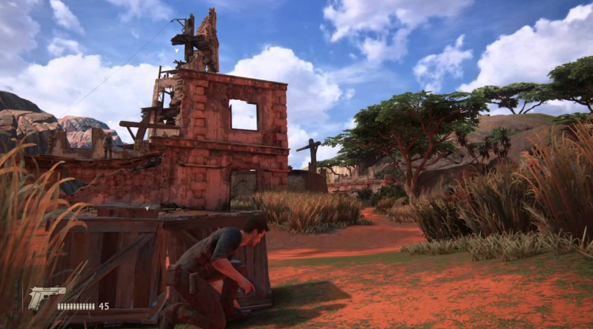

*草丛只有隐藏玩家作用，木箱掩体则是易碎的，敌人可以摧毁它们。这些措施使这个位置成为一*

*个危险的地点。*

有利位置也许不适合你的游戏，你希望敌人可以伏击玩家等。所以是否使用以及何时使用有利位置取决于你的设计。

## 

## ❖ **战斗空间** ❖

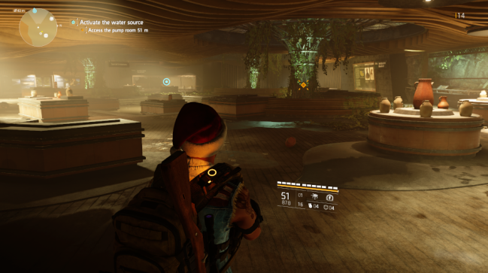 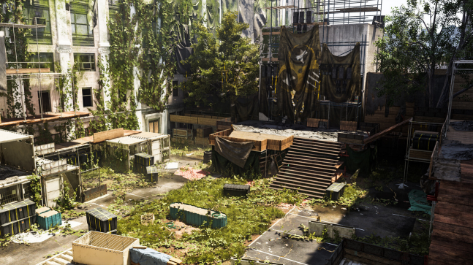

*战斗空间示例*

当你设计战斗空间(Combat Spaces)时，要设计选择空间留给玩家，这是为了让玩家觉得自己可以按照自己的选择进行游戏，并且这种选择最终会获得胜利。

简而言之就是要考虑不同玩家的游戏风格，为玩家在战斗中的行为提供可行空间。

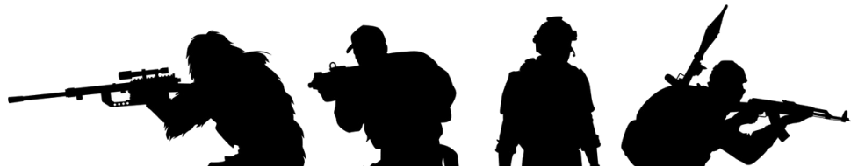

常见游戏风格的一些示例：

**突击手(Rusher)**

喜欢在主要路径进攻，战斗距离是中距离到短距离。

**狙击手(Sniper)**

喜欢寻找有良好视野的地方，通常在远处与敌人战斗。

**刺客(Ninja)**

喜欢走隐蔽的路，经常试图从侧面包抄敌人。

**投机者(Opportunist)**

善于利用环境。这通常涉及可交互对象。例如，使用场景中固有的枪械，射击煤气罐讲敌人赶出掩体，击落钟乳石对敌人造成伤害等。

|  |  |
| --- | --- |
|  | **可交互物体**  尝试在战斗/隐藏区域中放置多种类型的可交互对象。  这位玩家/敌人提供了更多的作战机会。  交互类型可以是噪音干扰、爆炸桶、气体泄漏等。 |

在塑造战斗空间的时候要适配不同的游戏风格，但并不是每次都要顾全每一种游戏风格。在设计战斗空间的时候要有这样的意识：这场遭遇战是否可以以另一种方式进行。

另外，试着设计有垂直空间的分层的战斗空间，这样可以使战斗空间更加有趣，平坦的空间往往比较乏味。

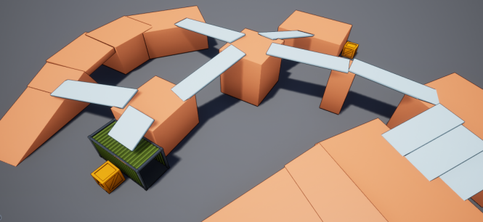

为了让战斗更加多变，要考虑设计一个更加动态的战斗空间，基本上就是让玩家觉得需要在战斗中寻找别的有利位置并移动过去。

例如：

* 可变动的战斗空间。可能会被破坏，如支柱掉落创建新的覆盖物，区域被阻挡；可移动的事物，如可升高降低的平台。
* 敌人的增援部队会从不同位置出现或以新的方式进入，如战场入口用运输机空投一部分敌人。
* 敌人可以退到更深处的战斗空间，所以你可以把整体战斗空间分割成几个比较小的空间。

为了进一步提高趣味性，你可以针对玩家的“感知”进行设计。以下是会影响玩家的感知与行为：

* 视觉
* 移动
* 射击/攻击
* 掩体躲避
* 听觉
* 受伤

对感知和行为的负面影响方式是充满浓烟的区域，以限制玩家视线。也可以是地震震动，导致玩家敌人移动缓慢或玩家视角剧烈摇晃。

积极的影响是允许玩家控制某些掩体，以便他们可以降低或升高某些掩体。

|  |  |
| --- | --- |
|  | **避免可预见的模式（制造意料之外的惊喜）**  尽量避免玩家过于熟悉的场景和模式，尤其是那些过于相似的。  基本上要避免 *进入房间 ► 关门 ► 敌人出现 ► 打败敌人 ► 门打开*， 这种循环模式，尤其在单个关卡中，避免反复出现。  可以插入一些调剂环节，例如让玩家掉入被敌人包围的房间，必须执行一些操作来关闭警报或激活锁定等。  结构模式如*走廊 ► 敌人的房间 ► 敌人的房间 ► 敌人的房间* 最好也要避免出现。  改变区域的规模和类型也有助于增加趣味性。  例如*走廊 ► 大房间 ► 走廊 ► 室外空间 ► 中型房间*，等。 |

##### 

##### **⚒ 交战面⚒**

在设计战斗空间的时候，很重要的一件事是考虑交战面(Combat Fronts)。大致来说，就是要定义每个阵营(PVP/PVE)的正面、侧面和背面。如果没有明确定义这些事，很容易导致混乱。

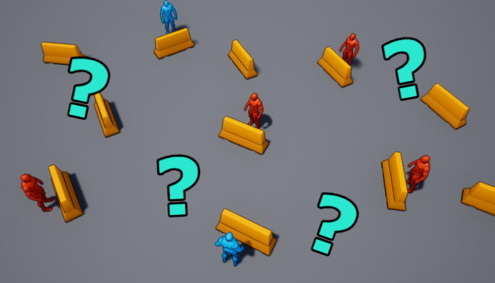

*很难区分阵营的所属位置，看起来非常混乱*

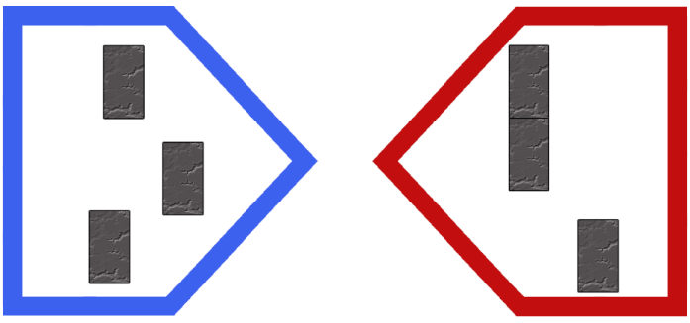 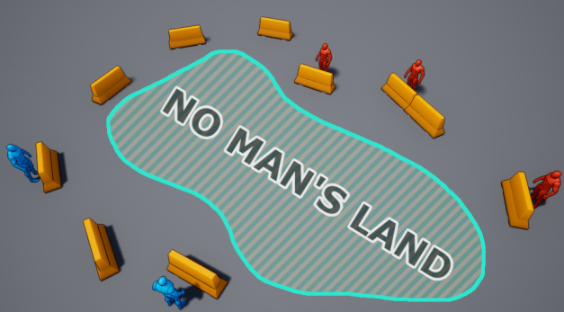

*请注意，当空间被序地安排并与无人区分开时，空间上的可读性会更好，而且更容易理解*

双方遭遇的地方是战斗区域（预计发生战斗的地方-中立区），这个中立区通常是一个危险的区域，进入这个区域没有明显的好处，双方都试图尽快通过或绕开。某些中立区域甚至无法进入。

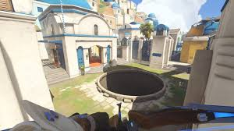

（overwatch：伊利奥斯）

也要考虑敌人将从哪里攻击，以及玩家和敌人讲如何通过空间（哪些空间吸引人，哪些空间不吸引人）。

在战斗中移动正面战线会让战斗更加紧张刺激。

例如，让玩家逼退敌人，这样敌人就能移动到一个新的位置，在新位置敌人会获得一些优势，如增援。如果玩家有盟友，也可以和玩家一起推进。

例如，古墓丽影(Tomb Raider,2013)，这个关卡，战斗在两个被悬崖隔开的平台上进行，双方都有足够的掩体提供一定的安全保护。在战斗的第一部分，是远程对战，敌人在较高的位置，并不断向玩家投掷手榴弹，迫使玩家移动；在战斗第二部分，敌人通过绳索滑倒玩家侧面，是战斗变味了近距离对战。

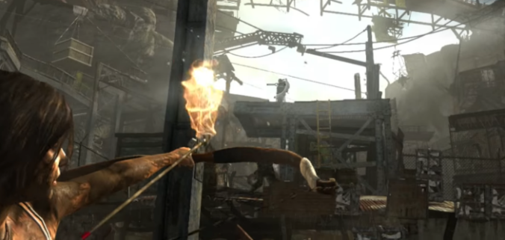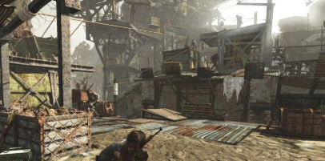

另一个例子是让敌人炸毁一堵墙或一扇门，从不同的方向攻击玩家，爆炸也会让玩家知道敌人从新的地方出现了。

如果敌人在玩家视野之外出现，并且没有“告知”玩家，玩家就会觉得敌人出现的很莫名其妙。

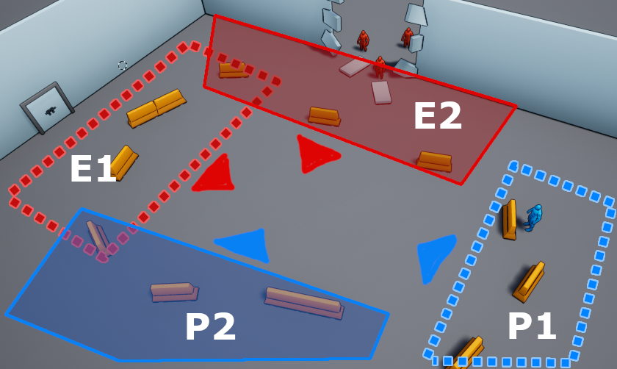

*一个正面战线发生在E1(敌人)和P1(玩家)之间；*

*当敌人炸毁城墙时，第二个正面战线将移至E2和P2。*

##### **⚒ 侧翼路线⚒**

侧翼路线(Flanking)应该作为战斗双方中立区的桥梁。

因此，在中立区大部分的掩体应该集中摆放在侧翼路线上。但是沿着侧翼路线摆放的掩体最好不要摆放在边角上，玩家会停留在这样的掩体后面作战，破坏了侧翼路线的目的。

侧翼路线的掩体最好沿着敌人的侧翼放置，玩家可以在侧翼攻击。

参照下图。玩家从自己一侧的交战面，应该要非常明显的注意到这条路线，如有必要可以使用视觉或音效提示。

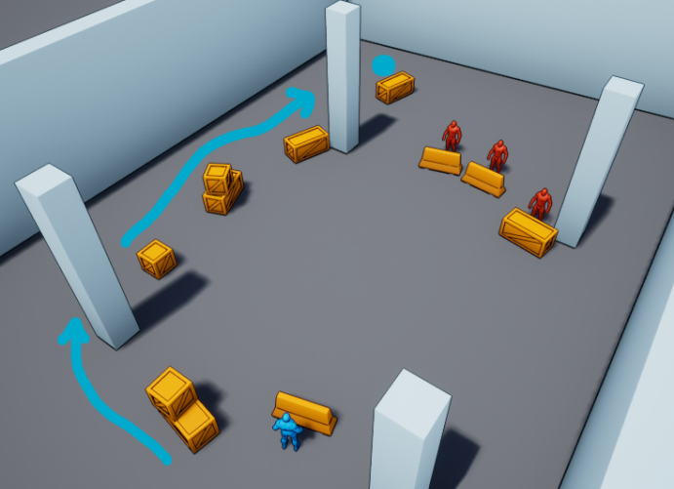

然而，侧翼路线不是任何情况下都可以用，玩家应该先在自己一侧的路径上移动，或一点时间后才可以用。

如《泰坦陨落2》可以在中立区域的中间放置一个坑，并允许玩家选择墙跑或有更多敌人的路线。

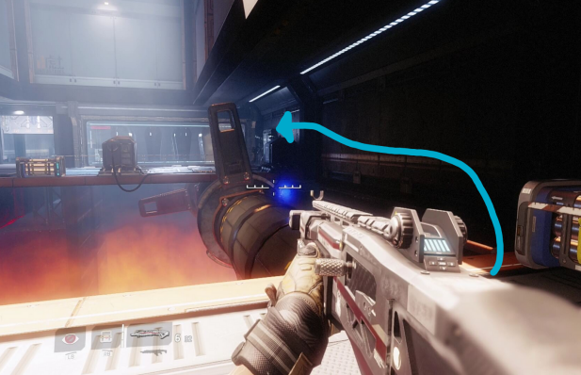 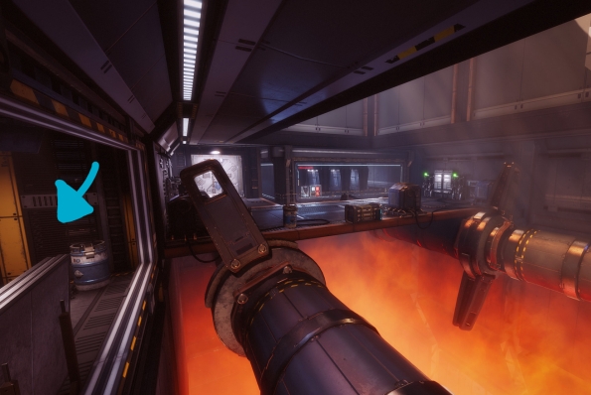

一般而言，开发人员喜欢让玩家使用移动能力（二段跳、跑步、爬坡、滑行等）来使用侧翼路线。侧翼路线可以成为玩家的目的地，或成为改变战斗节奏的设计，这就是侧翼路线的有趣点。

例如，《战争机器》中，碉堡有一个敌机枪手，玩家在侧翼路线中必须先躲过敌人的狙击手，才可以在狙击手的位置击杀机枪手。这条侧翼路线，玩家不仅可以击杀碍眼的狙击手，还可以扭转被机枪手压制的局面。

## ❖ **掩体** ❖

掩体(Cover)的主要作用是阻挡视线或阻挡攻击，这在潜行和对战场景中都很重要。通过掩体可以阻止更多的伤害而且降低了玩家的暴露程度，会让玩家觉得很安全。设置掩体对于创造良好的战斗空间十分重要。

三种类型掩体：

* 阻挡视线和伤害，硬质掩体。如岩石、石柱。
* 阻挡视线，不阻挡伤害，软质掩体。如灌木丛。
* 阻挡伤害，不阻挡视线，混合掩体。如能量护盾。

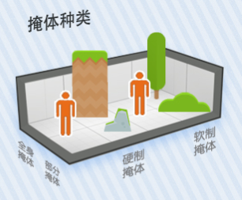

掩体的尺寸应该检查调整并标准化，这样你就不会遇到，玩家在掩体中时，头部露出的情况。

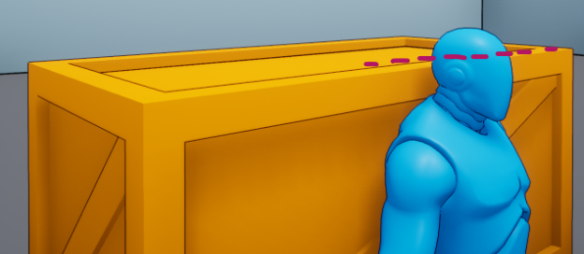

*如果玩家在掩体中能被敌人射到头，玩家会觉得不公平和奇怪(掩体为什么没有挡好角色?)*

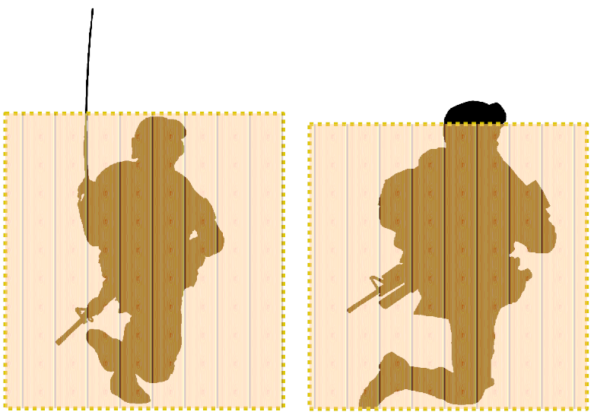

*即使敌人在掩体后面躲着，用一些方式提示敌人在掩体后的位置通常是好的*

*你可以让敌人在掩体中稍微突出一些，但这意味着玩家可以在掩体中攻击他们(这可能不是你想要的结果)。可以把突出的部分用不会受伤的部分来替代(比如天线)*

掩体的高度十分重要，这会极大的影响玩家和敌人的选择。

例如，低矮的掩体可以获得更好的视野，方便在掩体上射击，可以从掩体上翻过去。而高掩体只允许玩家在掩体两边射击。

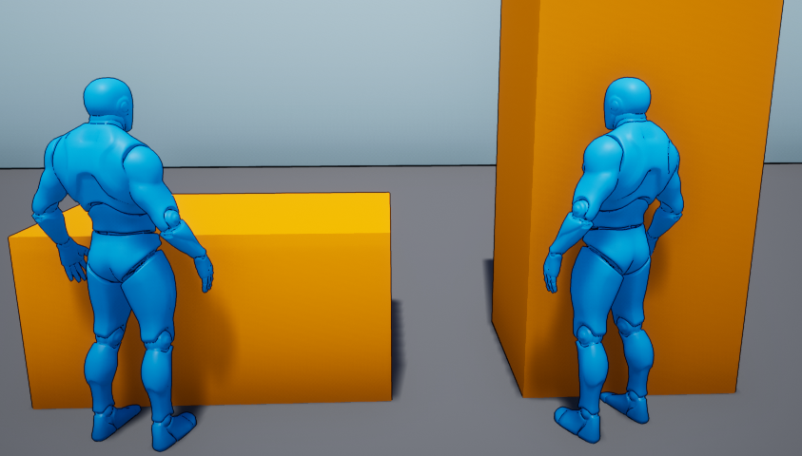

要在编辑器用注释或有颜色的文本说明掩体的使用方法，如翻越、跳过等。既可以提醒自己，也可以与团队同步，保证设计意图不会偏离。

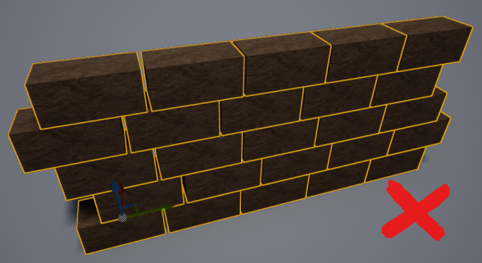

掩体资产模块化可以使掩体更细致和多样化（你不仅只有一个单一的长盒子）。

但你也要考虑性能问题（保持物件数量与多边形数保持在低水平），因此用单个沙袋来做掩体并不是好的做法。

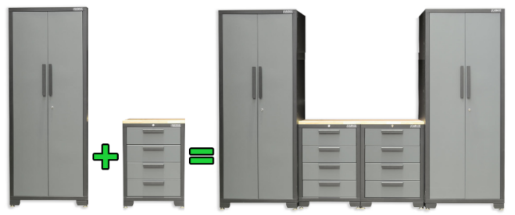 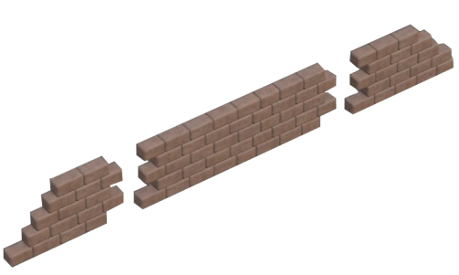

*制作掩体部件时，可以通过组合变成更大块的掩体，允许掩体部件模块化地拼接在一起，这有助于使空间看起来更有序，设计师在创建战斗空间时也更加灵活。*

*尽管沙袋或砖墙之类的东西应做成一个大的模块，但单个的袋子或砖块可以帮助将东西“胶合”在一起或增加一些视觉效果，因此偶尔还是会用到的。*

另外，在制作掩体的时候，应该尽量避免使用箱子或盒子，这种东西没什么吸引力，如果玩家看到一堆箱子，很容易脱离游戏体验。最好是使掩体自然地存在于环境中。

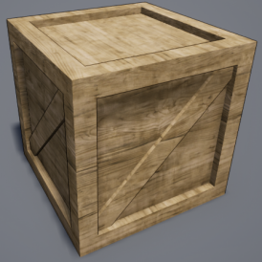

*可怕的木箱子*

使掩体看起来更自然地存在于环境中是更好的一个做法。

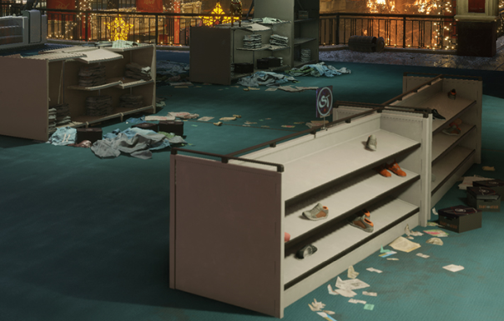 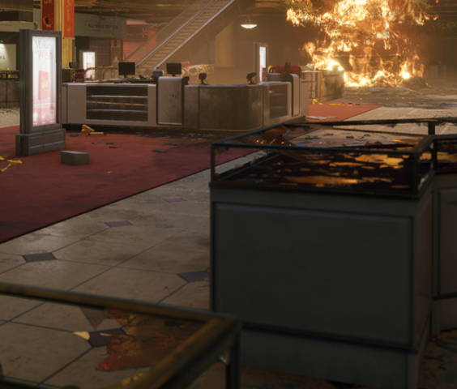

即便掩体的外观与环境融合的很好并且尺寸也符合标准化，但仍然存在问题。问题在于，只考虑战斗体验而不考虑场景主题的掩体会使场景看起来不够真实，就像是跟玩家大喊“这是一个战斗空间！！”。某些情况下，你可能会想要这样的效果，但通常这可能会让玩家脱离体验，并暴露接下来要发生的事，没有惊喜。

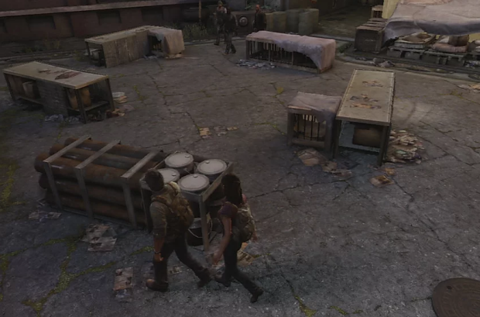

*在这里，玩家立马就意识到与npc的谈判将发生什么，因为这个区域的掩体十分不和谐，它看起来就像一个战斗空间。*

尽量避免这种单纯为战斗而设计空间，要使空间看起来更加自然。

避免这种情况发生的一种方法是在非战斗空间使用这些覆盖物，并增加更多的垂直空间变化，同时仍然要保持尺寸合理。让整个世界看起来更连贯自然，战斗空间和非战斗空间之间的衔接要自然。

如果你的战斗空间有很多低掩体、高掩体和柱子（下图），而游戏其他空间没有，这会使游戏有割裂感。

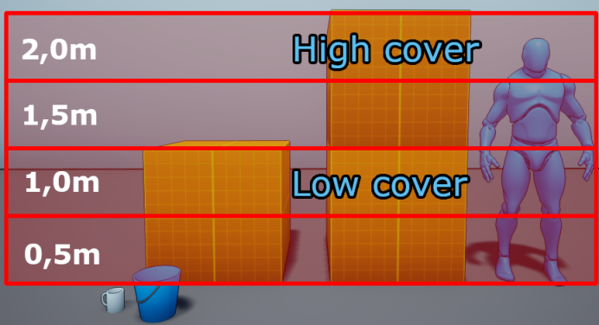

上图中，1.5M以上危险区域。要谨慎定制掩体的尺寸范围，不要让低掩体看起来像高掩体，就是说，看起来是低掩体但却不能从掩体后面探出身子射击或不能从掩体上跳过去。

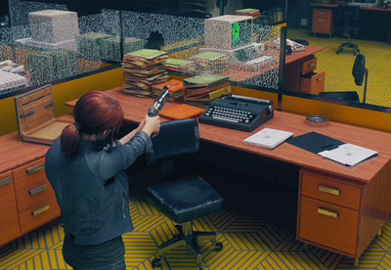 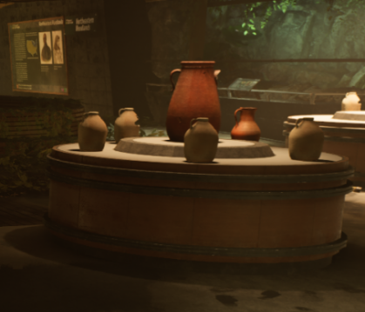

*使用小道具可以分清这些内容，使人感觉这种半身高的圆形掩体实际上有作用。*

*让这些物体易碎或“松动”，以便可以被枪击和爆炸破坏，是个好主意。*

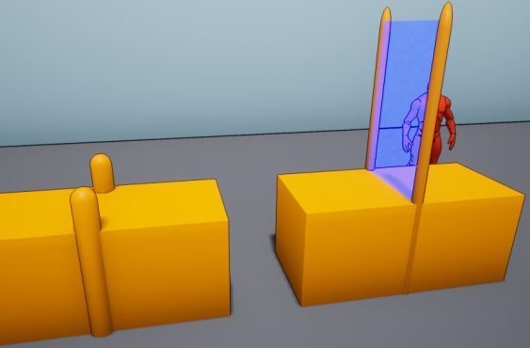

你也可以使用实体元素来丰富掩体样式，但不要覆盖整片掩体，而是放在突出的地方，包括玻璃、全息图像等。也就是说只改变掩体的一小部分。

##### 

##### **⚒ 掩体布局 ⚒**

上一章已经讨论了三种不同类型的掩体（硬、软和混合），但掩体还有运动状态的种类区分：

**静态(Static)**

固定在原地不动，通常大多数掩体都是这种。

**可移动的(Moveable)**

可根据多种因素移动，例如一个可推的板条箱。

**移动的(Moving)**

自行移动，例如行驶中的车辆

**动态的(Dynamic)**

具有特殊的交互方式或特性，例如可破坏的掩体。

一个静态的不可摧毁的掩体没有特殊的动态，可被摧毁的掩体能够迫使玩家和敌人移动。这种可破坏的特性也可以应用到墙和门之类的东西上，但会让战斗更加不可预测。

可移动的掩体能使关卡空间更加灵活。

例如，《战争机器2》Indigenous Creatures关卡中，玩家必须利用一个巨大的蠕虫状怪物作为自己移动的掩体。玩家可以通过击落发光水果来诱使怪物移动过去吃，由此指挥怪物。

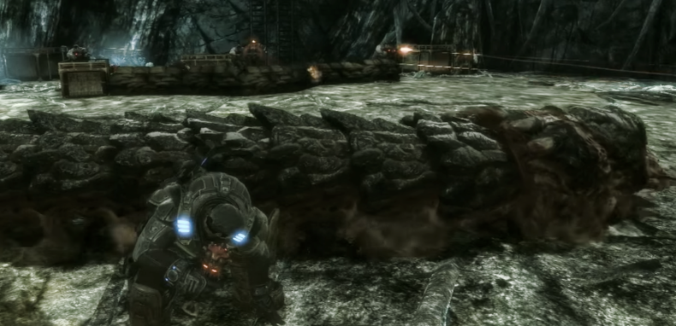

设置掩体时应考虑：

* 战斗空间的有效范围和预期范围（短、中、长）T
* 为玩家和敌人提供多个掩体给他们更多选择，并使战斗空间更加有趣和不可预测
* 战斗开始时，确保有多个掩体供玩家选择，这能够让他们评估情况并决定如何应对

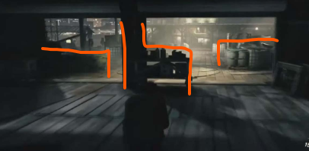

* 这种掩体的放置（如图）使玩家有机会在战斗开始时评估情况，但如果不够谨慎，可能会是游戏变得可预测。为避免这种情况，可以利用动态生成的掩体，如倒下的支柱，玩家角色可以自动创建掩体（将桌子掀翻）并将掩体放置在非战斗空间中。

为了控制战斗空间的难度，可以通过以下参数来调控掩体：

**数量(Amount)**

更多的掩体意味着玩家以及敌人可以更容易地四处移动和攻击，降低在开放空间暴露的风险。

**尺寸&覆盖面积(Size & coverage)**

更大更高的掩体提供了更多的保护，能从更多的角度保护玩家。小的掩体，覆盖的角度更小，保护范围也更小。

**掩盖度(Concealment)**

玩家和敌人所在的某些掩体只能阻挡视线（如灌木丛），无法提供任何保护。

**间隔(Spacing)**

不同掩体之间的距离会影响掩体间移动的风险。通常掩体之间的距离不宜太远（有关于此的内容，参照文档的“关卡尺度”部分）。

如果想让玩家在战斗中有更好的动线，需要考虑玩家的速度，确保玩家能在掩体间移动。如果玩家觉得其他掩体距离过远，可能会呆在原地。

**临时掩体(Temporary cover)**

极其危险的掩体可以迫使玩家或敌人保持移动。

还可以讲掩体设置为在特定时间消失或交替出现，例如，红色掩体消失时会出现蓝色掩体。从而进一步促进移动。

## ❖ **敌人 & 遭遇战** ❖

##### **⚒ 敌人&掩体⚒**

当放置掩体(Cover)的时候，也要考虑敌人(Enemy)AI如何使用，以及掩体的放置如何影响遭遇战的难度。例如，对敌人来说，更多的掩体意味着他们会移动的更频繁，这比他们蹲在一个掩体中更加难瞄准，玩家也有更多的机会对敌人造成伤害。

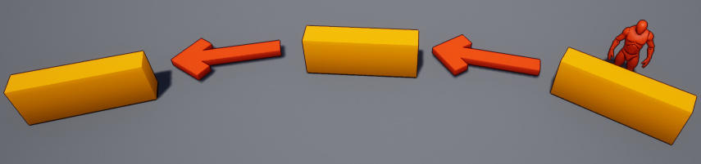

防止出现这种情况的出现，可以减少掩体的密度，也就是加大掩体间的间隔距离。

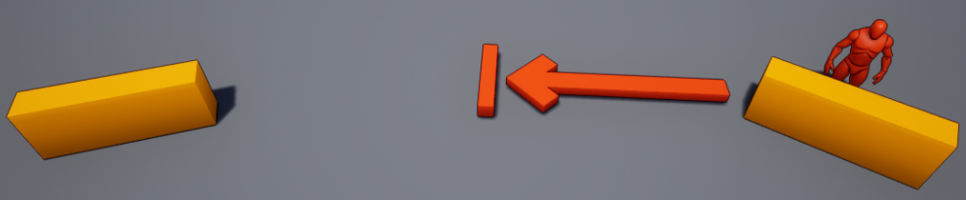

这样可以避免你不得不通过调整AI来为特定的遭遇战而创建特定的解决方案。同时也对玩家有利，敌人行为方式没有改变，仍然在玩家的预料范围内。例如，敌人周围有大量的掩体，在某些遭遇战中，敌人会朝掩体移动，有时候却不会。

掩体不仅仅是给玩家用的。一条好的侧翼路线对玩家和敌人同样有效，如果在这方面考虑的不谨慎，可能会无意中让遭遇战更困难。

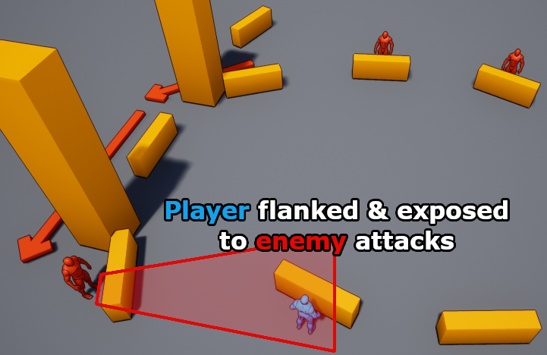

##### **⚒ 敌人的出生位置&追踪 ⚒**

敌人的出生(Spawning)方式很重要，如果处理不当会让玩家觉得关卡太容易或者太难。

如果敌人只在玩家的视野中心-准星附近出生，那么玩家就可以很容易地将他们全部击毙或者用手榴弹将其全部消灭。如果把敌人的出生点分开，但仍然保持同屏，这样顽疾既不会觉得敌人是偷偷出现，也会让战斗有更多地变化趣味。

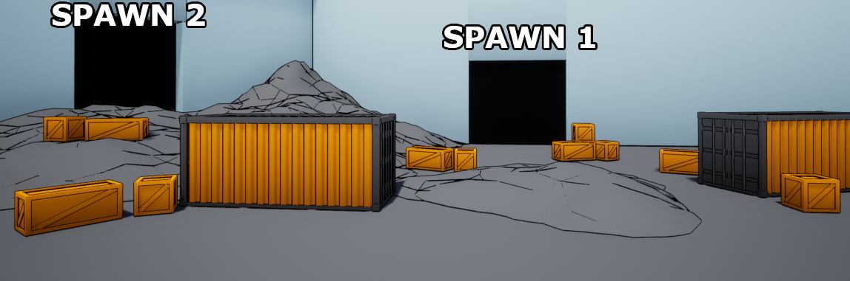

*想象一下如果5个敌人只在出Spawn1出生。这比在Spawn 1和Spawn 2产生3个敌人要容易（也没有那么有趣）。在这个例子中，两个敌人的出生点仍然在同一个窗口范围中，所以玩家可以跟踪两个位置地敌人。*

如果想增加难度，那么可以安排敌人在屏幕外出生，但这样会让玩家觉得敌人不知从哪里冒出来。通常情况下，敌人的出生需要以某种方式提示，如音效。尤其是玩家不清楚敌人在何处生成时。

例如，在整个战斗空间中有一堆锁着的门，其中有些已经生成了敌人，有些没有，那玩家就很难预测敌人在哪里出生。尤其是在有没任何通知地情况下。

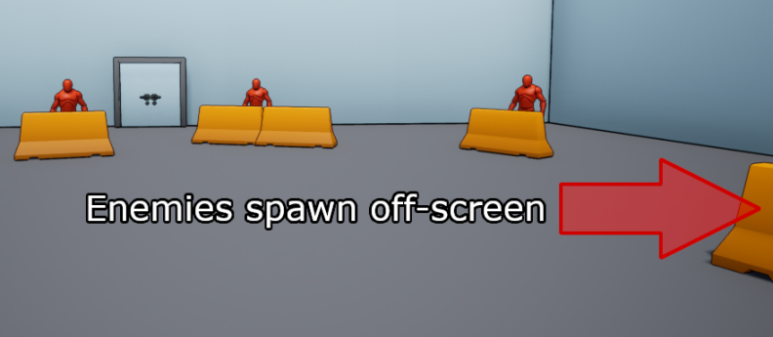

在不同垂直高度产生敌人也会让事情变得更有趣和困难，这是因为纵向地移动准星比横向要难，而且较高的位置也给敌人比玩家更大地优势（将在“视线”部分进行更多探索）。

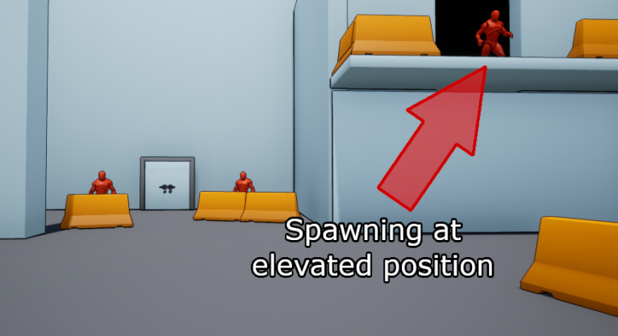



为了平衡，也削弱敌人的出生区域。例如，屏幕外出生的敌人无法获得大量的掩体，从而很难向玩家靠近，或在高处出生的敌人不在掩体后面。就如同之前提到的，使用飞船之类的东西提示玩家新敌人的出生。目标是让关卡平衡。

追踪(Tracking)战场上敌人也会影响难易度。

之前提到的，让玩家可以看到掩体后敌人的一小部分能让玩家清楚敌人的踪迹。（右图）

低矮的掩体可以帮助玩家更容易看到敌人的移动，比如当敌人侧翼包抄时。而高大的掩体则可以隐藏信息。

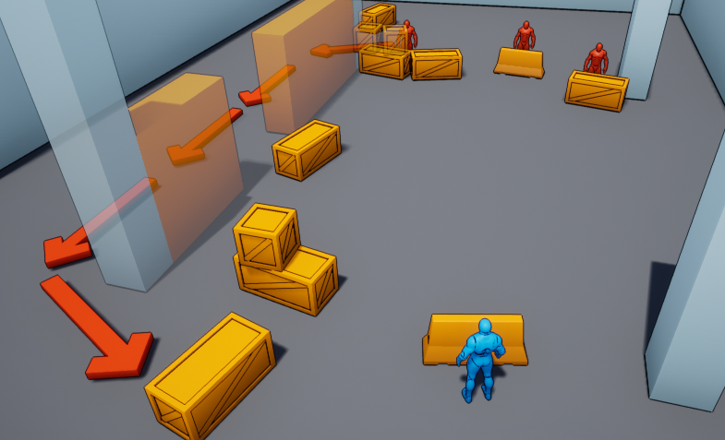

*高掩蔽使得玩家很难跟踪敌人的移动，这很容易导致玩家受挫*

敌人之间的距离也会影响玩家追踪敌人的能力。如果敌人被限制在一个集中的区域，玩家可以看到整个区域，跟踪敌人将会非常有用。相对的，如果敌人在战斗空间中重生或者移动到不同的位置，也就是不在玩家的视野范围内，那么追踪这些敌人将会非常困难。

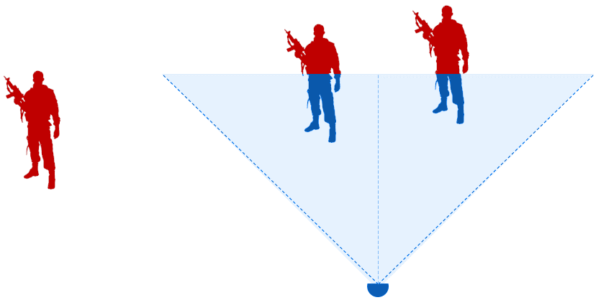

*右边的敌人都在玩家的视野范围内，但是要看左边的敌人，玩家必定无法兼顾右边的。*

*为了同时跟踪这两种情况，玩家必须不断地来回转移他们的注意力。*

*如果敌人也四处移动，那么玩家甚至会失去这些敌人的踪迹。*

来看一个简单的战场示例，见下图。在这个关卡中，我们把敌人聚集在一处，提供了较少的低掩体选项，视线（LoS）受紫色掩体阻挡，玩家从敌人的LoS（Line of Sight）中消失，中间的无人区/中立区和侧翼路线主要是服务于玩家。

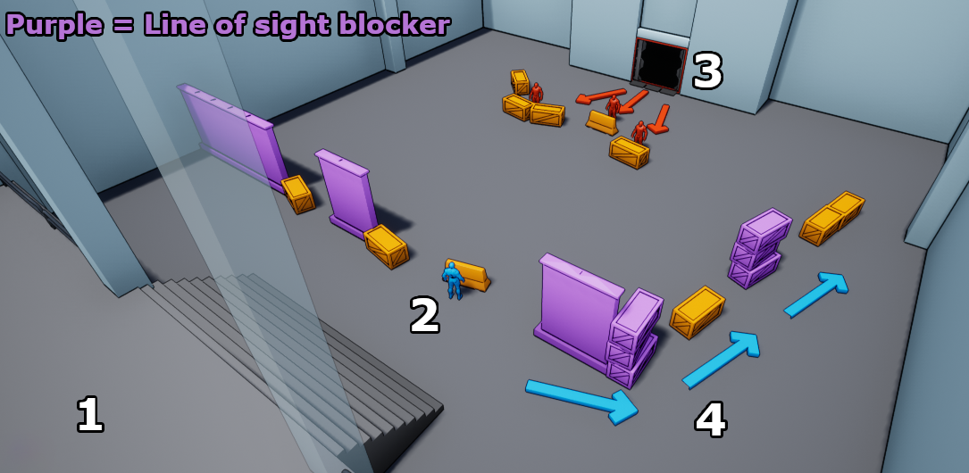

*1. 玩家从这里进入区域。从高处他们可以很清楚地看到房间布局*

*2. 当玩家到达这一点时，后面的一扇大门中会产生3个敌人*

*3.敌人的掩体选项很有限，而且间距很近，玩家可以很容易地跟踪他们。*

*4. 玩家可以通过侧翼路线偷袭敌人。*

但如果你想给玩家增加一些挑战，下面有一些方式：

* 为敌人提供多种移动选项，使其更难被击中
* 在玩家周围设置无人区，阻止其移动
* 允许敌人从侧翼攻击玩家的弱侧，迫使玩家进入无人区
* 在地图两边有多个敌人出生点，位于屏幕之外
* 拥有多个交火点，玩家必须平衡各个点的压力
* 给敌人高度优势
* 设置视线阻挡掩体，让敌人的踪迹从玩家视线里消失

只需要在脑海中保持游戏的平衡，这样玩家才会感到公平。

##### **⚒ 遭遇战设计⚒**

当玩家的任务是守住阵地时，通过增加复杂性和提高难度将遭遇战(Encounter)打散成多波的进攻的形式是一个不错的选择。通常第一波是很弱的，它让玩家能够从心理上接纳空间并评估形势。

**敌人类型**

在战斗中使用什么类型(Types)的，因为不同类型的敌人对游戏难度和战斗节奏的影响有很大差异。敌人有自己的难度等级，例如，一个普通机枪兵的难度很低，但当和其他敌人在一起时，会变得更难对付。

举个例子，如果一个敌人的手枪伤害很低，而且只是不停地扔烟雾弹，那么他就不那么危险。但如果他有霰弹枪，并且能在烟雾的掩护下前进，那就会成为严重的威胁。

所以在设计遭遇战时，要考虑不同敌人的有效射程(短、中、长)，他们的优缺点以及他们如何协同工作。

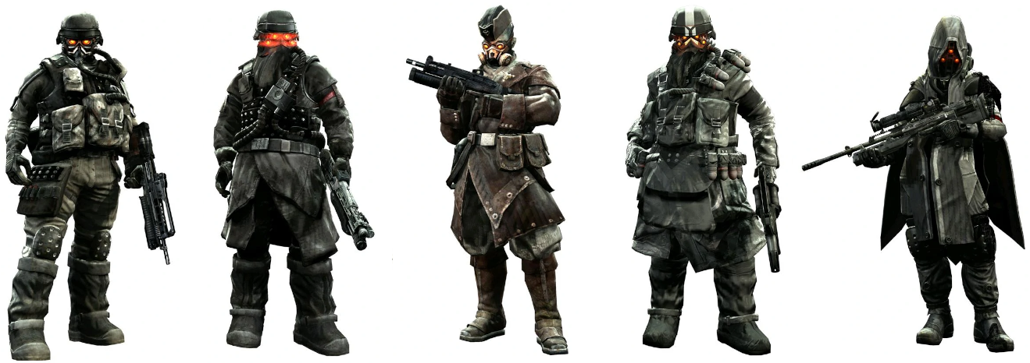

首次加入新的敌人类型时，关卡难度也会增加，因为玩家不熟悉他们的能力、伤害、行为等等。当生成不同类型的敌人时，玩家应该可以清晰地辨别出组合中有哪些类型，以便玩家可以制定出对抗策略。这意味着，如果你决定在第二次敌人增援中加入新的敌人类型，那么在玩家侧翼中生成该敌人不是理想的选择。

控制敌人与玩家的间隔距离也很重要，玩家可能需要跟踪多个高威胁敌人，需要足够的纵深距离。另外，注意不要将敌人间隔太远/出生太远，因为这可以极大地减少敌人的威胁，就像是霰弹枪的敌人要20秒才能接近玩家。

**波次&节奏**

将遭遇战分解成波次(Waves)，每个波次由一个或数个敌人组成，这可以帮助你调整遭遇战的节奏(Pacing)。

给波次赋予不同的战斗主题，如近距离回合、狙击回合等，可以防止回合战斗过于混乱，并且还可以针对特定的挑战或经验量身定制关卡。例如，在某次遭遇战中可能会有机枪炮塔、普通敌人和狙击手这样的组合。给玩家的挑战就是如何靠近敌人，因为这样组合的弱侧就是近距离。在设计关卡的时候，就可以提供侧翼路径选项、创建烟幕、从盟军那里获得火力支持等。甚至可以尝试一些有趣的想法，比如最后一波不可战胜，玩家必须逃离或者向一个目标移动。

改变战斗强度有两种模式：金字塔模式、菱形模式。

金字塔模式是在敌人类型不变的基础上只增加每个波次敌人的数量。

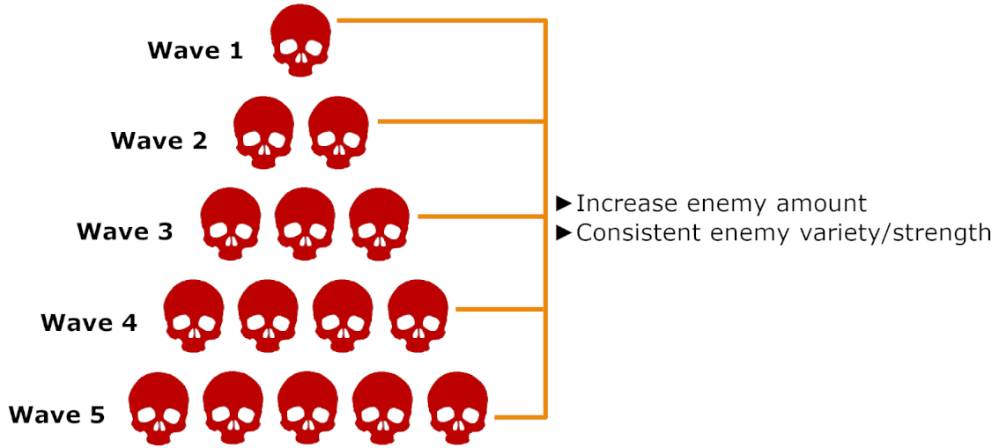

菱形模式则会改变每个波次的战斗方式或战斗强度，但敌人数量在某些波次顺序下会减少。一般来说，菱形模式要比金字塔模式更困难。

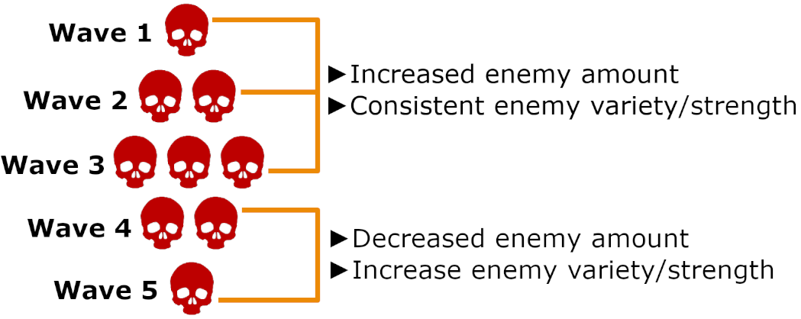

但是递增的难度并不理想的设计方式，这会在一定程度上限制你的战斗设计，也会让你的遭遇战太容易被预测。

所以有波动的遭遇战节奏是非常重要的，这不仅能给玩家喘口气的机会，也能让玩家平静心情了解游戏剧情，并且在接下来的战斗中可以引入新的敌人类型。

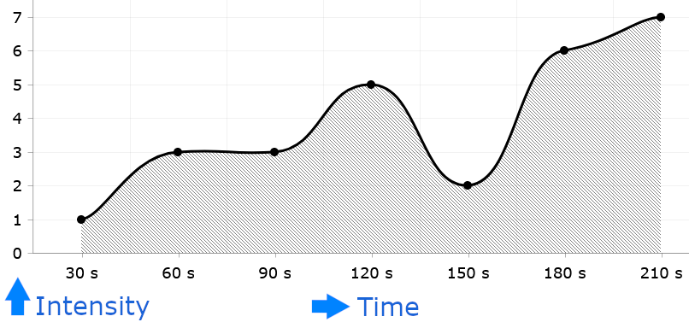

在安排战斗强度的时候设置波峰和波谷是很好的主意，但在何时设置，以及波峰波谷分别持续多久，取决于你的战斗设计。

##### **⚒ 盟友NPC⚒**

队友(Allied)NPC永远都不应该夺走玩家的满足感。如果玩家在战斗中十分投入，但却被盟友NPC抢走了“高光时刻”，那玩家会非常郁闷。

理想情况下，队友NPC也不应该给玩家带来额外负担，更是要避免玩家觉得NPC是个拖油瓶。有些特定的剧情可以这样做，但应该谨慎设计，以免让玩家觉得很糟糕。



玩家的移动被盟友阻挡也非常糟糕，这不仅会让玩家觉得在关卡中移动会非常麻烦，而且在战斗中，玩家可能因此受伤或死亡。

根据游戏的不同，让盟友的行动被锁定在特定的几个掩体上，而不那么频繁的移动也许是个好主意，因为这降低了玩家因此失误的风险。

盟友也可以有效的引导玩家朝正确的方向前进，例如，让玩家赶到战斗开始时的掩体位置，这能让玩家清楚的知道玩家战斗面的位置以及敌人战斗面的位置。

但这不代表盟友可以掌控玩家的节奏，还是应该让玩家控制战斗的流程，决定何时推进关卡。

## ❖ **视线** ❖

**水平视线**

有关视线(LoS)要考虑的两点是：视线深度、阻挡物。玩家从越远的地方获悉信息，如敌人和提示，就越容易做出准备和制定计划。

信息暴露会直接影响遭遇战的难度，有时甚至会导致诸如“门问题”，也就说当玩家经过一扇门，就会突然遭受敌人的攻击。

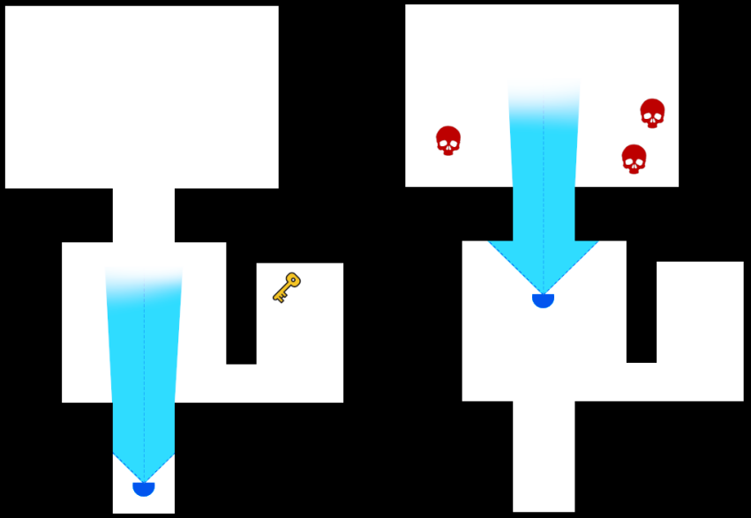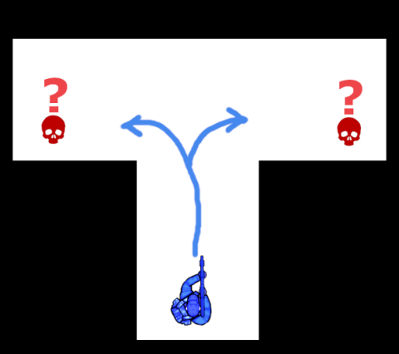

T型交叉路口可能也会出现问题，尤其是在多人游戏中。如果玩家在两个或多个路口中选择其中一个，而没有针对其他路口提供某种形式的保护，那么就会出现腹背受敌的情况，难度陡然上升。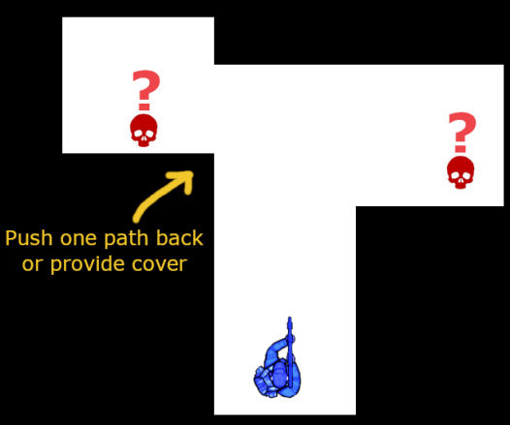

玩家只能关注一个方向的情况，如果让其收到多个方向的伤害，玩家很难去应对。

对此的解决方案是将这些岔路口的转角方向错开，以提供一定程度的遮挡掩体，这样玩家就可以将注意力集中在一个转角。

**垂直视线**

高差和角度也会影响掩体的效果。大的高差通常会给处于高处的一方很大的优势。

大的高差也会影响玩家能看到的环境范围，例如，从塔上可能更好的了解周围环境。

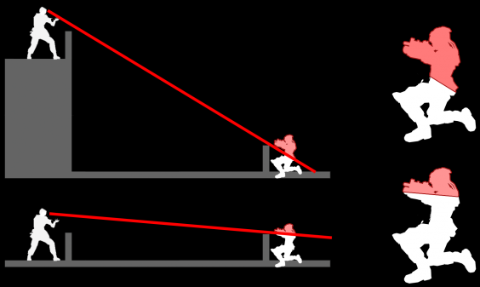 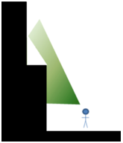

**夹角**

夹角(Tight Angle)通常与转角处的可视范围有关，在TTK(Time To Kill)很低的游戏中，夹角这一因素对其影响更大，如《彩虹六号：围攻》、《CS:GO》等游戏中。

可以通过微调布局调整出现的视线问题。

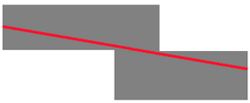

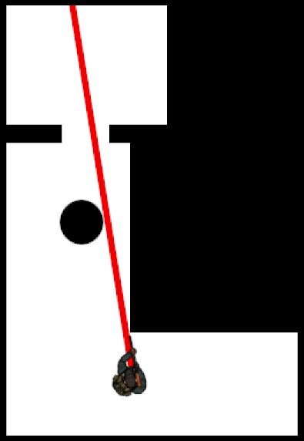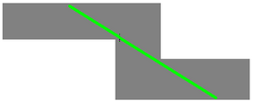

*上图展示了意料之外的可视范围的一些范例，这样的情况会使你的关卡不平衡。*

*如果想更好地控制它，则左下角是应该尝试的目标*

像素级别的视线触碰也应该避免，不过这在单人游戏中不太重要，而多人游戏则会严重影响游戏平衡。

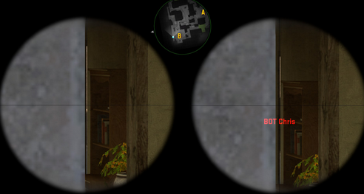

**斜坡**

斜坡(Ramp)和高位点的视线也是应该注意的。位于坡道顶的玩家能提前看到坡道底的玩家，这在一定程度上会影响平衡。

高位点有优势是因为较高的位点相对于较低的位点有天然掩体。

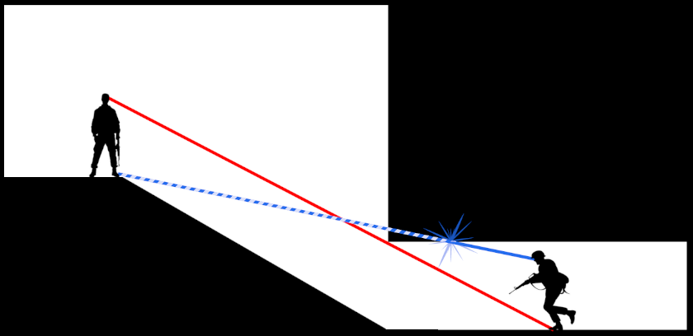

*请注意，在靠近斜坡的玩家看到其他玩家之前，处于高处的玩家是如何注意到他们的(并能够攻击他们)的*

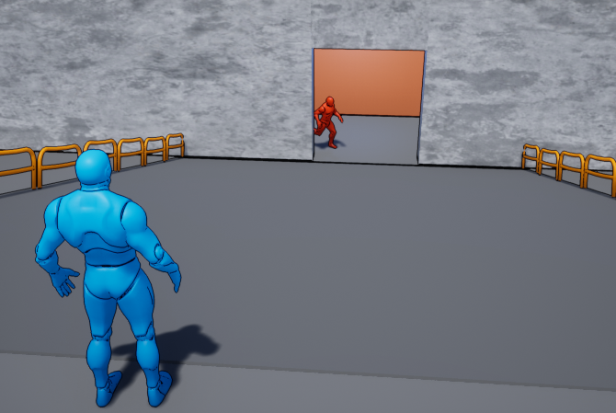

*更好的做法是让信息的披露更加同步。在上面的例子中，它不是一个向前面对的隧道或相反的坡道，而是一个侧面的走廊。*

**拐角&垂直高度**

拐角(Corner Angle)和高度(Verticality)变化是很让人生厌的。

在《彩虹六号：围攻》中（下图），这样一个被修正的拐角 。如果玩家在上层，那么该玩家能在水平和垂直两个方向获得优势。玩家并不习惯垂直移动视线，修正前的这个区域，玩家不得不将注意力放在更上层。

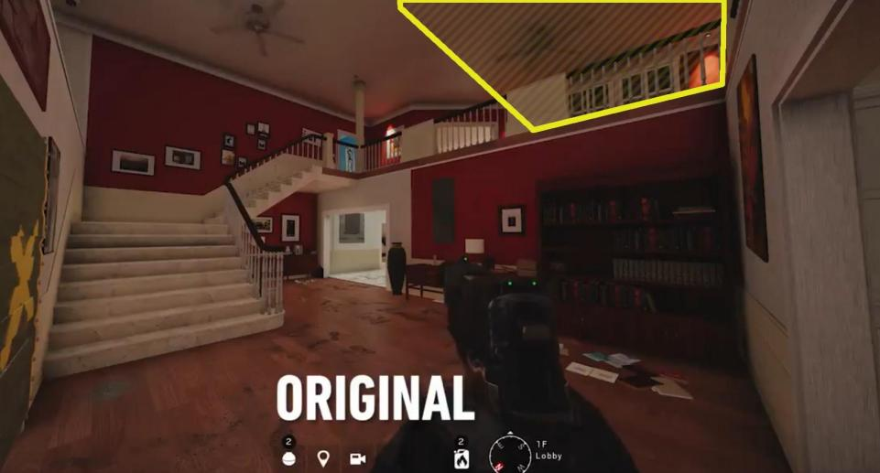

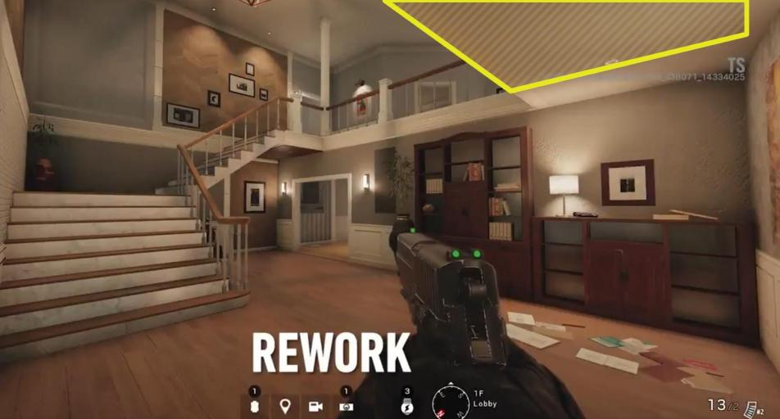

# 🔹多人关卡设计🔹

## ❖ 概述 ❖

虽然本文中谈到的许多内容在多人关卡（MP=Multiplayer）的设计中也适用，但有些内容在MP中更重要，是MP独有而与单人（SP=Singleplayer）关卡中的内容相矛盾,因此需要单独拿出来说。

首先，来看一下其中的内容，接下来我们会深入地进行分析。

**Focal points 焦点区域/联络点**

它们充当区域（中景）和地图（全景）的导航点和地标。 另外，它们还作为区域/地图的游戏玩法和美术展示的焦点（例如：“灯塔”，“起重机”，“港口”等）

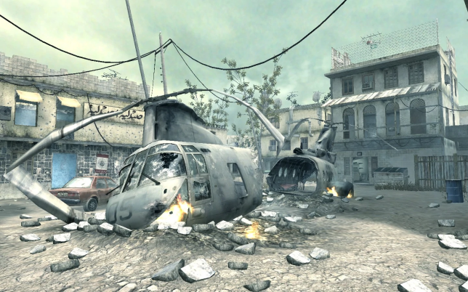

大多数区域应具有焦点区域，为玩家（4-8）提供战斗空间， 足够的地形差异/可选路径，以及至少2个（最好是3个）入口/出口。

**Points of Interest 兴趣点**

通常，您希望在某种程度上拥有一个或多个比其他区域更理想的位置。 这可以是狙击手的制高点，一辆皮卡车，一个壕沟等，这些位置都能给你提供某种意义上的优势。

在“夺旗”和“统治”等模式下，将自然地产生这些位置。 由于这些区域在某种程度上是有优势的，因此你需要添加某种弱点来平衡它们。

**Verticality 垂直面**

通过使用垂直面为一张地图增加可选路径和游戏性。

通常，高度差在3m和6m（最高与最低）的范围内有助于使关卡变得更有趣，只要记住保持可视范围和对战平衡即可。

**Cover 掩体**

玩家的视野一般不宜太广，因此大的空地应该用能充分遮挡玩家的掩体进行拆分。这允许玩家在很长一段时间不那么容易受到攻击。

但是，如果你想提高某个区域的风险/回报，则可以让掩体的覆盖率降低一些。

**Modes 模式**

你的关卡能支持多种模式的玩法和不同的玩家数量吗？

是否可以通过进行动态修改来支持？ 例如，一个对称的“夺旗”玩法的关卡，是否可以通过简单地缩小尺寸来创造一个更紧凑的用来战斗的场地？

**Connectivity/Flow diagram 动线图/流程图**

不同的区域应该如何连接?一般来说，首先从一个简单的动线图开始比较好，以便了解在地图和区域间是如何移动的。

当你做动线图规划时，思考以下的内容:

* *全局动线（例如在竞技场射击游戏中的拾取位置）*
* *局部动线 (焦点区域、地形优势)*
* 如何鼓励玩家做出正确的决策
* *出入口（最少2个，最好3个）*
* 好的死亡竞赛地图任意两点之间应该是可以互相连通的。
* 好的抢点/ CTF（夺旗）模式应从设计上“堵住”某些路线（使追击和防御更加可能）。 CTF模式要求夺旗者在无法藏身的情况下，通过有人员聚集的地方。

注：有关多人对战的动线图规划，可以参考另一篇[CS：GO如何设计游戏地图布局](https://worldofleveldesign.com/categories/csgo-tutorials/csgo-how-to-design-gameplay-map-layouts.php)

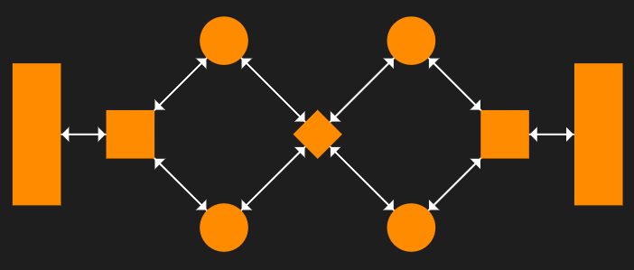

##### **⚒ Readability 可读性 ⚒**

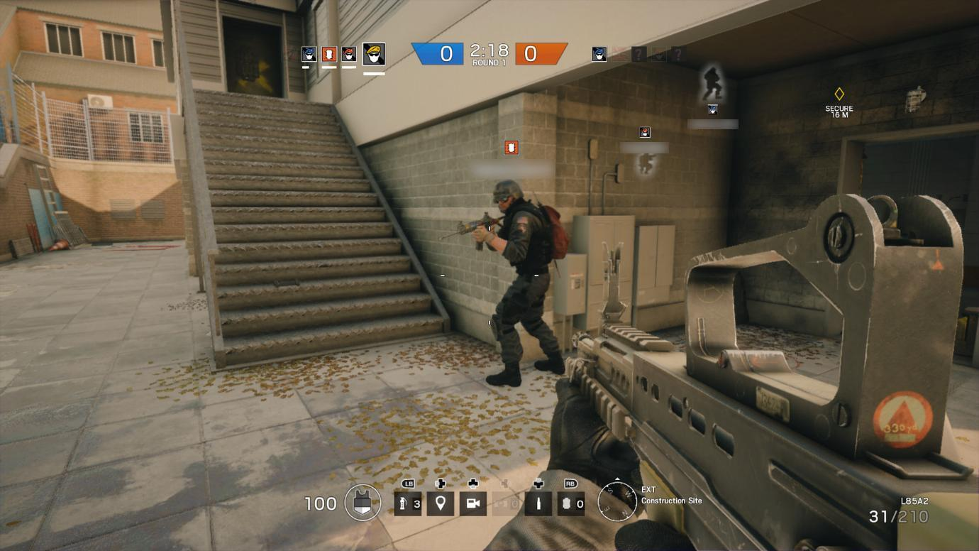

当设计多人游戏关卡时，你最需要关注的一点是关卡的可读性强且视觉复杂度不能高。

在多人游戏中，即使只有一秒钟的时间也很重要，不能轻易地分辨出其他玩家的位置通常会导致沮丧和不安。

这包括夜间关卡，最初可能看起来是很棒，但很容易产生严重的可读性问题和引起玩家强烈的脆弱感。

这将导致夜间关卡成为多人游戏中最不受欢迎的关卡(而最受欢迎的地图总是明亮的)。

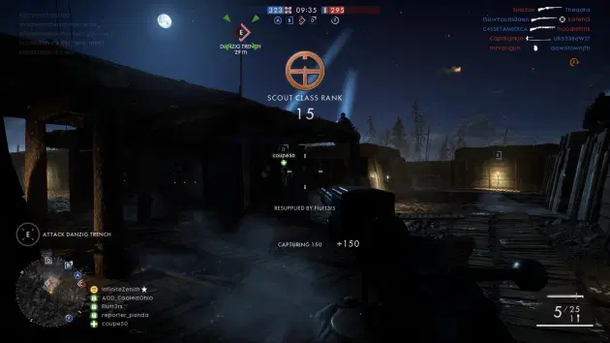

*漆黑的夜晚通常会导致低可见度和低对比度。*

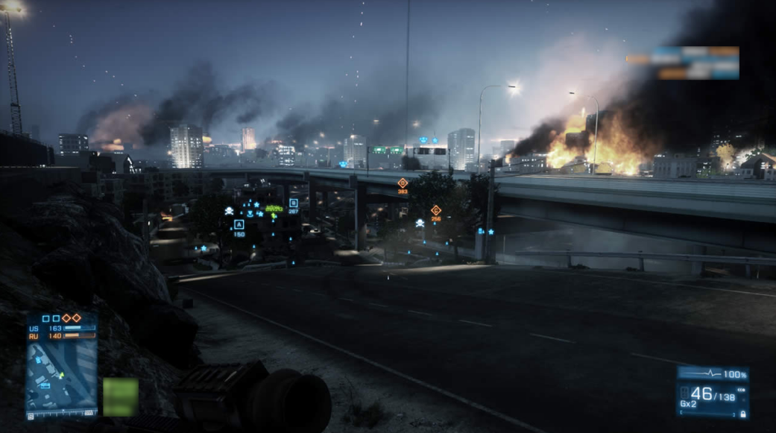

但这并不意味着你不能做夜间的关卡(或者是有可能变暗或缺乏对比度的类似区域)。

你只需要确保它们光线充足，易于理解即可。

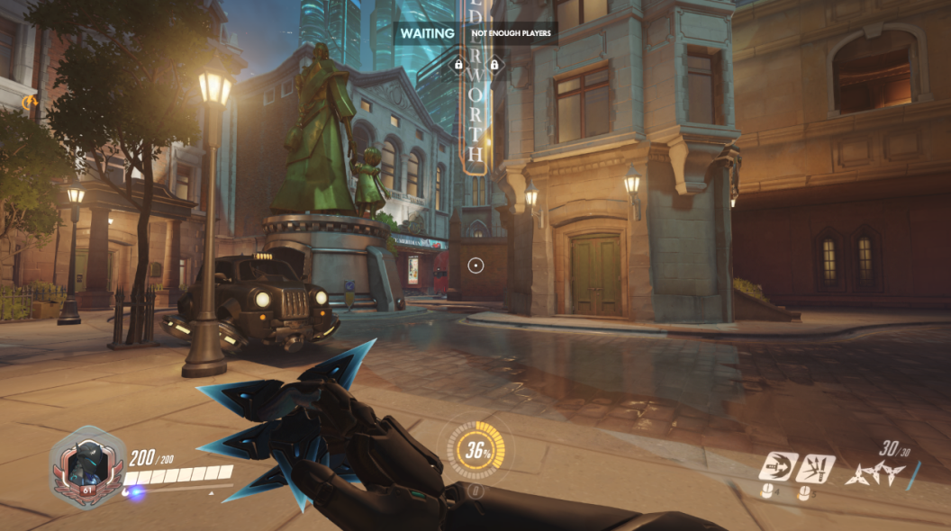

*《守望先锋》中的“国王大道”发生在夜间，但仍然提供良好的照明和可读性。*

视觉传达要清晰。例如，如果门是可交互的，请确保不可交互的门与可用的门在视觉上区分开。

填充空间的物品应该比玩家可以互动的物品更多地融合到环境中。

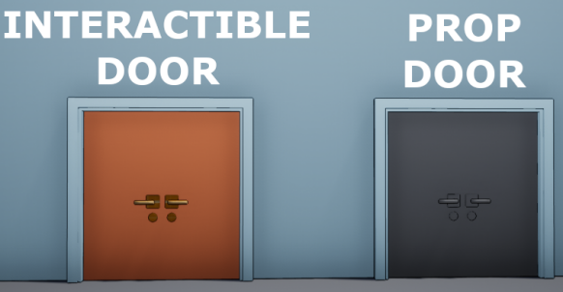

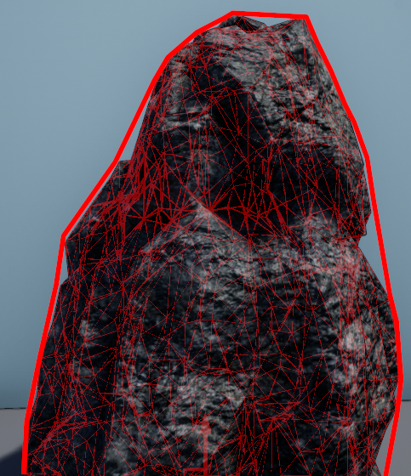

.尽管碰撞范围与可读性没有直接关联，但请确保物体（如子弹）的碰撞范围是准确的。

如果玩家身处其中一个物体的后面，并通过不遮挡视线的部分射击，但他们的子弹最终打在了面前的空气上(即物体)，这会使玩家产生挫败感。特别是如果他们因此而丧命。

这同时也会使某些掩体比原先的设计的显得更强。

即使是很小的误差(如左图)也会造成问题。

## 

## 

## ❖ Level structure 关卡结构❖

|  |  |
| --- | --- |
|  | **使布局简洁**  主流的MP关卡在布局上倾向于简单。一个拥有复杂迷宫，无数的分叉路，隐秘空间，交替的路线等等的关卡，会让人们更难记住，也会让他们更紧张。一般来说，两条或三条主要路线就足够了。 |

虽然熟悉地图结构对玩家是有利的，但是从左右游戏输赢的因素来说，它不应该占主导。因为玩家的技术和地图机制应该是更重要的因素。 这意味着大量的隐藏路线，或可以提供强大优势的秘密区域/道具等都是不太合适的。

有时候，甚至是传送装置也会产生问题，因为玩家无法知道他们的战斗区域在那。 通常有比使用传送装置更好的解决方案。

记住少即是多，适可而止。根据经验，设计必要的东西，不要设计不必要的内容。这并不是说你永远都不去做复杂的设计，但你很可能需要花更多的时间在迭代和游戏测试上(如果你不小心的话，可能会有更大量的返工)。

接下来我们将看看主流的(玩家喜欢玩的)关卡结构有哪些。

##### **⚒ The Circle 环形 ⚒**

这种类型的关卡在结构上趋向于循环，当你想要在主路径上，鼓励进行大量的战斗和移动时，它们会非常有效(死亡竞赛风格的地图)。

通常你还需要在环形上放置拾取物之类的东西来保持玩家的移动。

沿着环形连接路径可以让玩家在圆的不同位置之间移动。（圆周围或里面的道路）

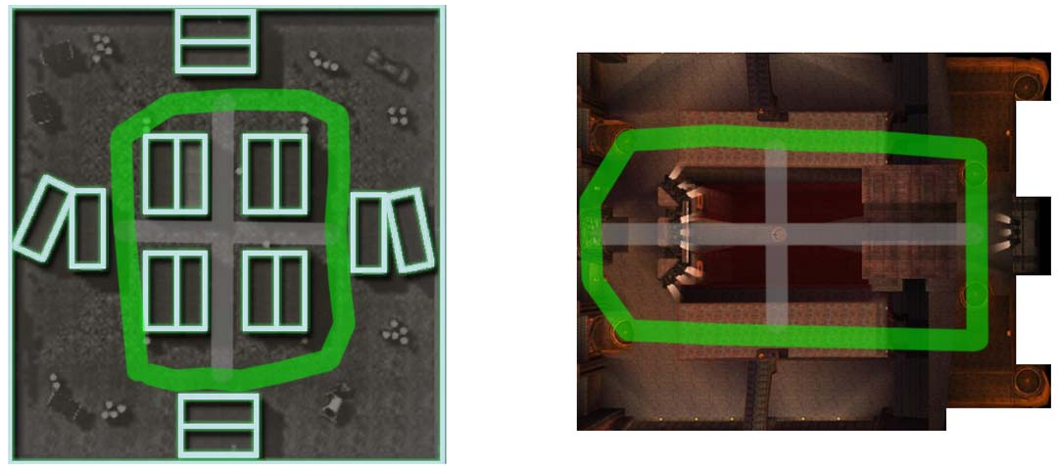

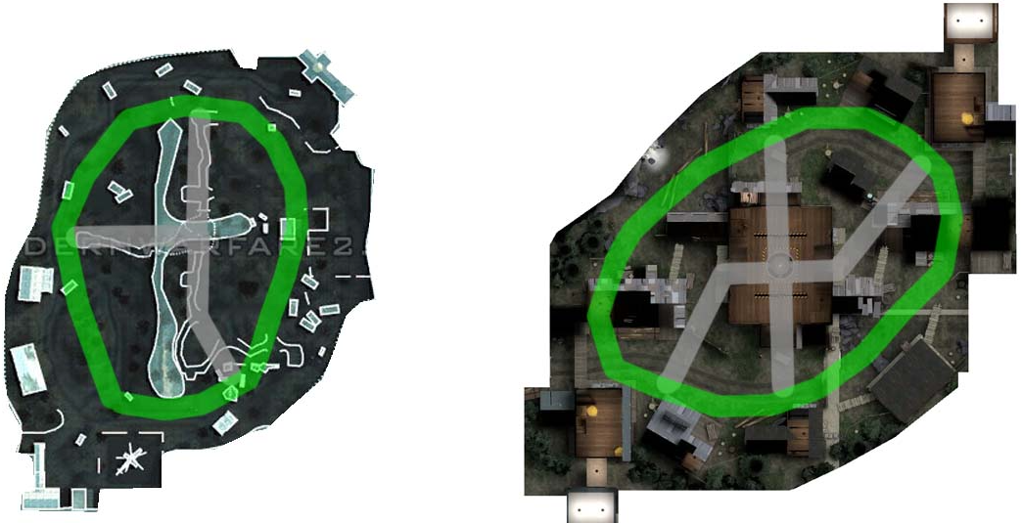

##### **⚒ Figure 8 8字形⚒**

8字形是环形的一个变体，它基本上是将两个环形连接在一起。这种结构有利于促进团队的战术配合，两支队伍在地图的中间相遇，需要更多的配合。

因此它是“夺旗”或“爆破”模式的理想选择。

《军团要塞2》中的“涡轮”关卡就是一个例子。

想要夺取“旗帜”（在TF2中称为“情报”）的玩家将需要越过中间的十字路口，这是敌人可以轻松地发现它们的地方。 这意味着他们需要团队的支持，以增加将“旗帜”带回自己基地的机会。

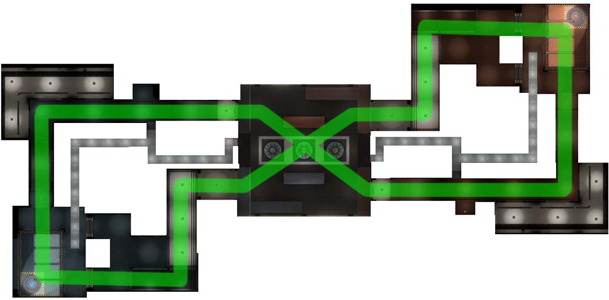

《CS: Global Offensive》中的“火车”和“办公室”两个关卡都有更松散的8字结构和更多的路径，这使得地图控制更加困难，意味着需要更强的团队合作。

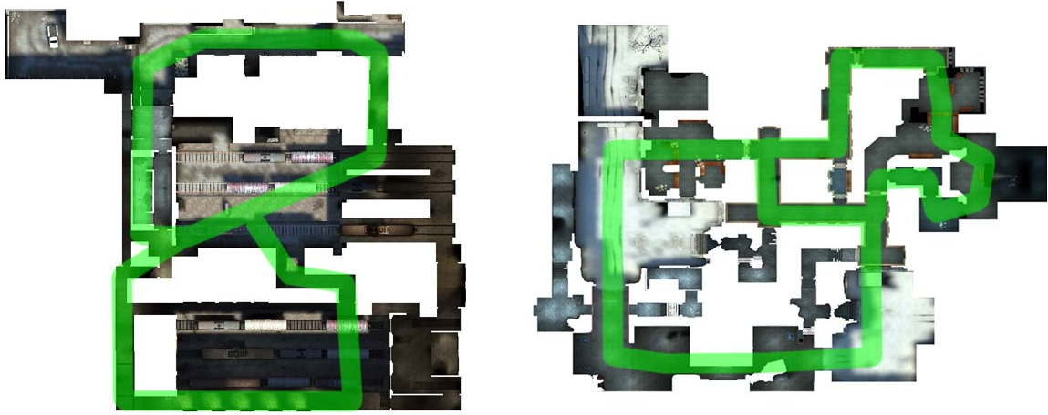

##### **⚒ Clash points 冲突点 与 双冲突点 ⚒**

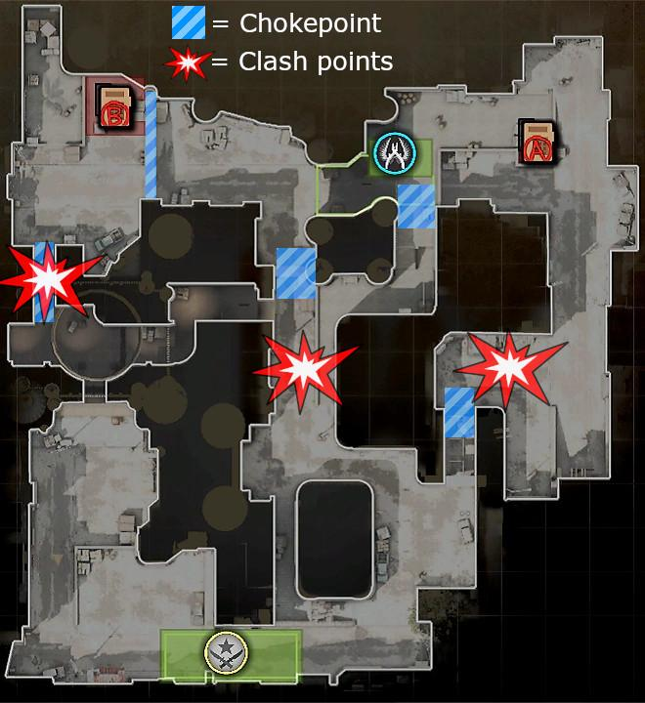

冲突点（也称为汇合点）是团队以相同的速度从自己的出生点开始触发，而最终相遇的地方，这是最有可能发生战斗的地方。

阻塞点是较狭窄的区域，团队必须集中精力进行战斗，目标是通过这个点。

通常，你不应有太多的冲突点，而可以有更多的阻塞点，因为它们通常位于冲突点之后。

**双冲突点**

这些地图有两个团队冲突的点，通常其总体形状呈8字型。这些类型的关卡通常适合回合模式，或者当玩家需要突破对方的防守时。

《CS:全球攻势》中的“DUST”就是这样一幅地图。

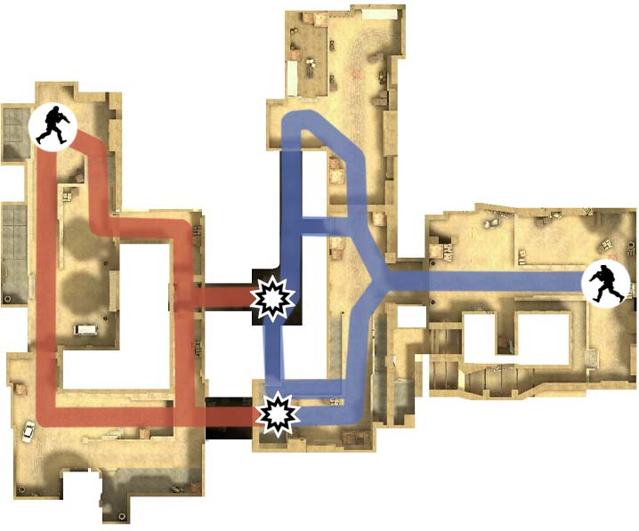

另一个例子是《战争机器》中的“Tyro Station”。

在这里，团队将在下面的隧道或在上面的车站汇合。如果一个团队只专注于其中一条路径，则会被侧翼偷袭或完全没发现敌人的团队。

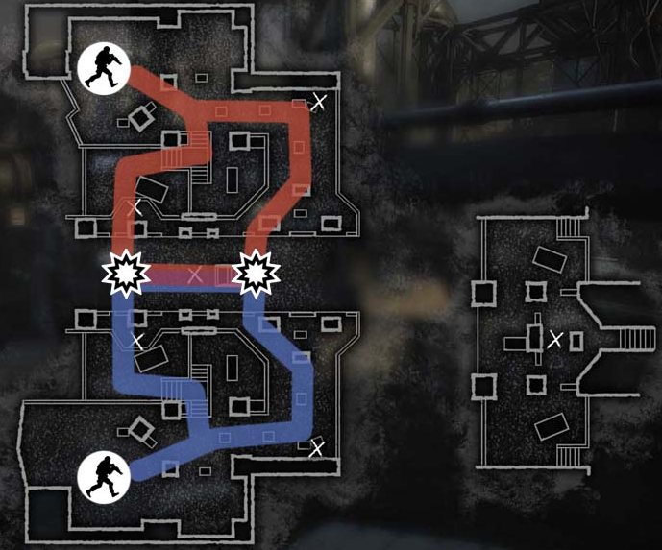

通过在双冲突结构中添加另一个环状路径，你可以创建一个非常通用的地图，它适用于玩家不断循环的模式。比如突破或统治模式。例如《CS:全球攻势》中的“Dust 2”(左)和“Aztec”(右)。

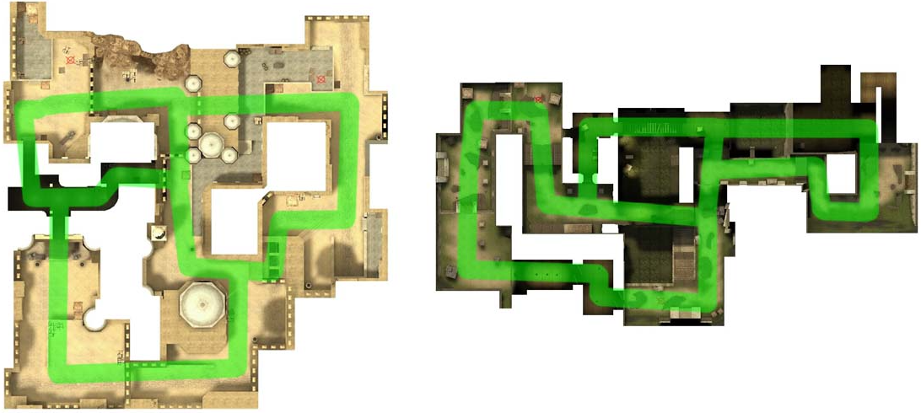

不过请注意，你要避免在团队之间创建4个或更多主要冲突点, 因为这很容易使事情变得过于复杂，使其不那么有趣。

以下的例子 ("Dust 2" from CS: GO) 会有效的避免你出现以上的问题.

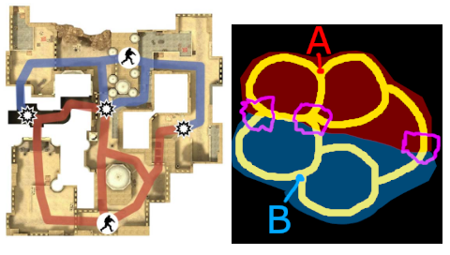

*灰尘2基本上是两个8字形融合在一起的，最后用半圆将它们连接起来。*

##### **⚒ Tug of War 拉锯战⚒**

这基本上是一个蛇形的关卡，每个团队试图将对方的团队推回自己的基地。 每个点都是一个小的“竞技场”玩家将在其中对战。

《军团要塞2》中的“据点”和“推车护送”模式的地图就是很好的例子。 “荒地”（左）是据点关卡，而“荒水盆地”（右）是推车关卡。

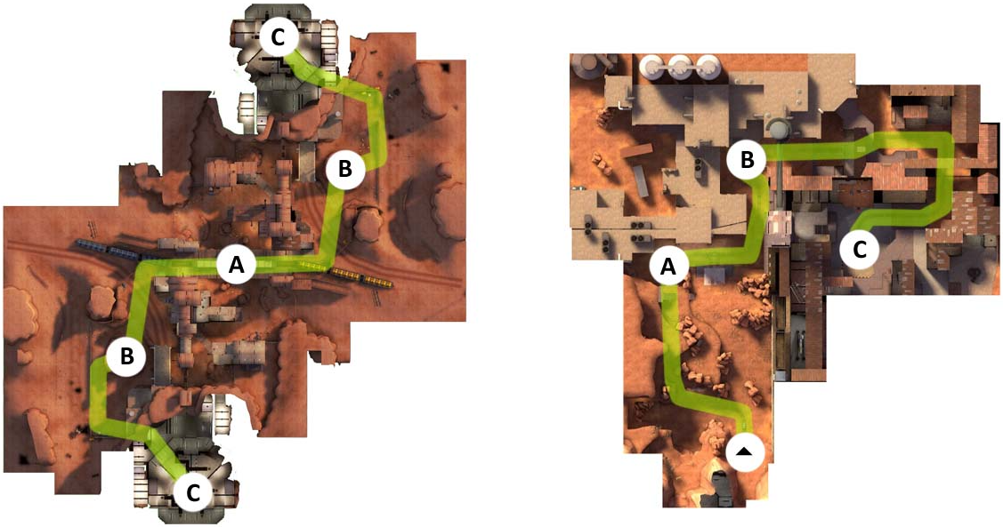

另一个例子来自战地4

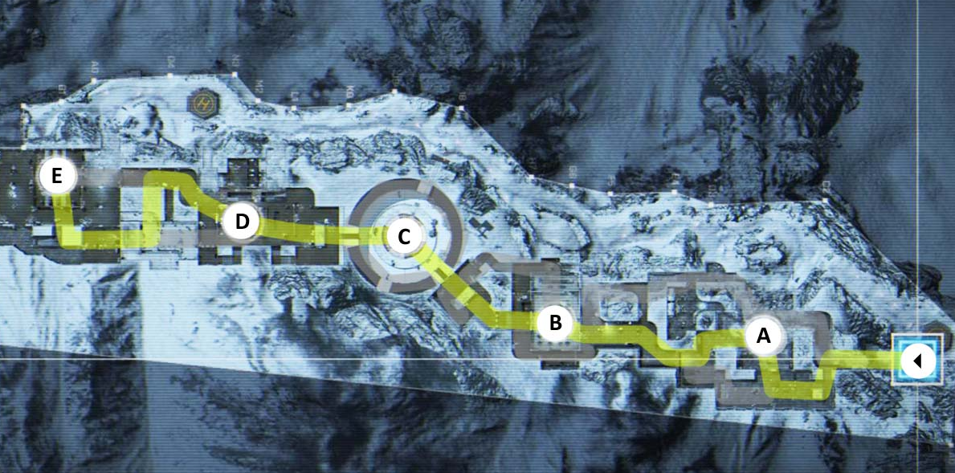

在《幽灵行动：幻影》中可以看到这种例子的变种，其中每个点都有两条通向它的路径，这使得团队合作更加重要。 无论是在防守或是进攻。

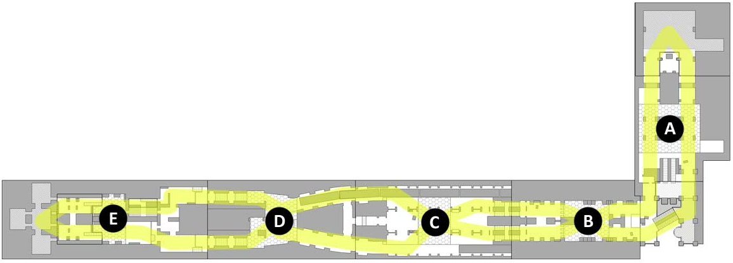

##### **⚒ Defence 防御区⚒**

让关卡专注于防御，而团队拥有一些独特的优势(强大的武器，弹药，触发空袭的按钮，防御工事等等)是另一种创造有趣关卡的方式。

《彩虹六号：围攻》专注于这种关卡，在这种关卡上，一支队伍通过建筑物来防御对方的进攻。

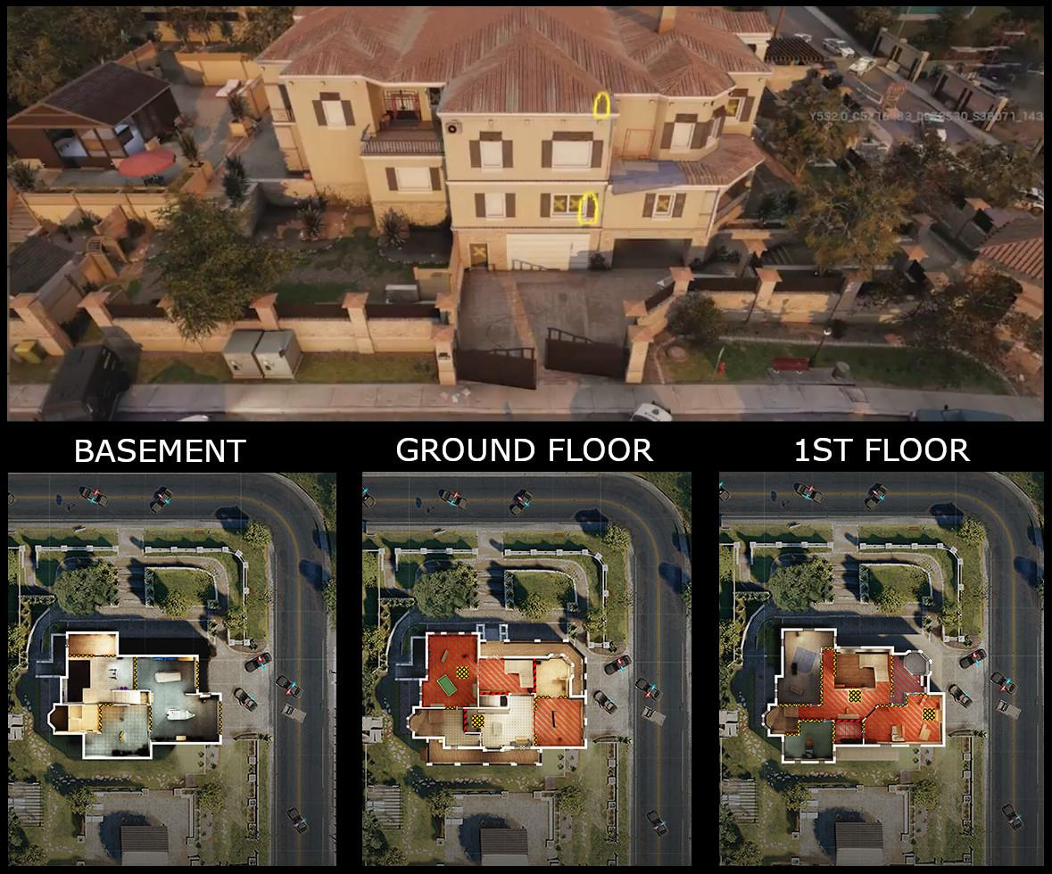

《CS：GO》也利用了这一点来设计人质模式，比如“Militia”(见左下)和“Assault”(见右下)。

恐怖分子的基地在8字形地图的一端，他们保护人质不受另一队的攻击。

之所以战斗不仅仅发生在建筑物中，是为了让恐怖分子在途中拦截其他解救人质的队伍。

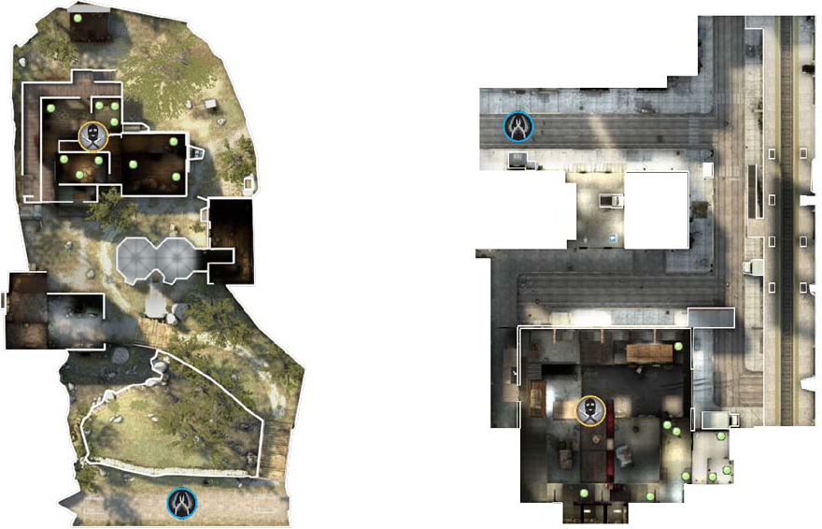

为了使它变得更加有趣，请考虑在防守的建筑物内分散地布置有利位置。

在《战争机器3》的“Checkout”中，该场景实际上是一个环状结构，可以实现良好的循环，但同时也具有多个拥有良好掩体的有利位置。

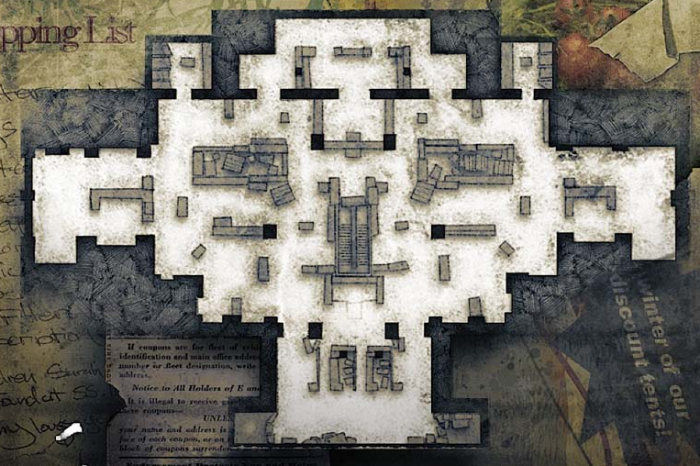

## ❖ Balance 平衡❖

平衡一个关卡需要考虑很多方面。以下内容提供了一些值得借鉴的方法，但是平衡一个关卡最有效的方法是通过不断的迭代和测试。

**Chokepoints阻塞点**

简单来说玩家将聚集到一个更狭窄/较小的区域，在这些区域中，团队要么尝试防守，要么将战斗区域推进。 它们还充当不同区域之间的分隔符。在“迫使”玩家们一起战斗这方面来说这很有用（而不是在地图上进行单独的1v1 / 1v2小冲突）。

这也意味着它们应该出现在目标之前。

请记住，在通往目标的道路上最好设置多个阻塞点(例如，通向目标不应该只有唯一途径)。

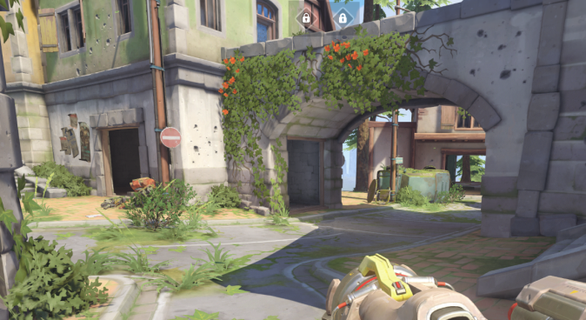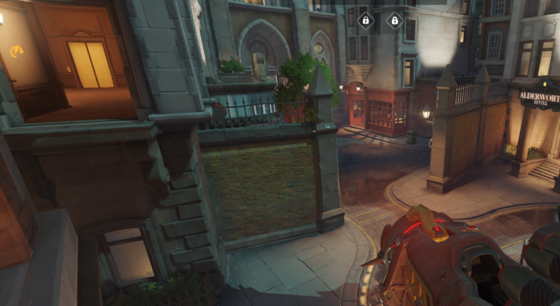

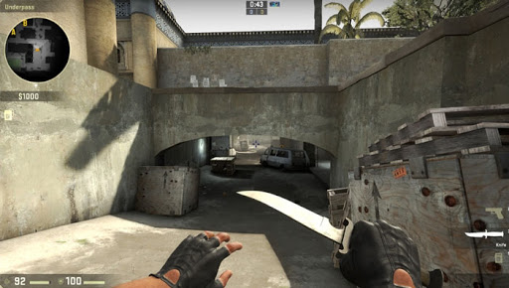

|  |  |
| --- | --- |
|  | **Head peaks（露头）**  避免head peaks(掩体把所有地方都挡好了，唯独露了头。提供了很好的掩护，并且让玩家更难辨识敌人）。这主要与第一人称射击有关。 |

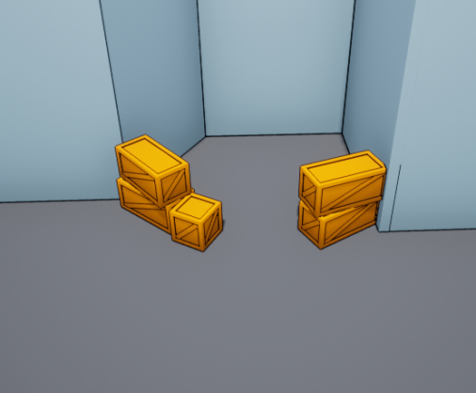

**强掩体**

为了平衡某些强掩体，你可以不给他们设置退路，所以他们更容易受到像手榴弹这样的东西的影响，如果他们不得不离开掩体，他们是非常容易暴露(例如，附近没有掩体)。

**Large open spaces 广场**

当涉及到大型开放空间时，运动中的物体是非常引人注目的。所以一个移动中的玩家会立刻被注意到，因为隐藏在一个良好的狙击位置的玩家，拥有俯瞰开放空间的视野。

为了平衡这一点，引入一些随机的移动物体，例如灰尘，风滚草等等(使玩家不是唯一的移动物体)将使得玩家在移动时不容易被发现。

另外，这还有助于使你的环境看起来不那么静态。

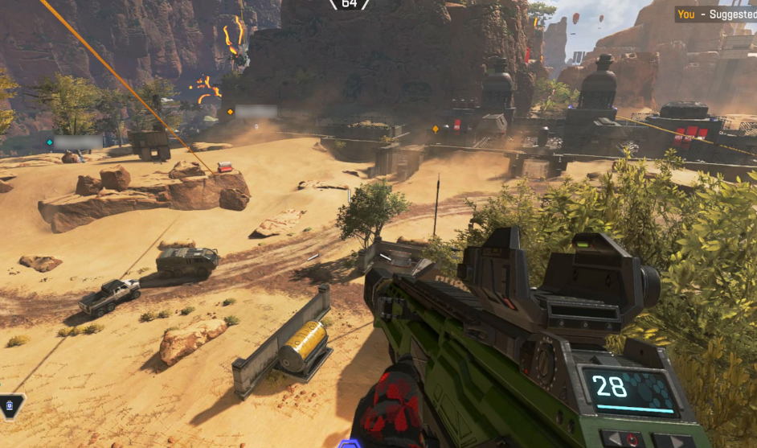

|  |  |
| --- | --- |
|  | **对于高低差的提示**  虽然为关卡增加高低差通常是好的，这样会使关卡更加有趣。但你必须意识到它会造成什么影响，玩家使用声音，雷达/小地图等来辨识敌人，当加入垂直性的关卡设计将使这一过程变得困难（因为他们也许能确定方向，但没法辨别目标所处的高度）。 |

**Sniping 狙击点**

尝试把多个可能出现狙击目标的位置分开（如走廊，门口等）。这样一来，当狙击手瞄准其中一个位置时，有其他几个位置是看不见的。 这不仅使狙击手的体验更有趣，而且还迫使他们不能只关注一处（或频繁转移注意力），并有助于平衡狙击点的强度。

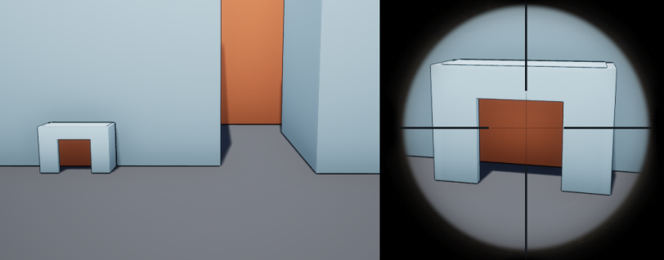

**支持不同的玩法**

理想情况下，你的关卡应该允许不同的游戏风格并保持平衡。

例如，如果地图的一个部分只对狙击手有利，那么狙击手将会占据地图的那个部分。

请参阅“战斗设计”部分中的示例游戏风格，并考虑你的游戏允许哪种游戏风格，然后尝试在整个关卡中使用该游戏风格。

虽然并不完美，但《军团要塞2》中的“2 Fort”允许多种游戏风格

狙击兵可以在阳台上杀出一条血路，侦察兵可以二段跳越过桥上的屋顶，你可以在屋顶的掩体下穿过大桥，也可以从地下隧道穿过大桥

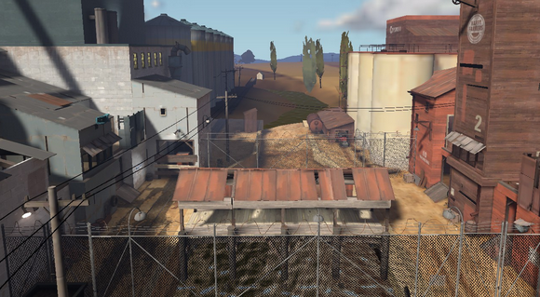

|  |  |
| --- | --- |
|  | **风险 & 回报**  关卡设计中的风险和回报也会体现在路线中。因此，体现风险的方法是，你穿过的通往“奖励”区域的过道可能使你很容易暴露，或会发出了很大噪音，以某种方式受到伤害(在奖励区域会坠落)。 |

##### **⚒ 对称 & 非对称⚒**

平衡地图的最简单方法是镜像地图，以建立对称性。 这创造了相等的起始条件，使其更具预测性（易于学习，因为双方的情况都一样），并且更容易预测两队的冲突点在哪里（因为移动距离相等）

例如《幽灵侦察幽灵》中的“SUB-PEN”关卡，它在中间有3条不同的路径，控制点在地图的中间

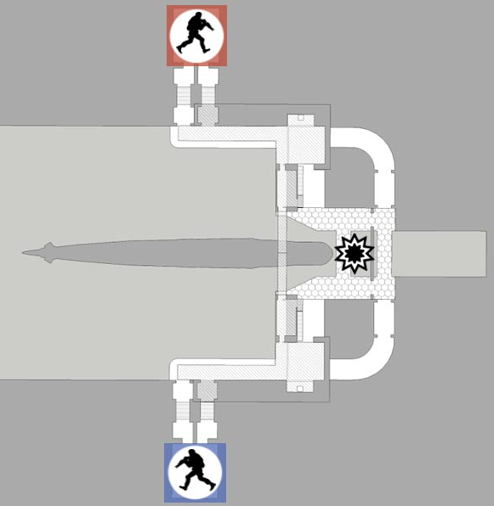

反向对称也很有效（将水平的一部分有效地旋转180度）。 Team Fortress 2的“ Turbine”就是一个例子，它们的出生点和争夺点的位置也彼此远离。

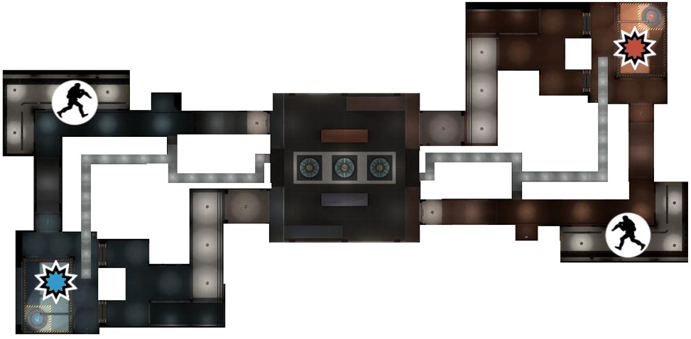

一种让关卡感觉不那么刻意的方法是倾斜和改变一点对称。比如《CoD: Black Ops》中的“Nuke Town”。在这里，他们通过倾斜打破了关卡的对称性，并旋转和移动两边的建筑，以使其平衡。

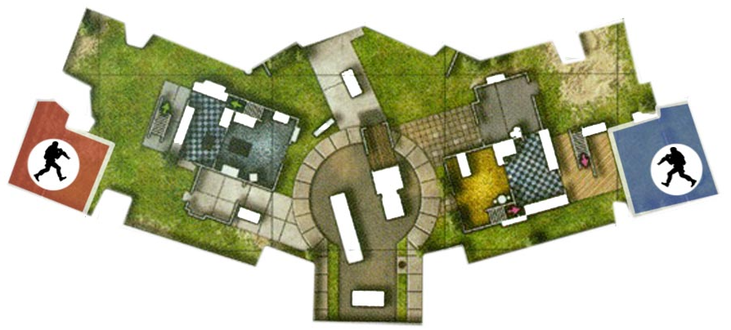

完全不对称的关卡是CS：GO的Dust2。 冲突点和阻塞点是平衡的，因此它们不会使一个团队占据上风。 玩家在冲突点彼此相遇，而阻塞点并不能为一个团队提供比另一个更好的掩体或视线。



##### **⚒ Time 时间⚒**

平衡非对称MP关卡的一种方法是计算达到特定点所花费的时间，并确保对每一边都是一样的。

如果不能适当平衡，则意味着一个团队比另一个团队可以更快地达到目标或冲突点。 例如，这可以导致一个团队能够更快地占据据点，保护冲突点（建立掩体），设置伏击等。

关于如何控制这种情况的一些建议:

* 向前/向后移动生成点。
* 改变路线，缩短或延长路线。
* 以某种方式减慢/加快一支队伍的移动速度。 梯子，水，紧闭的门等

一般来说，到达冲突点的最佳时间是5-12秒。如果投入战斗的时间过长，就会造成无效时间。

##### **⚒ Spawn points 出生点⚒**

**Spawn Camping 出生阵地**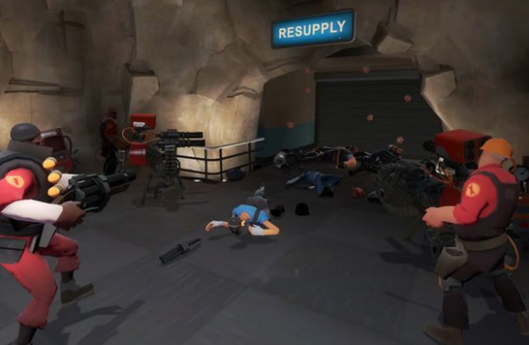

防止一个队伍能够在其他队伍的出生点中驻扎并重生是很重要的。

虽然对于那些驻扎的团队来说可能很有趣，但是对卡在出生点中的团队而言会变得非常郁闷。

为了防止这种情况发生，你通常应该坚持两条法则:

* 不同位置或高度的出生点始终有至少3个出口。 门在敞开时应防止敌人在门外往里射击。
* 敌人不能进入对方队伍的出生点。 为了明确这一点，你可以利用魔法或能量特效来作出提示这里禁止进入/破坏。  
  但是如果你的游戏追求的是写实度，那么可以利用高度让玩家从悬崖上掉下来的方式，等等。

**Changing Spawns 改变出生点**

交换或改变出生点是另一种平衡地图的方式，经常用于据点和有推车模式。

例如，在《守望先锋》中的“国王大道”中，当进攻方推进关卡并占据了控制点时，他们会在前方获得新的出生点。与此同时，防守方的出生点被往后推。

这有助于保持比赛的节奏，不让玩家在每次死亡后跑很长时间，同时保持行动围绕着目标。

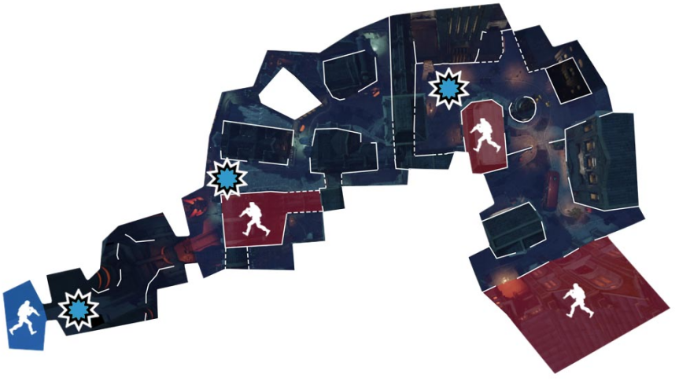

开发人员为防守方提供了一点优势，使他们可以在攻击者攻击前进行防御部署。 但是另一方面，进攻方可以通过多种途径进行攻击，并在掩体后躲着，这使防守的难度上升。

为了使最后的推进更加激烈，防守方的重生点通常被放置在离最终目标非常近的地方。

##### **⚒ Potential Player Positions (PPP) 玩家可能出现的位置⚒**

如果空间有太多的PPP，它很容易变得过于强势。

当玩家进入新区域时因担心容易受到来自各个方向的攻击（通常是更开放的室内或室外）而不得不在太多位置寻找玩家时，就会发生这种情况。 这很容易使看守此区域的玩家获得太大的优势，并使进入此区域的玩家感到不公平

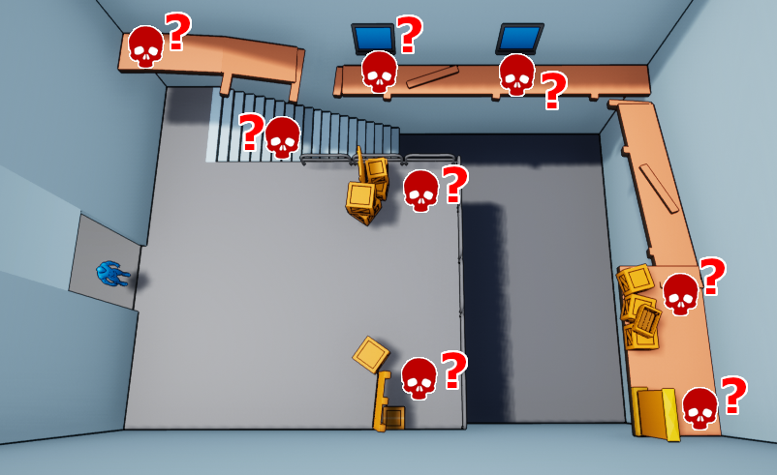

PPP基本上是蹲守的玩家要比进入该区域的玩家有优势的位置，因此

通常指的是在掩体后面，拐角处，高处等位置。

.换句话说，它们基本上是会吸引注意力的目标。

解决此问题的方法是减少或合并PPP的数量（便玩家可以在同一屏幕上看到更多的PPP，而不必所有地方都检查一遍）。

你也可以在物理上切割空间(比如用一堵高墙或屏障)，或者隐藏空间(玩家可以射击，但不能看到或藏在里面)。

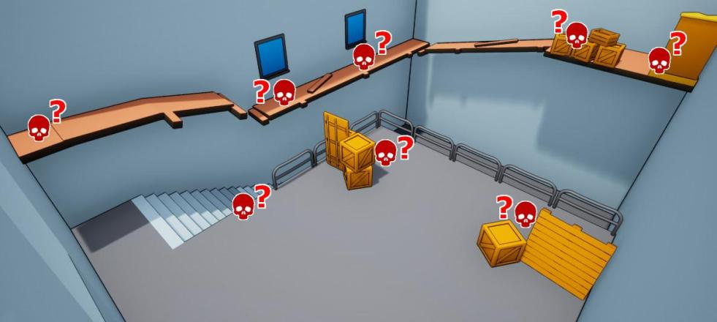

*PPP太多了*

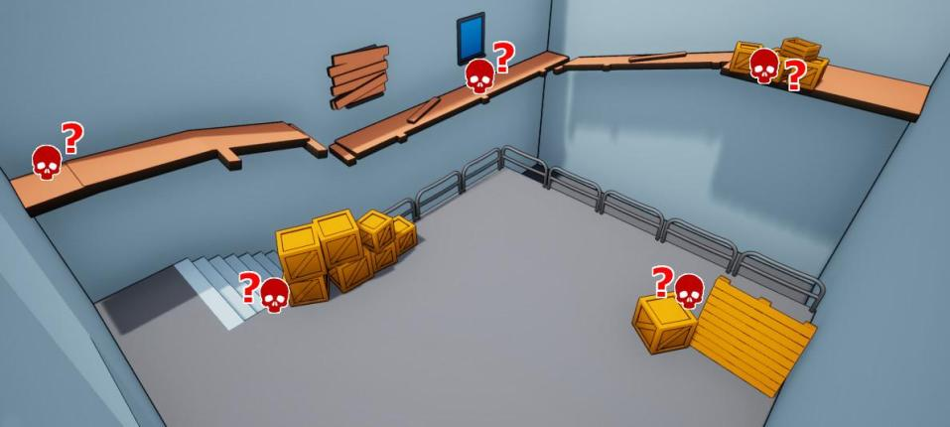 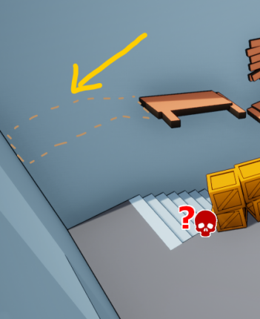

*PPP的数量更易于管理（见左）。 但是，根据你目标，你可能还需要移除角落的高架（见右图）。 这是因为这个位置过于强势，并且将是唯一的（从入口开始）非朝前的PPP。*

但请注意视觉的复杂度（即视觉噪音）和其他难以被玩家注意到的事物（隐藏在阴影中，与玩家具有相似纹理/颜色的物体之间的伪装等）

这会使玩家花更长的时间去发现(或检查)每一个PPP，甚至可能导致玩家看不到敌人。

## ❖ Flow 动线/流程❖

|  |  |
| --- | --- |
|  | **关卡动线规划**  在规划关卡流程时，考虑以下问题:  预想的玩家数量是多少  地图有多大?  鼓励什么玩法？  你希望玩家使用什么武器?多久使用一次?(武器平衡) |

初级设计师通常会制作更多块状的关卡。这不仅会看起来很刻意，还会导致玩家在当前的区域中停滞。

尖锐的90度角会迫使玩家放慢速度以偷看拐角处，这可不是值得鼓励的事情（如果游戏不鼓励这样）。

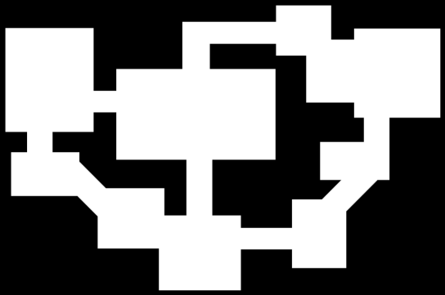

.但实际上，避免这样的情况并不那么困难。正如我们之前提到的，在设计你的关卡时要考虑到如何推动玩家前进(让玩家像开车一样移动)。

《CoD: Black Ops 2》就是一个例子，其中关卡有更平滑的转角和转弯。

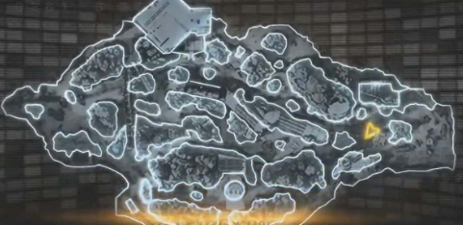

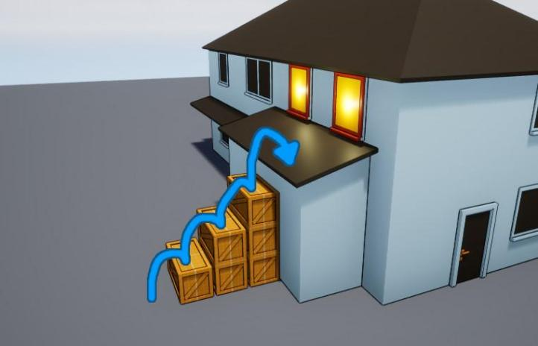

当然，这也意味着你不应该让玩家面前的路径过于杂乱，也不要创建会导致玩家陷入停滞的场景。

例如，如果玩家需要连续3-4次按下“跳跃”按钮（或攀爬）越过障碍物，这会极大地减慢其速度并使其非常脆弱，原因是他们过于专注于攀爬 /跳跃。

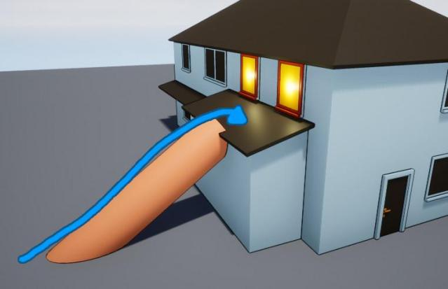

相反，尝试达成最终目标(在这种情况下是到达高位)，然后把路弄平，这样玩家就不会停滞下来。

例如，用一些坡道的形式，比如一棵倒下的树，一块大石头，木板等。

另一件要注意的事是玩家不喜欢因为一些边角被卡住或者慢下来。想象一下，如果你试图逃出一个被扔进手榴弹的房间，而你被卡在椅子上或门的一侧而死。这很可能会让你很不爽。

要解决这个问题，你可以去掉（或移动）玩家可能会卡住的杂物，并使用碰撞辅助（请参见下图）。

基本上，你将确定玩家的意图和移动流程，添加看不见的碰撞，将玩家“推向”他们想要去的方向

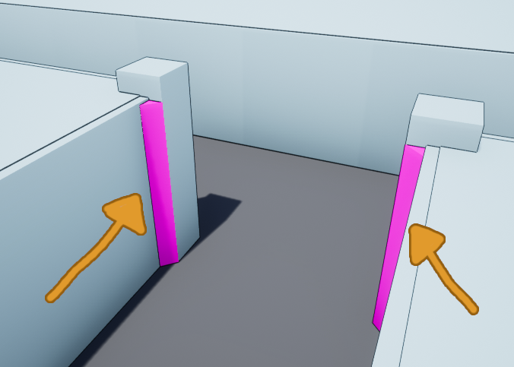

避免“没用”的空间也是一个好方法。 这些空间是玩家不会去的地方。 这包括死胡同。

这是因为他们不能给玩家提供任何有趣或战术性的选择内容。

如果你有这种无用的空间，那么就考虑移除它或者激励玩家去那里，比如创建一个有风险回报的场景。

这样做会使你的地图更加直观和流畅。

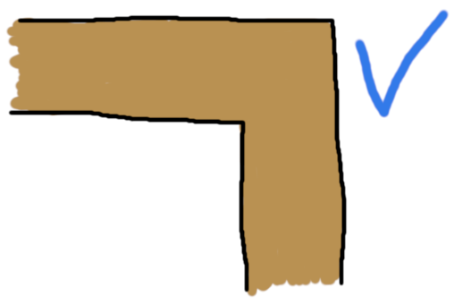 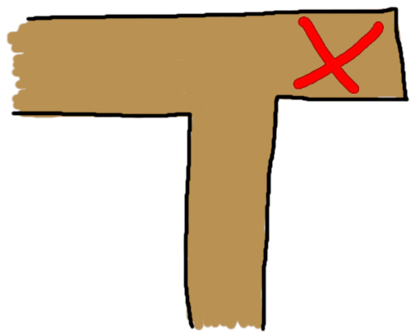

循环在MP关卡设计中也非常有用(对于通常的战斗场景也是如此)。

它们给玩家提供选择，帮助他们避免进入死胡同并保持玩家运动的流畅性。



总的来说，动线的作用是保持玩家前进的动力。

因此，只需测试一下你的关卡，然后注意你或其他玩家何时感到踩踏“汽车刹车”或放慢速度。 当进入新空间时，前进的路径通常应位于玩家前方。

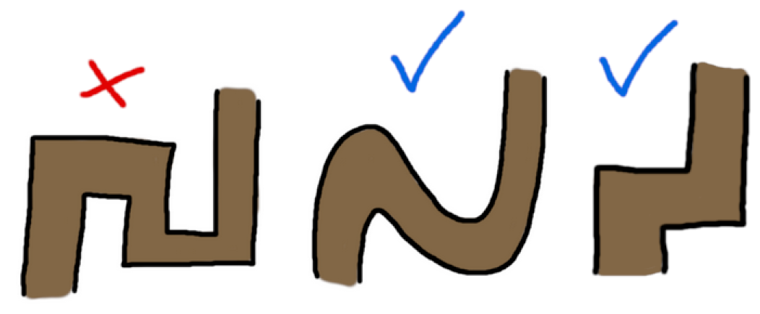

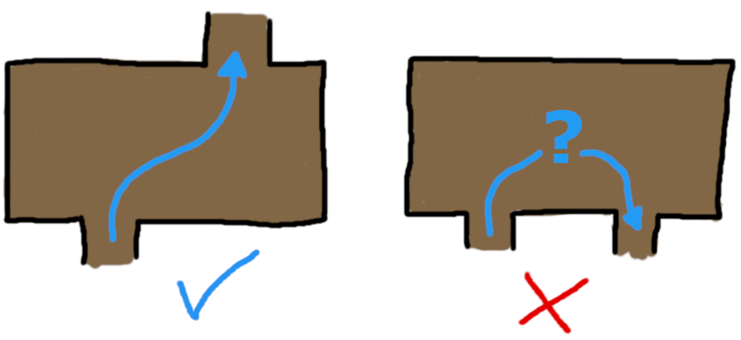

|  |  |
| --- | --- |
|  | **Space to move 移动空间**  游戏空间应该有足够的空间供玩家单独或集体移动，特别是在战斗区域和大量玩家移动的区域。  .在设计密闭空间(如走廊和房间)时，根据游戏玩法来设计所需的空间。 如果需要，可以考虑使房间更大，门更宽，楼梯更宽等。 |

# 🔹Briefly on accessibility🔹

尽管超出了本文的范围（将来我可能会单独编写一个关于可以读读的文章），但最好还是看一下，这样你就不会无意间使游戏/关卡变得更难玩了。

一些你可以开始关注的地方:

Douglas Pennant’s GDC talk on 怎么样设计对色盲玩家是友好的

<https://www.youtube.com/watch?v=KbFs9ghIIEI>

色盲模拟器:

<https://www.color-blindness.com/coblis-color-blindness-simulator/>

Game Maker's Toolkit video on 为障碍人士的设计:

<https://www.youtube.com/watch?v=xrqdU4cZaLw>

UX设计及残障玩家的辅助功能-Ian Hamilton

<https://www.youtube.com/watch?v=umU9xavDJqQ>

A Game UX summit talk on the importance of good UX design for mobility accessibility:

<https://www.youtube.com/watch?v=006jfzCrMtQ>

Brian Allgeier from Insomniac Games talks about how they embraced accessibility on Spider-Man:

<https://www.youtube.com/watch?v=gJ_RdQ2BSx0>

Great site that breaks down how to design for various levels of accessibility:

<http://gameaccessibilityguidelines.com/>

Helps you understand what accessibility issues various people can experience in games (Scroll down a bit on the site):

<https://accessible.games/accessible-player-experiences/>

A collection of articles, resources, guidelines, etc. on accessibility:

<https://igda-gasig.org/how/for-developers-researchers/>

*希望本文档的内容对您有所帮助。*

*感谢你的阅读 !*